163061, г. Архангельск, пр. Ломоносова, 58, корп. 1, офис 2
телефон/факс: (8182) 28-70-72, 65-2000
E-mail: evsina@foris.ru
www.foris.ru

Итоговый отчет по результатам проведенного социологического исследования «Независимая оценка качества условий оказания услуг организациями культуры Архангельской области»

г. Архангельск
– 2021г. –

ОГЛАВЛЕНИЕ

1. | Описание методики исследования ………………………………………….. | 5
2. | Результаты исследования …………………………………………………… | 12
 | - государственное бюджетное учреждение культуры Архангельской области «Архангельская областная научная ордена «Знак Почета» библиотека имени Н.А. Добролюбова» ……………………………… | 12
 | - государственное бюджетное учреждение культуры Архангельской области «Архангельская областная детская библиотека имени А.П. Гайдара» ………………………………………………………… | 18
 | - государственное бюджетное учреждение культуры Архангельской области «Архангельская областная специальная библиотека для слепых» ………………………………………………………………… | 23
 | - государственное бюджетное учреждение культуры Архангельской области «Поморская филармония» ………………………………….. | 28
 | - государственное бюджетное учреждение культуры Архангельской области «Архангельский театр драмы имени М.В. Ломоносова» ... | 33
 | - государственное автономное учреждение культуры Архангельской области «Архангельский театр кукол» ……………………………... | 38
 | - государственное бюджетное учреждение культуры Архангельской области «Архангельский молодежный театр» …………………….. | 43
 | - государственное бюджетное учреждение культуры Архангельской области «Государственный академический Северный русский народный хор» ……………………………………………………….. | 48
 | - государственное бюджетное учреждение культуры Архангельской области «Архангельский краеведческий музей» …………………... | 53
 | - государственное бюджетное учреждение культуры Архангельской области «Северный морской музей» ……………………………….. | 59
 | - государственное бюджетное учреждение культуры Архангельской области «Государственное музейное объединение «Художественная культура Русского Севера» …………………… | 64
 | - государственное бюджетное учреждение культуры Архангельской области «Каргопольский историко-архитектурный и художественный музей» …………………………………………….. | 70
 | - государственное бюджетное учреждение культуры Архангельской области «Сольвычегодский историко-художественный музей» ….. | 75
 | - государственное бюджетное учреждение культуры Архангельской области «Вельский краеведческий музей имени В.Ф. Кулакова» … | 80
 | - государственное бюджетное учреждение культуры Архангельской области «Дом народного творчества» ……………………………… | 85
3. | Выводы и предложения по совершенствованию деятельности организаций …………………………………………………………………. | 90
 | Приложения ………………………………………………………………… | 93

- Описание методики исследования

Независимая оценка качества условий оказания услугорганизациями культуры Архангельской области инициирована Министерством культуры Архангельской области на основании приказа «Об утверждении единого порядка расчета показателей, характеризующих общие критерии оценки качества условий оказания услуг организациями в сфере культуры, охраны здоровья, образования, социального обслуживания и федеральными учреждениями медико-социальной экспертизы», утвержденного Министерством труда и социальной защиты Российской Федерации от 31 мая 2018 года № 344н, а также приказа Министерства культуры Российской Федерации от 27 апреля 2018 г. № 599 «Об утверждении показателей, характеризующих общие критерии оценки качества условий оказания услуг организациями культуры» (зарегистрирован Министерством юстиции Российской Федерации 18 мая 2018 г., № 51132).
Целями данного исследования являются:
  - повышение качества условий оказания услуг организациями культуры, расположенными на территории Архангельской области (далее – организации культуры),
  - улучшение информированности получателей услуг о деятельности организаций культуры, в том числе через телефонную связь, электронную почту и электронные сервисы на официальном сайте организации в информационно-телекоммуникационной сети «Интернет».
Задачи исследования включают следующие направления анализа:
- Изучение мнения получателей услуг, посредством онлайн-опроса
и анкетирования на бумажном носителе, в том числе:
- определение уровня открытости и доступности информации об организациях культуры области;
- определение уровня комфортности условий для предоставления услуг и доступности их получения;
- определение уровня удовлетворенности доброжелательностью, вежливостью, компетентностью работников учреждений культуры;
- определение уровня удовлетворенности качеством условий оказания услуг в учреждениях культуры.
- Анализ информации на официальном сайте организации культуры или (при его отсутствии) на сайте учредителя организации культуры, в том числе:
- определение уровня открытости и доступности информации об учреждении культуры.
Предметом исследования выступает оценка качества условий оказания услуг организациями культуры Архангельской области.
Объектами исследования определены:
- получатели услуг организаций культуры Архангельской области в возрасте от 18 лет и старше;
- информация, размещенная на официальных сайтах учреждений культуры или (при их отсутствии) на сайтах учредителей организаций культуры Архангельской области.
Методы социологического исследования адекватны его цели и задачам и включают:
а)анкетирование получателей услуг посредством онлайн-опроса
и анкетирования на бумажном носителе. Исполнитель разрабатывает инструментарий (приложение № 6 технического задания), программирует анкету на онлайн-платформе, обобщает и анализирует полученный массив;
б)оценку информации, размещенной на официальных сайтах организаций культуры в соответствии с требованиями, установленными статьей 36.2 Закона Российской Федерации от 9 октября 1992 года № 3612-1, приказом Минкультуры России от 20 февраля 2015 года № 277 «Об утверждении требований к содержанию и форме предоставления информации о деятельности организаций культуры, размещенной на официальных сайтах уполномоченного федерального органа исполнительной власти, органов государственной власти субъектов Российской Федерации, органов местного самоуправления и организаций культуры в сети «Интернет» (зарегистрирован в Министерстве юстиции Российской Федерации 8 мая 2015 года, регистрационный номер 37187), по форме оценки информации, размещенной на официальных сайтах организаций культуры(Приложение № 7 технического задания);
в)оценку информации, размещенной на официальных стендах
в помещениях организаций культуры, в соответствии с требованиями, установленными статьей 36.2 Закона Российской Федерации от 9 октября 1992 года № 3612-1, по форме оценки информации, размещенной на информационных стендах в организациях культуры (Приложение № 7 технического задания);
г) оценку доступности организаций культуры для инвалидов по утвержденной форме (форма 1 и форма 2 Приложения № 8 технического задания).
Анкетный лист для опроса получателей услуг учреждений культуры разработан на основании приказа «Об утверждении единого порядка расчета показателей, характеризующих общие критерии оценки качества условий оказания услуг организациями в сфере культуры, охраны здоровья, образования, социального обслуживания и федеральными учреждениями медико-социальной экспертизы», утвержденного Министерством труда и социальной защиты Российской Федерации от 31 мая 2018 года № 344н, а также приказа Министерства культуры Российской Федерации от 27 апреля 2018 г. № 599 «Об утверждении показателей, характеризующих общие критерии оценки качества условий оказания услуг организациями культуры» (зарегистрирован Министерством юстиции Российской Федерации 18 мая 2018 г., № 51132) (Приложение № 6 к техническому заданию). Анкета включает 15 основных вопросов, а также 4 вопроса, касающиеся социально-демографической характеристики респондентов (пол, возраст, образование, статус потребителя услуги).
Оценка информации, размещенной на официальном сайте организации культуры, проводилась на основании 13установленных нормативными правовыми актами индикаторов информации о деятельности организации культуры, которые должны быть размещены на общедоступных информационных ресурсах (Приложение № 7 к техническому заданию).
Оценка наличия информации, размещенной на информационных стендах
в организациях культуры, проводилась на основании 10 установленных нормативными правовыми актами индикаторов информации о деятельности организации культуры, которые должны быть размещены на общедоступных информационных ресурсах (Приложение № 7 к техническому заданию).
Оценка показателей, характеризующих доступность услуг для инвалидов, осуществлялась в соответствии с оценочным листом (Приложение № 8 технического задания), отдельно для организаций культуры, расположенных в объектах культурного наследия и вне них (форма 1 и форма 2).
Параметры и значения показателей, характеризующие общие критерии оценки качества условий оказания услуг организациями культуры, включают в себя (Приложение № 9 технического задания):
1 критерий - открытость и доступность информации об организации культуры:
  - соответствие информации о деятельности организации, размещенной на общедоступных информационных ресурсах, перечню информации и требованиям к ней, установленным нормативными правовыми актами;
  - обеспечение на официальном сайте организации наличия и функционирования дистанционных способов обратной связи и взаимодействия с получателями услуг;
  - доля получателей услуг, удовлетворенных открытостью, полнотой и доступностью информации о деятельности организации, размещенной на информационных стендах, на сайте в информационно-телекоммуникационной сети «Интернет.
2 критерий - комфортность условий предоставления услуг:
  - обеспечение в организации комфортных условий для предоставления услуг;
  - доля получателей услуг, удовлетворенных комфортностью условий предоставления услуг.
3 критерий - доступность услуг для инвалидов:
3.1 оборудование территории, прилегающей к организации, и ее помещений с учетом доступности для инвалидов;
3.2 обеспечение в организации условий доступности, позволяющих инвалидам получать услуги наравне с другими;
3.3 доля получателей услуг, удовлетворенных доступностью услуг для инвалидов.
4 критерий - доброжелательность, вежливость работников организаций культуры:
4.1 доля получателей услуг, удовлетворенных доброжелательностью, вежливостью работников организации, обеспечивающих первичный контакт и информирование получателя услуги;
4.2 доля получателей услуг, удовлетворенных доброжелательностью, вежливостью работников организации, обеспечивающих непосредственное оказание услуги при обращении в организацию;
4.3 доля получателей услуг, удовлетворенных доброжелательностью, вежливостью работников организации при использовании дистанционных форм взаимодействия.
5 критерий - удовлетворенность условиями оказания услуг:
5.1 доля получателей услуг, которые готовы рекомендовать организацию родственникам и знакомым (могли бы ее рекомендовать, если бы была возможность выбора организации);
5.2 доля получателей услуг, удовлетворенных графиком работы организации;
5.3 доля получателей услуг, удовлетворенных в целом условиями оказания услуг в организации.
Оценка качества условий оказания услуг организациями культуры(утверждены приказом Министерства культуры Российской Федерации от 27 апреля 2018 года № 599) проводится в балльных значениях (Приложение №9 к техническому заданию и таблице 1).

Таблица 1
№ п/п | Показатель | Максимальная величина | Значимость показателя | Значение показателя с учетом его значимости
1. | Критерий «Открытость и доступность информации об организации культуры»
1.1. | Соответствие информации о деятельности организации, размещенной на общедоступных информационных ресурсах, перечню информации и требованиям к ней, установленным нормативными правовыми актами:  - на информационных стендах в помещении организации,  - на официальном сайте организации в информационно-телекоммуникационной сети «Интернет» | 100 баллов | 30% | 30 баллов
1.2. | Наличие на официальном сайте организации культуры информации о дистанционных способах обратной связи и взаимодействия с получателями услуг и их функционирование:  - абонентского номера телефона,  - адреса электронной почты,  - электронных сервисов (для подачи электронного обращения (жалобы, предложения),получения консультации по оказываемым услугам и иных);  - раздела официального сайта «Часто задаваемые вопросы»;  - технической возможности выражения получателем услуг мнения о качестве оказания услуг организации культуры (наличие анкеты для опроса граждан или гиперссылки на нее) | 100 баллов | 30% | 30 баллов
1.3 | Доля получателей услуг, удовлетворенных открытостью, полнотой и доступностью информации о деятельности организации, размещенной на информационных стендах в помещении организации культуры, на официальном сайте организации культуры в сети "Интернет" (в % от общего числа опрошенных получателей услуг) | 100 баллов | 40% | 40 баллов
Итого |  |  | 100% | 100 баллов
2. | Критерий «Комфортность условий предоставления услуг»
2.1. | Обеспечение в организации комфортных условий для предоставления услуг:  - наличие комфортной зоны отдыха (ожидания);  - наличие и понятность навигации внутри организации;  - наличие и доступность питьевой воды;  - наличие и доступность санитарно-гигиенических помещений (чистота помещений, наличие мыла, воды, туалетной бумаги и пр.);  - санитарное состояние помещений организации культуры;  - возможность бронирования услуги/доступность записи на получение услуги (по телефону, с использованием сети "Интернет" на официальном сайте организации, при личном посещении и пр.) | 100 баллов | 50% | 50 баллов
2.3. | Доля получателей услуг, удовлетворенных комфортностью условий предоставления услуг (в % от общего числа опрошенных получателей услуг) | 100 баллов | 50% | 50 баллов
Итого |  |  | 100% | 100 баллов
3. | Критерий «Доступность услуг для инвалидов»
3.1. | Оборудование помещений организации культуры и прилегающей к ней территории с учетом доступности для инвалидов:  - оборудование входных групп пандусами/подъемными платформами;  - наличие выделенных стоянок для автотранспортных средств инвалидов;  - наличие адаптированных лифтов, поручней, расширенных дверных проемов;  - наличие сменных кресел-колясок;  - наличие специально оборудованных санитарно-гигиенических помещений в организации | 100 баллов | 30% | 30 баллов
3.2. | Обеспечение в организации условий доступности, позволяющих инвалидам получать услуги наравне с другими, включая:  - дублирование для инвалидов по слуху и зрению звуковой и зрительной информации;  - дублирование надписей, знаков и иной текстовой и графической информации знаками, выполненными рельефно-точечным шрифтом Брайля;  - возможность предоставления инвалидам по слуху (слуху и зрению) услуг сурдопереводчика (тифлосурдопереводчика);  - наличие альтернативной версии официального сайта организации в сети "Интернет" для инвалидов по зрению;  - помощь, оказываемая работниками организации, прошедшими необходимое обучение (инструктирование) (возможность сопровождения работниками организации);  - наличие возможности предоставления услуги в дистанционном режиме или на дому | 100 баллов | 40% | 40 баллов
3.3. | Доля получателей услуг, удовлетворенных доступностью услуг для инвалидов (в % от общего числа опрошенных получателей услуг - инвалидов) | 100 баллов | 30% | 30 баллов
Итого |  |  | 100% | 100 баллов
4. | Критерий «Доброжелательность, вежливость работников организации»
4.1. | Доля получателей услуг, удовлетворенных доброжелательностью, вежливостью работников организации культуры, обеспечивающих первичный контакт и информирование получателя услуги (работники справочной, кассиры и прочее) при непосредственном обращении в организацию (в % от общего числа опрошенных получателей услуг) | 100 баллов | 40% | 40 баллов
4.2. | Доля получателей услуг, удовлетворенных доброжелательностью, вежливостью работников организации культуры, обеспечивающих непосредственное оказание услуги при обращении в организацию (в % от общего числа опрошенных получателей услуг) | 100 баллов | 40% | 40 баллов
4.3. | Доля получателей услуг, удовлетворенных доброжелательностью, вежливостью работников организации культуры при использовании дистанционных форм взаимодействия (по телефону, по электронной почте, с помощью электронных сервисов (подачи электронного обращения/жалоб/предложений, записи на получение услуги, получение консультации по оказываемым услугам и пр.)) (в % от общего числа опрошенных получателей услуг) | 100 баллов | 20% | 20 баллов
Итого |  |  | 100% | 100 баллов
5. | Критерий «Удовлетворенность условиями оказания услуг»
5.1. | Доля получателей услуг, которые готовы рекомендовать организацию культуры родственникам и знакомым (могли бы ее рекомендовать, если бы была возможность выбора организации) (в % от общего числа опрошенных получателей услуг) | 100 баллов | 30% | 30 баллов
5.2. | Доля получателей услуг, удовлетворенных графиком работы организации культуры (в % от общего числа опрошенных получателей услуг) | 100 баллов | 20% | 20 баллов
5.3. | Доля получателей услуг, удовлетворенных в целом условиями оказания услуг в организации культуры (в % от общего числа опрошенных получателей услуг) | 100 баллов | 50% | 50 баллов
Итого |  |  | 100% | 100 баллов

Перечень организаций культуры, находящихся на территории Архангельской области, в отношении которых проводится независимая оценка качества условий оказания услуг в 2021 году, включает:
библиотеки
- государственное бюджетное учреждение культуры Архангельской области «Архангельская областная научная ордена «Знак Почета» библиотека имени Н.А. Добролюбова»,
- государственное бюджетное учреждение культуры Архангельской области «Архангельская областная детская библиотека имени А.П. Гайдара»,
- государственное бюджетное учреждение культуры Архангельской области «Архангельская областная специальная библиотека для слепых»,
театрально-концертные организации
- государственное бюджетное учреждение культуры Архангельской области «Поморская филармония»,
- государственное бюджетное учреждение культуры Архангельской области «Архангельский театр драмы имени М.В. Ломоносова»,
- государственное автономное учреждение культуры Архангельской области «Архангельский театр кукол»,
- государственное бюджетное учреждение культуры Архангельской области «Архангельский молодежный театр»,
- государственное бюджетное учреждение культуры Архангельской области «Государственный академический Северный русский народный хор»,
музеи
- государственное бюджетное учреждение культуры Архангельской области «Архангельский краеведческий музей»,
- государственное бюджетное учреждение культуры Архангельской области «Северный морской музей»,
- государственное бюджетное учреждение культуры Архангельской области «Государственное музейное объединение «Художественная культура Русского Севера»,
- государственное бюджетное учреждение культуры Архангельской области «Каргопольский историко-архитектурный и художественный музей»,
- государственное бюджетное учреждение культуры Архангельской области «Сольвычегодский историко-художественный музей»,
- государственное бюджетное учреждение культуры Архангельской области «Вельский краеведческий музей имени В.Ф. Кулакова»,
культурно-досуговые учреждения
- государственное бюджетное учреждение культуры Архангельской области «Дом народного творчества».

Выборочная совокупность для проведения анкетного опроса составила 8 445человек. Поскольку информация о характеристиках генеральной совокупности отсутствует, метод построения выборки – стихийный. Ссылка на онлайн-опрос размещалась на сайтах организаций культуры. В начале опроса выяснялось соответствие респондента критериям опроса: возраст – старше 18 лет, а также отбор учреждения, услуги которого респондент может оценить.
Социально-демографический портрет выборки можно описать через следующие характеристики:
- половой состав – 26,3 % мужчин и 73,7 % женщин;
Таблица 2
Пол респондентов | Количество (чел.) | Доля в выборке (%)
мужской | 2 221 | 26,3
женский | 6 224 | 73,7
Итого: | 8 445 | 100,0

- возрастной состав:
Таблица 3
Возраст респондентов | Количество (чел.) | Доля в выборке (%)
18 – 25 лет | 1 285 | 15,2
26 – 35 лет | 1 970 | 23,3
36 – 54 года | 3 663 | 43,4
старше 55 лет | 1 527 | 18,1
Итого | 8 445 | 100,0
- образовательный уровень: высшее образование имеют 60,6 %, среднее специальное – 27,4 %, полное (общее)– 8,5 %, неполное среднее – 2,8 %, начальное – 0,7 % респондентов.
Таблица 4
Уровень образования респондентов | Доля в выборке (%)
Высшее | 60,6
Среднее специальное | 27,4
Полное (общее) | 8,5
Неполное среднее | 2,8
Начальное | 0,7
Итого: | 100,0

- статус потребителя услуги: являются потребителем услуг учреждений культуры – 83,4 % опрошенных, родителем (законным представителем) несовершеннолетнего потребителя услуг – 16,6 %.
Таблица 5
Статус потребителя услуги | Доля в выборке (%)
потребитель услуги | 83,4
родитель (законный представитель) несовершеннолетнего потребителя услуг | 16,6
Итого: | 100,0

Совокупный анализ данных, полученных с помощью трех методов – анализа информации на стендах и сайтах, контрольных посещений и анкетного опроса, позволил составить сводную таблицу результатов независимой оценки качества оказания услуг организациями культуры, расположенных на территории Архангельской области (согласно Приложению №9 к техническому заданию).
На основе проделанной работы выявлены сильные и проблемные показатели в деятельности учреждений, сформулированы рекомендации учреждениям культуры по их эффективной коррекции, а также рекомендации Министерству культуры области по содержанию и процедуре проведения независимой оценки качества услуг организациями культуры Архангельской области с применением технологии социологического исследования.

2.Результаты исследования

2.1 Государственное бюджетное учреждение культуры Архангельской области «Архангельская областная научная ордена «Знак Почета» библиотека имени Н.А. Добролюбова»

Социально-демографический портрет потребителя (n = 628 человек) представлен в таблице 6.
Таблица 6
Пол респондентов | Число ответивших | Доля в выборке (%)
Мужской | 111 | 17,7
Женский | 517 | 82,3
Возраст респондентов
18 – 25 лет | 102 | 16,2
26 – 35 лет | 159 | 25,3
36 – 54 года | 275 | 43,8
старше 55 лет | 92 | 14,6
Уровень образования респондентов
Высшее | 491 | 78,2
Среднее специальное | 94 | 15,0
Полное (общее) | 34 | 5,4
Неполное среднее | 7 | 1,1
Начальное | 2 | 0,3
Статус потребителя услуги
Потребитель услуг | 608 | 96,8
Родитель(законный представитель) несовершеннолетнего потребителя услуг | 20 | 3,2
Итого: | 628 | 100

Результаты оценки информации об организации культуры, размещенной на официальном сайте и информационных стендах в помещениях, представлены в Таблице 7.

Таблица 7
Перечень информации | на информационных стендах в помещении организации | на официальном сайте организации в сети «Интернет»
I. Общая информация об организации культуры
- Полное и сокращенное наименование организации культуры, почтовый адрес, контактные телефоны и адреса электронной почты | 1 | 1
- Место нахождения организации культуры и ее филиалов (при наличии) | 1 | 1
- Дата создания организации культуры, сведения об учредителе/учредителях, контактные телефоны, адрес сайта, адреса электронной почты учредителя/учредителей | 1 | 1
- Учредительные документы (копия устава организации культуры, свидетельство о государственной регистрации, решения учредителя о создании организации культуры и назначении ее руководителя, положения о филиалах и представительствах (при наличии)) | Х | 1
- Структура и органы управления организации культуры; фамилии, имена, отчества и должности руководителей организации культуры, ее структурных подразделений и филиалов (при их наличии), контактные телефоны, адреса сайтов структурных подразделений (при наличии), адреса электронной почты | 1 | 1
- Режим, график работы организации культуры | 1 | 1
II. Информация о деятельности организации культуры
- Виды предоставляемых услуг организацией культуры | 1 | 1
- Перечень оказываемых платных услуг (при наличии)*; цены (тарифы) на услуги (при наличии платных услуг), копии документов о порядке предоставления услуг за плату, нормативных правовых актов, устанавливающих цены (тарифы) на услуги (при наличии платных услуг)* | 1 | 1
- Материально-техническое обеспечение предоставления услуг | Х | 1
- Копия плана финансово-хозяйственной деятельности организации культуры, утвержденного в установленном законодательством Российской Федерации порядке, или бюджетной сметы (информация об объеме предоставляемых услуг) | Х | 1
- Информация о планируемых мероприятиях (анонсы, афиши, акции), новости, события | 1 | 1
- Копии лицензий на осуществление деятельность, подлежащей лицензированию в соответствии с законодательством Российской Федерации (при осуществлении соответствующих видов деятельности)* | Х | Х
III. Информация о независимой оценке качества
- Результаты независимой оценки качества условий оказания услуг, планы по улучшению качества работы организации культуры (по устранению недостатков, выявленных по итогам независимой оценки качества) | 1 | 1
Всего | 9 из 9 | 12 (из 12)

Таким образом, оценка открытости и доступности информации о деятельности учреждения культуры «Архангельская областная научная ордена «Знак Почета» библиотека имени Н.А. Добролюбова», размещенной на общедоступных информационных ресурсах в сети Интернет (на 10 сентября 2021 г.), составляет 12 баллов и соответствует высокому уровню полноты информации и информационных объектов (критерий 1.1.). Оценка наличия информации, размещенной на информационных стендах, составляет 9 баллов из 9 возможных и соответствует отличному уровню полноты информации.
Показатели удовлетворенности граждан качеством условий оказания услуг организации «Архангельская областная научная ордена «Знак Почета» библиотека имени Н.А. Добролюбова», выявленные на основе массового анкетного опроса, представлены на рисунке 1, а также в Приложении 2. Согласно рисунку 1, выявлена высокая удовлетворенность потребителями всеми анализируемыми показателями.

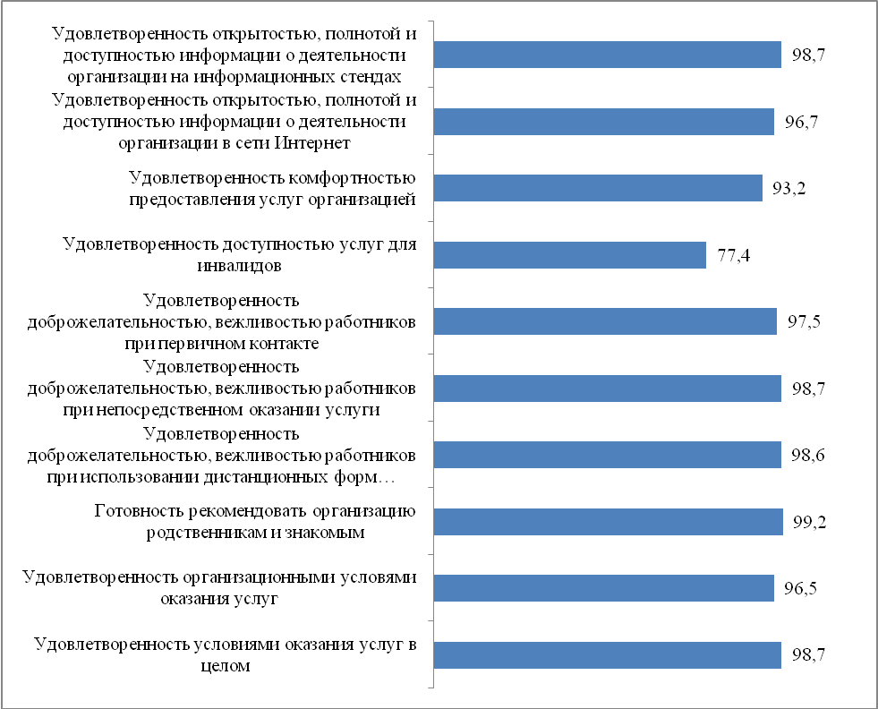
Рисунок 1. Показатели удовлетворенности граждан качеством условий оказания услуг организации «Архангельская областная научная ордена «Знак Почета» библиотека имени Н.А. Добролюбова», %

Значения показателей, характеризующих общие критерии оценки качества условий оказания услуг организацией культуры «Архангельская областная научная ордена «Знак Почета» библиотека имени Н.А. Добролюбова», высчитанные на основе данных оценок информационных материалов, анкетного опроса потребителей и контрольных закупок/посещений, следующие:
- критерий - открытость и доступность информации об организации культуры:
  - соответствие информации о деятельности организации, размещенной на общедоступных информационных ресурсах, перечню информации и требованиям к ней, установленным нормативными правовыми актами – значение показателя равно 100 баллов, с учетом его значимости – 30 баллов;
  - обеспечение на официальном сайте организации наличия и функционирования дистанционных способов обратной связи и взаимодействия с получателями услуг – значение показателя равно 100 баллов, с учетом его значимости – 30 баллов;
  - доля получателей услуг, удовлетворенных открытостью, полнотой и доступностью информации о деятельности организации, размещенной на информационных стендах, на сайте в информационно-телекоммуникационной сети «Интернет – значение показателя равно 97,7баллов, с учетом его значимости – 39,1 баллов.
- критерий - комфортность условий предоставления услуг:
2.1. обеспечение в организации комфортных условий для предоставления услуг– значение показателя равно 100 баллов, с учетом его значимости – 50 баллов;
2.3. доля получателей услуг, удовлетворенных комфортностью условий предоставления услуг– значение показателя равно 93,2баллов, с учетом его значимости – 46,6 баллов.
3 критерий - доступность услуг для инвалидов:
3.1 оборудование территории, прилегающей к организации, и ее помещений с учетом доступности для инвалидов – значение показателя равно 60 баллов, с учетом его значимости – 18 баллов;
3.2 обеспечение в организации условий доступности, позволяющих инвалидам получать услуги наравне с другими – значение показателя равно 80 баллов, с учетом его значимости – 32 балла;
3.3 доля получателей услуг, удовлетворенных доступностью услуг для инвалидов – значение показателя равно77,4 баллов, с учетом его значимости – 23,2 баллов.
4 критерий - доброжелательность, вежливость работников организаций культуры:
4.1 доля получателей услуг, удовлетворенных доброжелательностью, вежливостью работников организации, обеспечивающих первичный контакт и информирование получателя услуги– значение показателя равно 97,5 баллов, с учетом его значимости – 39 баллов;
4.2 доля получателей услуг, удовлетворенных доброжелательностью, вежливостью работников организации, обеспечивающих непосредственное оказание услуги при обращении в организацию– значение показателя равно 98,7 баллов, с учетом его значимости – 39,5 баллов;
4.3 доля получателей услуг, удовлетворенных доброжелательностью, вежливостью работников организации при использовании дистанционных форм взаимодействия– значение показателя равно 98,6 баллов, с учетом его значимости – 19,7 баллов.
5 критерий - удовлетворенность условиями оказания услуг:
5.1 доля получателей услуг, которые готовы рекомендовать организацию родственникам и знакомым (могли бы ее рекомендовать, если бы была возможность выбора организации)– значение показателя равно 99,2 баллов, с учетом его значимости – 29,8баллов;
5.2 доля получателей услуг, удовлетворенных графиком работы организации– значение показателя равно 96,5 баллов, с учетом его значимости – 19,3 баллов;
5.3 доля получателей услуг, удовлетворенных в целом условиями оказания услуг в организации– значение показателя равно 98,7 баллов, с учетом его значимости – 49,4 баллов.
При ответе на открытый вопрос «Ваши предложения по улучшению условий оказания услуг в данном учреждении культуры» около 60% респондентов не выразили особых пожеланий. У высказавших пожелания респондентов были следующие ответы:
- не хватает пункта питания (8 ответов),
- совершенствование внутренней навигации,
- «на сайте когда бронируешь книгу было бы здорово, если бы на остатках эта книга не отображалась или отображалась бы как забронированная»;
- кулер с водой (5 ответов);
- расширить библиотечный фонд (12 ответов);
- поскорее открыть доступ для читателей к стеллажам и полкам с литературой, ставших недоступными в связи с пандемией (8 ответов);
- больше мероприятий(10 ответов),
- размещать информацию о проведении мероприятий во всех доступных источниках;
- лифт для читателей до 4 этажа (5 ответов),
- современный ремонт, особенно на 1этаже (5 ответов).
Пожелания и отзывы:
- мне очень нравятся Дни кино, которые проводятся в библиотеке. В последнем году их было мало - только дни якутского кино. Хочется побольше таких встреч с киноисскуством разных стран;
- Почаще проводить в актовом зале встречу с поэтами не только Архангельска, но и Северодвинска и Новодвинска. И, возможно,раз в году встречу с поэтами Юга Поморья - Шенкурск, Вельск, Устьяны, Котлас, Коряжма. Быть настойчивее в приглашении на эти встречи молодёжи из колледжа культуры, педколледжа, студентов САФу и СГМУ.;
- нравится Летний читальный зал, хотелось бы продолжения на следующее лето;
- В самой библ. всё по максимуму возможностей, насыщенная программа каждый месяц. Можно совместный проект с обл. архивом по обучению пользователей (мастер-классы: родословные, поиск инф. в обл. архиве по разным темам и т.п.), т.к. в архиве таких мероприятий не проводится, а в библиотеке уже заинтересованная публика.
Итоговые значения показателей, характеризующих общие критерии оценки качества условий оказания услуг организации «Архангельская областная научная ордена «Знак Почета» библиотека имени Н.А. Добролюбова», представлены на рисунке 2 и в Приложении 2.

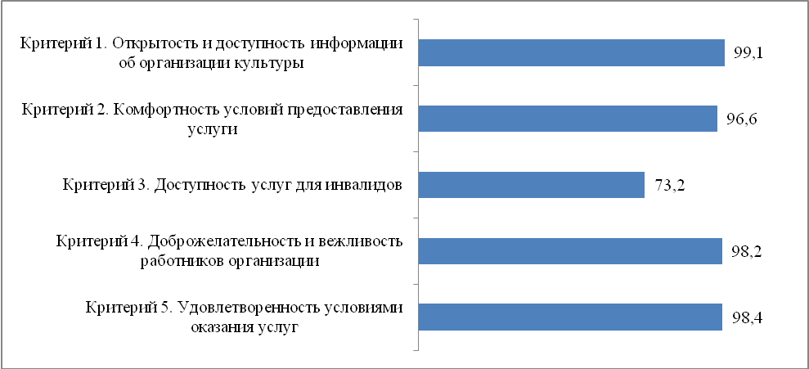
Рисунок 2. Итоговые значения показателей независимой оценки качества условий оказания услуг в организации «Архангельская областная научная ордена «Знак Почета» библиотека имени Н.А. Добролюбова», баллы

Таким образом, при оценке качества условий оказания услуг в организации «Архангельская областная научная ордена «Знак Почета» библиотека имени Н.А. Добролюбова» выявлено, что 4 из 5 показателей имеют высокую степень оценки; среднюю оценку получилкритерий 3 «доступность услуг для инвалидов».
Итоговая оценка учреждения по 5 показателям (Приложение 3) составляет 93,1 баллов из 100.
В рейтинге организаций, проходящих независимую оценку качества оказания услуг организациями культуры 2021 года, «Архангельская областная научная ордена «Знак Почета» библиотека имени Н.А. Добролюбова» занимает 6 место из 15.
В целом за прошедшие три года оценка качества условий оказания услуг потребителями значительно не изменилась и осталась на высоком уровне (рисунок 3). За прошедший период повысилась оценка доступности услуг для инвалидов.

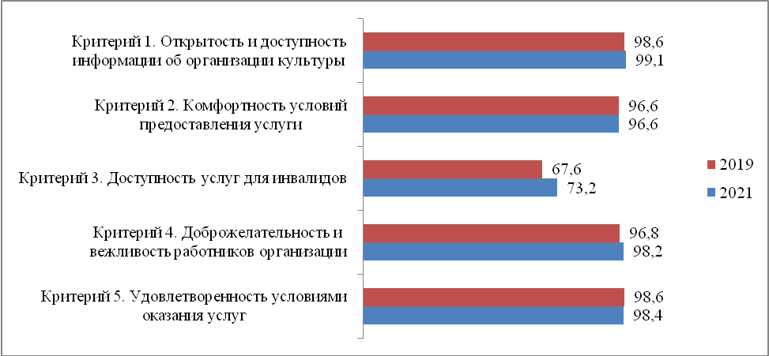
Рисунок 3. Показатели независимой оценки качества условий оказания услуг в организации «Архангельская областная научная ордена «Знак Почета» библиотека имени Н.А. Добролюбова» в 2019 и 2021 гг., баллы

2.2Государственное бюджетное учреждение культуры Архангельской области «Архангельская областная детская библиотека имени А.П. Гайдара»

Социально-демографический портрет потребителя (n = 604 человека) представлен в таблице 8.
Таблица 8
Пол респондентов | Число ответивших | Доля в выборке (%)
Мужской | 123 | 20,4
Женский | 481 | 79,6
Возраст респондентов
18 – 25 лет | 87 | 14,4
26 – 35 лет | 255 | 42,2
36 – 54 года | 238 | 39,4
старше 55 лет | 24 | 4,0
Уровень образования респондентов
Высшее | 380 | 62,9
Среднее специальное | 164 | 27,2
Полное (общее) | 19 | 3,1
Неполное среднее | 21 | 3,5
Начальное | 20 | 3,3
Статус потребителя услуги
Потребитель услуг | 123 | 20,4
Родитель(законный представитель) несовершеннолетнего потребителя услуг | 481 | 79,6
Итого: | 604 | 100

Результаты оценки информации об организации культуры, размещенной на официальном сайте и информационных стендах в помещениях, представлены в Таблице 9.

Таблица 9
Перечень информации | на информационных стендах в помещении организации | на официальном сайте организации в сети «Интернет»
I. Общая информация об организации культуры
- Полное и сокращенное наименование организации культуры, почтовый адрес, контактные телефоны и адреса электронной почты | 1 | 1
- Место нахождения организации культуры и ее филиалов (при наличии) | 1 | 1
- Дата создания организации культуры, сведения об учредителе/учредителях, контактные телефоны, адрес сайта, адреса электронной почты учредителя/учредителей | 0,5 | 1
- Учредительные документы (копия устава организации культуры, свидетельство о государственной регистрации, решения учредителя о создании организации культуры и назначении ее руководителя, положения о филиалах и представительствах (при наличии)) | Х | 1
- Структура и органы управления организации культуры; фамилии, имена, отчества и должности руководителей организации культуры, ее структурных подразделений и филиалов (при их наличии), контактные телефоны, адреса сайтов структурных подразделений (при наличии), адреса электронной почты | 1 | 1
- Режим, график работы организации культуры | 1 | 1
II. Информация о деятельности организации культуры
- Виды предоставляемых услуг организацией культуры | 1 | 1
- Перечень оказываемых платных услуг (при наличии)*; цены (тарифы) на услуги (при наличии платных услуг), копии документов о порядке предоставления услуг за плату, нормативных правовых актов, устанавливающих цены (тарифы) на услуги (при наличии платных услуг)* | 1 | 1
- Материально-техническое обеспечение предоставления услуг | Х | 1
- Копия плана финансово-хозяйственной деятельности организации культуры, утвержденного в установленном законодательством Российской Федерации порядке, или бюджетной сметы (информация об объеме предоставляемых услуг) | Х | 1
- Информация о планируемых мероприятиях (анонсы, афиши, акции), новости, события | 1 | 1
- Копии лицензий на осуществление деятельность, подлежащей лицензированию в соответствии с законодательством Российской Федерации (при осуществлении соответствующих видов деятельности)* | Х | Х
III. Информация о независимой оценке качества
- Результаты независимой оценки качества условий оказания услуг, планы по улучшению качества работы организации культуры (по устранению недостатков, выявленных по итогам независимой оценки качества) | 1 | 0,5
Всего | 8,5 из 9 | 11,5 (из 12)

Таким образом, оценка открытости и доступности информации о деятельности учреждения культуры «Архангельская областная детская библиотека имени А.П. Гайдара», размещенной на общедоступных информационных ресурсах в сети Интернет (на 10 сентября 2021 г.), составляет 11,5 баллов и соответствует высокому уровню полноты информации и информационных объектов (критерий 1.1.). Оценка наличия информации, размещенной на информационных стендах, составляет 8,5 баллов из 9 возможных и соответствует отличному уровню полноты информации.
Показатели удовлетворенности граждан качеством условий оказания услуг организации «Архангельская областная детская библиотека имени А.П. Гайдара», выявленные на основе массового анкетного опроса, представлены на рисунке 4, а также в Приложении 2. Согласно рисунку 4, выявлена высокая удовлетворенность потребителями открытостью и достоверностью информации о деятельности организации, а также высокая удовлетворенность лиц с ограниченными возможностями доступностью услуг организации.

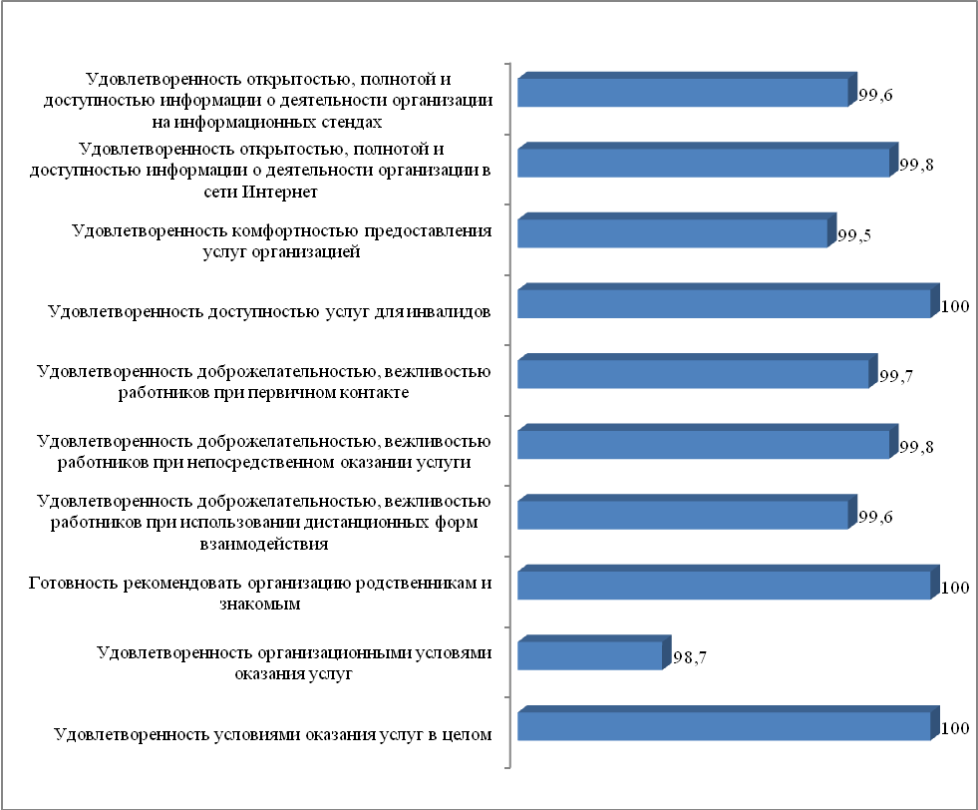
Рисунок 4. Показатели удовлетворенности граждан качеством условий оказания услуг организации «Архангельская областная детская библиотека имени А.П. Гайдара», %

Значения показателей, характеризующих общие критерии оценки качества условий оказания услуг организацией культуры «Архангельская областная детская библиотека имени А.П. Гайдара», высчитанные на основе данных оценок информационных материалов, анкетного опроса потребителей и контрольных закупок/посещений, следующие:
- критерий - открытость и доступность информации об организации культуры:
  - соответствие информации о деятельности организации, размещенной на общедоступных информационных ресурсах, перечню информации и требованиям к ней, установленным нормативными правовыми актами – значение показателя равно 95,2 баллов, с учетом его значимости – 28,6 баллов;
  - обеспечение на официальном сайте организации наличия и функционирования дистанционных способов обратной связи и взаимодействия с получателями услуг – значение показателя равно 100 баллов, с учетом его значимости – 30 баллов;
  - доля получателей услуг, удовлетворенных открытостью, полнотой и доступностью информации о деятельности организации, размещенной на информационных стендах, на сайте в информационно-телекоммуникационной сети «Интернет – значение показателя равно 99,7баллов, с учетом его значимости – 39,9 баллов.
- критерий - комфортность условий предоставления услуг:
2.1. обеспечение в организации комфортных условий для предоставления услуг– значение показателя равно 100 баллов, с учетом его значимости – 50 баллов;
2.3. доля получателей услуг, удовлетворенных комфортностью условий предоставления услуг– значение показателя равно 99,5баллов, с учетом его значимости – 49,8 баллов.
3 критерий - доступность услуг для инвалидов:
3.1 оборудование территории, прилегающей к организации, и ее помещений с учетом доступности для инвалидов – значение показателя равно 80 баллов, с учетом его значимости – 24 балла;
3.2 обеспечение в организации условий доступности, позволяющих инвалидам получать услуги наравне с другими – значение показателя равно 80 баллов, с учетом его значимости – 32 балла;
3.3 доля получателей услуг, удовлетворенных доступностью услуг для инвалидов – значение показателя равно100 баллов, с учетом его значимости – 30 баллов.
4 критерий - доброжелательность, вежливость работников организаций культуры:
4.1 доля получателей услуг, удовлетворенных доброжелательностью, вежливостью работников организации, обеспечивающих первичный контакт и информирование получателя услуги– значение показателя равно 99,7 баллов, с учетом его значимости – 39,9 баллов;
4.2 доля получателей услуг, удовлетворенных доброжелательностью, вежливостью работников организации, обеспечивающих непосредственное оказание услуги при обращении в организацию– значение показателя равно 99,8 баллов, с учетом его значимости – 39,9 баллов;
4.3 доля получателей услуг, удовлетворенных доброжелательностью, вежливостью работников организации при использовании дистанционных форм взаимодействия– значение показателя равно 99,6 баллов, с учетом его значимости – 19,9 баллов.
5 критерий - удовлетворенность условиями оказания услуг:
5.1 доля получателей услуг, которые готовы рекомендовать организацию родственникам и знакомым (могли бы ее рекомендовать, если бы была возможность выбора организации)– значение показателя равно 100 баллов, с учетом его значимости – 30баллов;
5.2 доля получателей услуг, удовлетворенных графиком работы организации– значение показателя равно 98,7 баллов, с учетом его значимости – 19,7 баллов;
5.3 доля получателей услуг, удовлетворенных в целом условиями оказания услуг в организации– значение показателя равно 100 баллов, с учетом его значимости –50 баллов.
При ответе на открытый вопрос «Ваши предложения по улучшению условий оказания услуг в данном учреждении культуры» 93% респондентов не выразили особых пожеланий. У высказавших пожелания респондентов были следующие ответы:
- увеличить ассортимент изданий (7 ответов);
- установка внешних цветных световых табло,
- выходные дни библиотеки необходимо сделать в будни,
- разрешить выбирать книги самостоятельно (8 ответов)
Итоговые значения показателей, характеризующих общие критерии оценки качества условий оказания услуг организацией«Архангельская областная детская библиотека имени А.П. Гайдара», представлены на рисунке 5 и в Приложении 2.

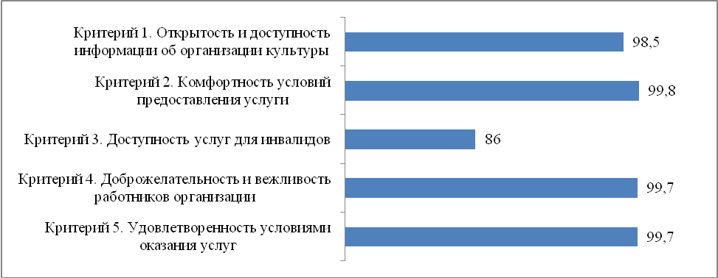
Рисунок 5. Итоговые значения показателей независимой оценки качества условий оказания услуг в организации «Архангельская областная детская библиотека имени А.П. Гайдара», баллы

Таким образом, при оценке качества условий оказания услуг в организации «Архангельская областная детская библиотека имени А.П. Гайдара» выявлено, что 4 из 5 показателя имеют высокую степень оценки; среднюю оценку получили критерий 3 «доступность услуг для инвалидов».
Итоговая оценка учреждения по 5 показателям (Приложение 3) составляет 96,7 баллов из 100.
В рейтинге организаций, проходящих независимую оценку качества оказания услуг организациями культуры 2021 года, организация «Архангельская областная детская библиотека имени А.П. Гайдара» занимает 3 место из 15.
В целом за прошедшие три года оценка качества условий оказания услуг потребителями значительно не изменилась и осталась на высоком уровне (рисунок 6). За прошедший период повысилась оценка доступности услуг для инвалидов.

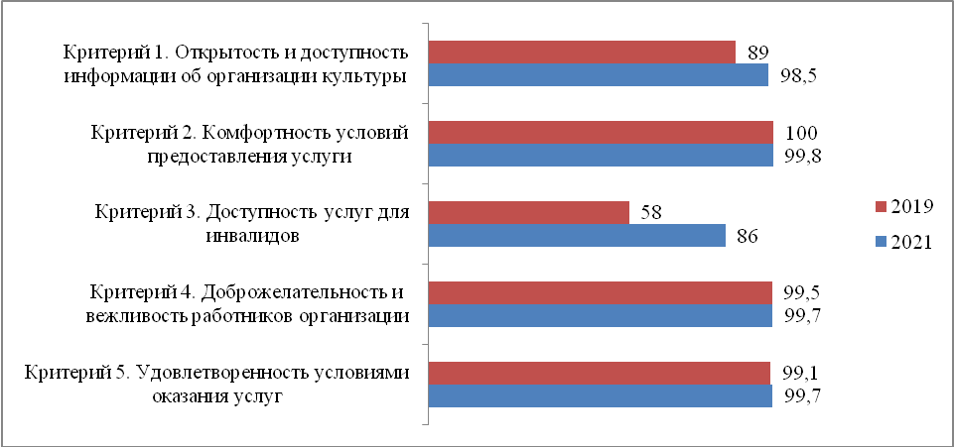
Рисунок 6. Показатели независимой оценки качества условий оказания услуг в организации «Архангельская областная детская библиотека имени А.П. Гайдара» в 2019 и 2021 гг., баллы

2.3Государственное бюджетное учреждение культуры Архангельской области «Архангельская областная специальная библиотека для слепых»

Социально-демографический портрет потребителя (n = 723 человека) представлен в таблице 10.
Таблица 10
Пол респондентов | Количество опрошенных | Доля в выборке (%)
Мужской | 203 | 28,1
Женский | 520 | 71,9
Возраст респондентов
18 – 25 лет | 99 | 13,7
26 – 35 лет | 96 | 13,3
36 – 54 года | 254 | 35,1
старше 55 лет | 274 | 37,9
Уровень образования респондентов
Высшее | 336 | 46,5
Среднее специальное | 197 | 27,2
Полное (общее) | 128 | 17,7
Неполное среднее | 51 | 7,1
Начальное | 11 | 1,5
Статус потребителя услуги
Потребитель услуг | 615 | 85,1
Родитель(законный представитель) несовершеннолетнего потребителя услуг | 108 | 14,9
Итого: | 723 | 100

Результаты оценки информации об организации культуры, размещенной на официальном сайте и информационных стендах в помещениях, представлены в Таблице 11.
Таблица 11
Перечень информации | на информационных стендах в помещении организации | на официальном сайте организации в сети «Интернет»
I. Общая информация об организации культуры
- Полное и сокращенное наименование организации культуры, почтовый адрес, контактные телефоны и адреса электронной почты | 1 | 1
- Место нахождения организации культуры и ее филиалов (при наличии) | 1 | 1
- Дата создания организации культуры, сведения об учредителе/учредителях, контактные телефоны, адрес сайта, адреса электронной почты учредителя/учредителей | 1 | 1
- Учредительные документы (копия устава организации культуры, свидетельство о государственной регистрации, решения учредителя о создании организации культуры и назначении ее руководителя, положения о филиалах и представительствах (при наличии)) | Х | 1
- Структура и органы управления организации культуры; фамилии, имена, отчества и должности руководителей организации культуры, ее структурных подразделений и филиалов (при их наличии), контактные телефоны, адреса сайтов структурных подразделений (при наличии), адреса электронной почты | 1 | 1
- Режим, график работы организации культуры | 1 | 1
II. Информация о деятельности организации культуры
- Виды предоставляемых услуг организацией культуры | 1 | 1
- Перечень оказываемых платных услуг (при наличии)*; цены (тарифы) на услуги (при наличии платных услуг), копии документов о порядке предоставления услуг за плату, нормативных правовых актов, устанавливающих цены (тарифы) на услуги (при наличии платных услуг)* | Х | Х
- Материально-техническое обеспечение предоставления услуг | Х | 1
- Копия плана финансово-хозяйственной деятельности организации культуры, утвержденного в установленном законодательством Российской Федерации порядке, или бюджетной сметы (информация об объеме предоставляемых услуг) | Х | 1
- Информация о планируемых мероприятиях (анонсы, афиши, акции), новости, события | 1 | 0
- Копии лицензий на осуществление деятельность, подлежащей лицензированию в соответствии с законодательством Российской Федерации (при осуществлении соответствующих видов деятельности)* | Х | Х
III. Информация о независимой оценке качества
- Результаты независимой оценки качества условий оказания услуг, планы по улучшению качества работы организации культуры (по устранению недостатков, выявленных по итогам независимой оценки качества) | 0 | 1
Всего | 7 из 8 | 10 (из 11)

Таким образом, оценка открытости и доступности информации о деятельности учреждения культуры «Архангельская областная специальная библиотека для слепых», размещенной на общедоступных информационных ресурсах в сети Интернет (на 10 сентября 2021 г.), составляет 10 баллов и соответствует высокому уровню полноты информации и информационных объектов (критерий 1.1.). Оценка наличия информации, размещенной на информационных стендах, составляет 7 баллов из 8 возможных и соответствует отличному уровню полноты информации.
Показатели удовлетворенности граждан качеством условий оказания услуг организации «Архангельская областная специальная библиотека для слепых», выявленные на основе массового анкетного опроса, представлены на рисунке 7, а также в Приложении 2. Согласно рисунку 7, выявлена высокая удовлетворенность потребителями всеми анализируемыми показателями.

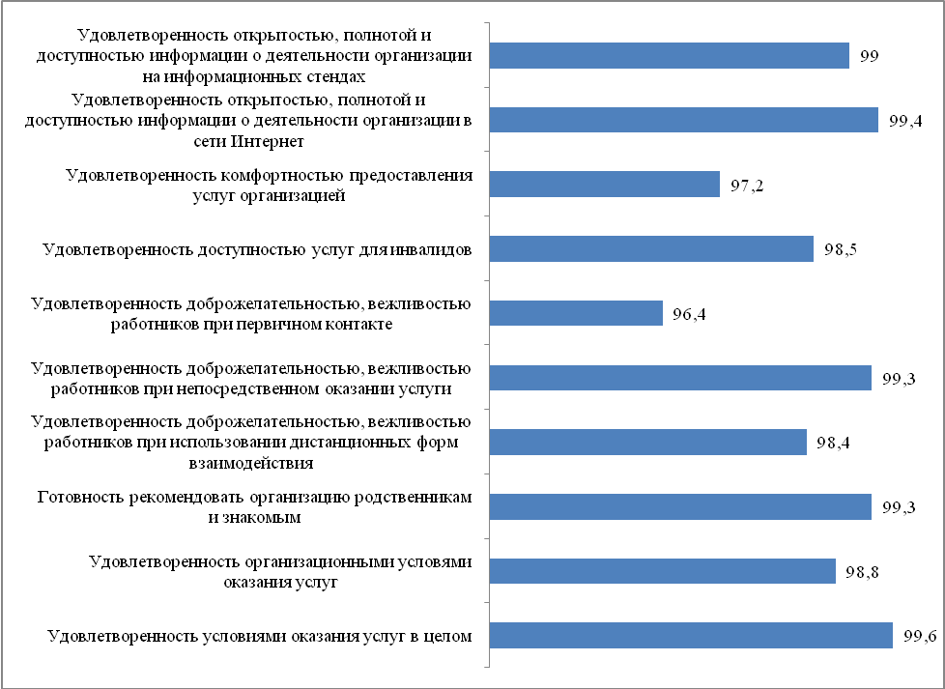
Рисунок 7. Показатели удовлетворенности граждан качеством условий оказания услуг организации «Архангельская областная специальная библиотека для слепых», %

Значения показателей, характеризующих общие критерии оценки качества условий оказания услуг организацией культуры «Архангельская областная специальная библиотека для слепых», высчитанные на основе данных оценок информационных материалов, анкетного опроса потребителей и контрольных закупок/посещений, следующие:
- критерий - открытость и доступность информации об организации культуры:
  - соответствие информации о деятельности организации, размещенной на общедоступных информационных ресурсах, перечню информации и требованиям к ней, установленным нормативными правовыми актами – значение показателя равно 89,5 баллов, с учетом его значимости – 26,9 баллов;
  - обеспечение на официальном сайте организации наличия и функционирования дистанционных способов обратной связи и взаимодействия с получателями услуг – значение показателя равно 100 баллов, с учетом его значимости – 30 баллов;
  - доля получателей услуг, удовлетворенных открытостью, полнотой и доступностью информации о деятельности организации, размещенной на информационных стендах, на сайте в информационно-телекоммуникационной сети «Интернет – значение показателя равно 99,2баллов, с учетом его значимости – 39,7 баллов.
- критерий - комфортность условий предоставления услуг:
2.1. обеспечение в организации комфортных условий для предоставления услуг– значение показателя равно 100 баллов, с учетом его значимости – 50 баллов;
2.3. доля получателей услуг, удовлетворенных комфортностью условий предоставления услуг– значение показателя равно 97,2баллов, с учетом его значимости – 48,6 баллов.
3 критерий - доступность услуг для инвалидов:
3.1 оборудование территории, прилегающей к организации, и ее помещений с учетом доступности для инвалидов – значение показателя равно 80 баллов, с учетом его значимости – 24 балла;
3.2 обеспечение в организации условий доступности, позволяющих инвалидам получать услуги наравне с другими – значение показателя равно 80 баллов, с учетом его значимости – 32 балла;
3.3 доля получателей услуг, удовлетворенных доступностью услуг для инвалидов – значение показателя равно98,5 баллов, с учетом его значимости – 29,6 баллов.
4 критерий - доброжелательность, вежливость работников организаций культуры:
4.1 доля получателей услуг, удовлетворенных доброжелательностью, вежливостью работников организации, обеспечивающих первичный контакт и информирование получателя услуги– значение показателя равно 96,4 баллов, с учетом его значимости – 38,6 баллов;
4.2 доля получателей услуг, удовлетворенных доброжелательностью, вежливостью работников организации, обеспечивающих непосредственное оказание услуги при обращении в организацию– значение показателя равно 99,3 баллов, с учетом его значимости – 39,7 баллов;
4.3 доля получателей услуг, удовлетворенных доброжелательностью, вежливостью работников организации при использовании дистанционных форм взаимодействия– значение показателя равно 98,4 баллов, с учетом его значимости – 19,7 баллов.
5 критерий - удовлетворенность условиями оказания услуг:
5.1 доля получателей услуг, которые готовы рекомендовать организацию родственникам и знакомым (могли бы ее рекомендовать, если бы была возможность выбора организации)– значение показателя равно 99,3 баллов, с учетом его значимости – 29,8баллов;
5.2 доля получателей услуг, удовлетворенных графиком работы организации– значение показателя равно 98,8 баллов, с учетом его значимости – 19,8 баллов;
5.3 доля получателей услуг, удовлетворенных в целом условиями оказания услуг в организации– значение показателя равно 99,6 баллов, с учетом его значимости – 49,8 баллов.
При ответе на открытый вопрос «Ваши предложения по улучшению условий оказания услуг в данном учреждении культуры» 95% респондентов не выразили особых пожеланий. У высказавших пожелания респондентов были следующие ответы:
- необходимо приобрести большой тв экран для воспроизведения аудио и видео произведений,
- требуется новое большее помещение под библиотеку или ремонт с отделкой и современным дизайном,
- хотелось бы большего тематического разнообразия. Книги для слабовидящих плоскопечатные не только о войне, но об обычной жизни - романы о любви, современные детективы, познавательные, стихи;
- прошу ввести озвучивание книг в аудиоформате на заказ;
- необходимо наличие сигнальных табло и прочих средств для слепых и слабовидящих.
Итоговые значения показателей, характеризующих общие критерии оценки качества условий оказания услуг организации«Архангельская областная специальная библиотека для слепых», представлены на рисунке 8 и в Приложении 2.

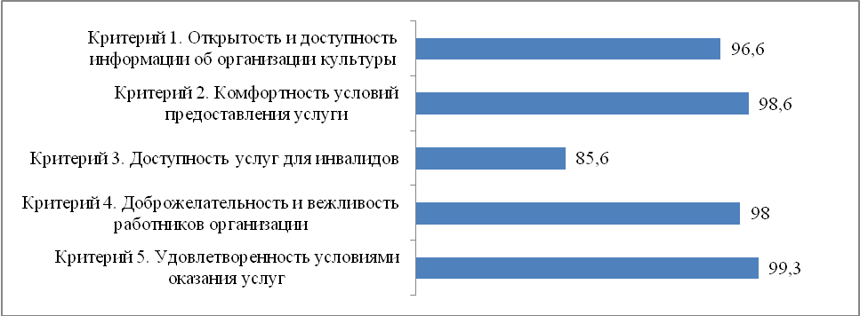
Рисунок 8. Итоговые значения показателей независимой оценки качества условий оказания услуг в организации«Архангельская областная специальная библиотека для слепых», баллы

Таким образом, при оценке качества условий оказания услуг в организации «Архангельская областная специальная библиотека для слепых» выявлено, что 5 из 5 показателей имеют высокую степень оценки.
Итоговая оценка учреждения по 5 показателям (Приложение 3) составляет 95,6 баллов из 100.
В рейтинге организаций, проходящих независимую оценку качества оказания услуг организациями культуры 2021 года, организация культуры «Архангельская областная специальная библиотека для слепых» занимает 5 место из 15.
В целом за прошедшие три года оценка качества условий оказания услуг потребителями значительно не изменилась и осталась на высоком уровне (рисунок 9). За прошедший период повысилась оценка открытости и доступности информации об организации, а также комфортность условий предоставления услуг в организации.

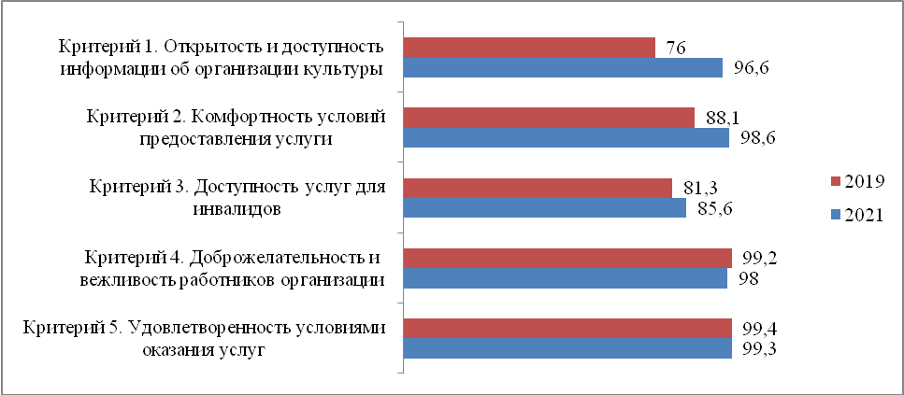
Рисунок 9. Показатели независимой оценки качества условий оказания услуг в организации «Архангельская областная специальная библиотека для слепых» в 2019 и 2021 гг., баллы
2.4Государственное бюджетное учреждение культуры Архангельской области «Поморская филармония»

Социально-демографический портрет потребителя (n= 616 человек) представлен в таблице 12.
Таблица 12
Пол респондентов | Количество опрошенных | Доля в выборке (%)
Мужской | 87 | 14,1
Женский | 529 | 85,9
Возраст респондентов
18 – 25 лет | 95 | 15,4
26 – 35 лет | 130 | 21,1
36 – 54 года | 243 | 39,4
старше 55 лет | 148 | 24,0
Уровень образования респондентов
Высшее | 417 | 67,7
Среднее специальное | 132 | 21,4
Полное (общее) | 32 | 5,2
Неполное среднее | 30 | 4,9
Начальное | 5 | 0,8
Статус потребителя услуги
Потребитель услуг | 575 | 93,3
Родитель(законный представитель) несовершеннолетнего потребителя услуг | 41 | 6,7
Итого: | 616 | 100

Результаты оценки информации об организации культуры, размещенной на официальном сайте и информационных стендах в помещениях, представлены в Таблице 13.
Таблица 13
Перечень информации | на информационных стендах в помещении организации | на официальном сайте организации в сети «Интернет»
I. Общая информация об организации культуры
- Полное и сокращенное наименование организации культуры, почтовый адрес, контактные телефоны и адреса электронной почты | 1 | 1
- Место нахождения организации культуры и ее филиалов (при наличии) | 1 | 1
- Дата создания организации культуры, сведения об учредителе/учредителях, контактные телефоны, адрес сайта, адреса электронной почты учредителя/учредителей | 1 | 0,5
- Учредительные документы (копия устава организации культуры, свидетельство о государственной регистрации, решения учредителя о создании организации культуры и назначении ее руководителя, положения о филиалах и представительствах (при наличии)) | Х | 0
- Структура и органы управления организации культуры; фамилии, имена, отчества и должности руководителей организации культуры, ее структурных подразделений и филиалов (при их наличии), контактные телефоны, адреса сайтов структурных подразделений (при наличии), адреса электронной почты | 1 | 1
- Режим, график работы организации культуры | 1 | 1
II. Информация о деятельности организации культуры
- Виды предоставляемых услуг организацией культуры | 1 | 1
- Перечень оказываемых платных услуг (при наличии)*; цены (тарифы) на услуги (при наличии платных услуг), копии документов о порядке предоставления услуг за плату, нормативных правовых актов, устанавливающих цены (тарифы) на услуги (при наличии платных услуг)* | 1 | 0
- Материально-техническое обеспечение предоставления услуг | Х | 0
- Копия плана финансово-хозяйственной деятельности организации культуры, утвержденного в установленном законодательством Российской Федерации порядке, или бюджетной сметы (информация об объеме предоставляемых услуг) | Х | 0
- Информация о планируемых мероприятиях (анонсы, афиши, акции), новости, события | 1 | 1
- Копии лицензий на осуществление деятельность, подлежащей лицензированию в соответствии с законодательством Российской Федерации (при осуществлении соответствующих видов деятельности)* | Х | Х
III. Информация о независимой оценке качества
- Результаты независимой оценки качества условий оказания услуг, планы по улучшению качества работы организации культуры (по устранению недостатков, выявленных по итогам независимой оценки качества) | 1 | 0,5
Всего | 9 из 9 | 7 (из 12)

Таким образом, оценка открытости и доступности информации о деятельности учреждения культуры «Поморская филармония», размещенной на общедоступных информационных ресурсах в сети Интернет (на 10 сентября 2021 г.), составляет 7 баллов и соответствует среднему уровню полноты информации и информационных объектов (критерий 1.1.).
Замечания:
- нет информации об учредителе: телефон и адрес сайта;
- нет учредительных документов и документов ПХД;
- результаты независимой оценки качества (НОК) есть только за 2014 год, хотя оценка проводилась еще и в 2018 году; нет ссылки на анкету НОК.
Оценка наличия информации, размещенной на информационных стендах, составляет 9 баллов из 9 возможных и соответствует отличному уровню полноты информации.
Показатели удовлетворенности граждан качеством условий оказания услуг организации «Поморская филармония», выявленные на основе массового анкетного опроса, представлены на рисунке 10, а также в Приложении 2. Согласно рисунку 10, выявлена высокая удовлетворенность потребителями открытостью и достоверностью информации о деятельности организации, а также высокая удовлетворенность лиц с ограниченными возможностями доступностью услуг организации.

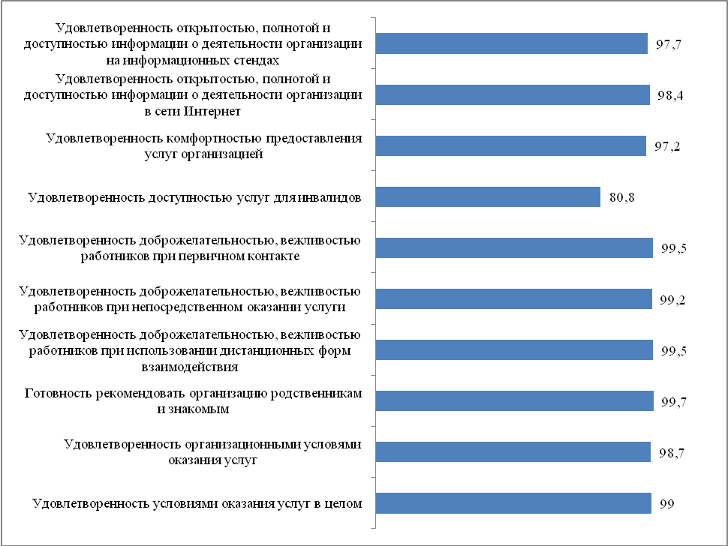
Рисунок 10. Показатели удовлетворенности граждан качеством условий оказания услуг организации «Поморская филармония», %

Значения показателей, характеризующих общие критерии оценки качества условий оказания услуг организацией культуры «Поморская филармония», высчитанные на основе данных оценок информационных материалов, анкетного опроса потребителей и контрольных закупок/посещений, следующие:
- критерий - открытость и доступность информации об организации культуры:
  - соответствие информации о деятельности организации, размещенной на общедоступных информационных ресурсах, перечню информации и требованиям к ней, установленным нормативными правовыми актами – значение показателя равно 76,2 баллов, с учетом его значимости – 22,9баллов;
  - обеспечение на официальном сайте организации наличия и функционирования дистанционных способов обратной связи и взаимодействия с получателями услуг – значение показателя равно 100 баллов, с учетом его значимости – 30 баллов;
  - доля получателей услуг, удовлетворенных открытостью, полнотой и доступностью информации о деятельности организации, размещенной на информационных стендах, на сайте в информационно-телекоммуникационной сети «Интернет – значение показателя равно 98,1баллов, с учетом его значимости – 39,2баллов.
- критерий - комфортность условий предоставления услуг:
2.1. обеспечение в организации комфортных условий для предоставления услуг– значение показателя равно 100 баллов, с учетом его значимости – 50 баллов;
2.3. доля получателей услуг, удовлетворенных комфортностью условий предоставления услуг– значение показателя равно 97,2баллов, с учетом его значимости – 48,6 баллов.
3 критерий - доступность услуг для инвалидов:
3.1 оборудование территории, прилегающей к организации, и ее помещений с учетом доступности для инвалидов – значение показателя равно 40 баллов, с учетом его значимости – 12 баллов;
3.2 обеспечение в организации условий доступности, позволяющих инвалидам получать услуги наравне с другими – значение показателя равно 60 баллов, с учетом его значимости – 24 балла;
3.3 доля получателей услуг, удовлетворенных доступностью услуг для инвалидов – значение показателя равно80,8 баллов, с учетом его значимости – 24,2 баллов.
4 критерий - доброжелательность, вежливость работников организаций культуры:
4.1 доля получателей услуг, удовлетворенных доброжелательностью, вежливостью работников организации, обеспечивающих первичный контакт и информирование получателя услуги– значение показателя равно 99,5 баллов, с учетом его значимости – 39,8 баллов;
4.2 доля получателей услуг, удовлетворенных доброжелательностью, вежливостью работников организации, обеспечивающих непосредственное оказание услуги при обращении в организацию– значение показателя равно 99,2 баллов, с учетом его значимости – 39,7 баллов;
4.3 доля получателей услуг, удовлетворенных доброжелательностью, вежливостью работников организации при использовании дистанционных форм взаимодействия– значение показателя равно 99,5 баллов, с учетом его значимости – 19,9 баллов.
5 критерий - удовлетворенность условиями оказания услуг:
5.1 доля получателей услуг, которые готовы рекомендовать организацию родственникам и знакомым (могли бы ее рекомендовать, если бы была возможность выбора организации)– значение показателя равно 99,7 баллов, с учетом его значимости – 29,9баллов;
5.2 доля получателей услуг, удовлетворенных графиком работы организации– значение показателя равно 98,7 баллов, с учетом его значимости – 19,7 баллов;
5.3 доля получателей услуг, удовлетворенных в целом условиями оказания услуг в организации– значение показателя равно 99баллов, с учетом его значимости – 49,5 баллов.
При ответе на открытый вопрос «Ваши предложения по улучшению условий оказания услуг в данном учреждении культуры» 82% респондентов не выразили особых пожеланий. У высказавших пожелания респондентов были следующие ответы:
- ускорять работу гардероба по окончании концертов,
- больше концертов именно органной музыки,
- нужна смс или емейл рассылка для информирования и об изменениях в концертах,
- трудно купить билеты из-за графика работы касс,
- ремонт туалетов,переоборудование буфета (очень тесно) (8 ответов),
- актуализировать информацию на сайте,
- отсутствует пандус на крыльце (3 ответа).
Итоговые значения показателей, характеризующих общие критерии оценки качества условий оказания услуг организации «Поморская филармония», представлены на рисунке 11 и в Приложении 2.

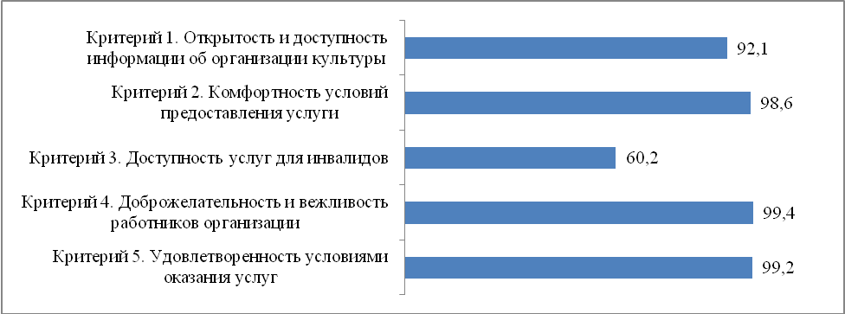
Рисунок 11. Итоговые значения показателей независимой оценки качества условий оказания услуг в организации«Поморская филармония», баллы

Таким образом, при оценке качества условий оказания услуг в организации «Поморская филармония» выявлено, что 4 из 5 показателя имеют высокую степень оценки; среднюю оценку получил критерий 3 «доступность услуг для инвалидов».
Итоговая оценка учреждения по 5 показателям (Приложение 3) составляет 89,9 баллов из 100.
В рейтинге организаций, проходящих независимую оценку качества оказания услуг организациями культуры 2021 года, «Поморская филармония» занимает 11 место из 15.
В целом за прошедшие три года оценка качества условий оказания услуг потребителями значительно не изменилась и осталась на высоком уровне (рисунок 12). За прошедший период повысилась оценка открытости доступности информации о данной организации в открытых источниках, а также доступности услуг для инвалидов. Оценка критериев 2, 4 и 5 в 2019 году не проводилась.

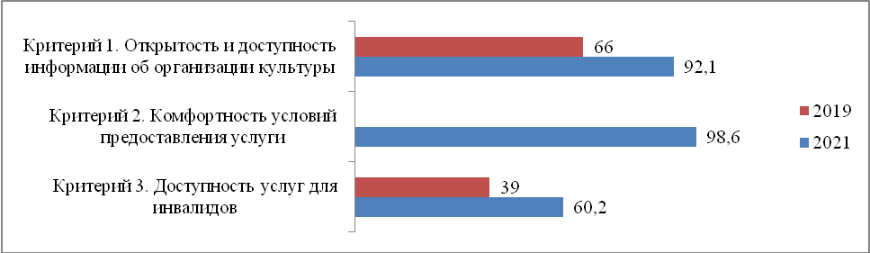
Рисунок 12. Показатели независимой оценки качества условий оказания услуг в организации «Поморская филармония» в 2019 и 2021 гг., баллы

2.5Государственное бюджетное учреждение культуры Архангельской области «Архангельский театр драмы имени М.В. Ломоносова»

Социально-демографический портрет потребителя (n = 783 человека) представлен в таблице 14.
Таблица 14
Пол респондентов | Количество опрошенных | Доля в выборке (%)
Мужской | 132 | 16,9
Женский | 651 | 83,1
Возраст респондентов
18 – 25 лет | 249 | 31,8
26 – 35 лет | 183 | 23,4
36 – 54 года | 269 | 34,4
старше 55 лет | 84 | 10,7
Уровень образования респондентов
Высшее | 401 | 51,2
Среднее специальное | 206 | 26,3
Полное (общее) | 149 | 19,0
Неполное среднее | 25 | 3,2
Начальное | 2 | 0,3
Статус потребителя услуги
Потребитель услуг | 762 | 97,3
Родитель(законный представитель) несовершеннолетнего потребителя услуг | 21 | 2,7
Итого: | 783 | 100

Результаты оценки информации об организации культуры, размещенной на официальном сайте и информационных стендах в помещениях, представлены в Таблице 15.
Таблица 15
Перечень информации | на информационных стендах в помещении организации | на официальном сайте организации в сети «Интернет»
I. Общая информация об организации культуры
- Полное и сокращенное наименование организации культуры, почтовый адрес, контактные телефоны и адреса электронной почты | 1 | 1
- Место нахождения организации культуры и ее филиалов (при наличии) | 1 | 1
- Дата создания организации культуры, сведения об учредителе/учредителях, контактные телефоны, адрес сайта, адреса электронной почты учредителя/учредителей | 1 | 1
- Учредительные документы (копия устава организации культуры, свидетельство о государственной регистрации, решения учредителя о создании организации культуры и назначении ее руководителя, положения о филиалах и представительствах (при наличии)) | Х | 1
- Структура и органы управления организации культуры; фамилии, имена, отчества и должности руководителей организации культуры, ее структурных подразделений и филиалов (при их наличии), контактные телефоны, адреса сайтов структурных подразделений (при наличии), адреса электронной почты | 1 | 1
- Режим, график работы организации культуры | 1 | 1
II. Информация о деятельности организации культуры
- Виды предоставляемых услуг организацией культуры | 1 | 1
- Перечень оказываемых платных услуг (при наличии)*; цены (тарифы) на услуги (при наличии платных услуг), копии документов о порядке предоставления услуг за плату, нормативных правовых актов, устанавливающих цены (тарифы) на услуги (при наличии платных услуг)* | 1 | 1
- Материально-техническое обеспечение предоставления услуг | Х | 1
- Копия плана финансово-хозяйственной деятельности организации культуры, утвержденного в установленном законодательством Российской Федерации порядке, или бюджетной сметы (информация об объеме предоставляемых услуг) | Х | 1
- Информация о планируемых мероприятиях (анонсы, афиши, акции), новости, события | 1 | 1
- Копии лицензий на осуществление деятельность, подлежащей лицензированию в соответствии с законодательством Российской Федерации (при осуществлении соответствующих видов деятельности)* | Х | Х
III. Информация о независимой оценке качества
- Результаты независимой оценки качества условий оказания услуг, планы по улучшению качества работы организации культуры (по устранению недостатков, выявленных по итогам независимой оценки качества) | 1 | 1
Всего | 9 из 9 | 12 (из 12)

Таким образом, оценка открытости и доступности информации о деятельности учреждения культуры «Архангельский театр драмы имени М.В. Ломоносова», размещенной на общедоступных информационных ресурсах в сети Интернет (на 10 сентября 2021 г.), составляет 12 баллов и соответствует высокому уровню полноты информации и информационных объектов (критерий 1.1.). Оценка наличия информации, размещенной на информационных стендах, составляет 9 баллов из 9 возможных и соответствует высокому уровню полноты информации.
Показатели удовлетворенности граждан качеством условий оказания услуг организации «Архангельский театр драмы имени М.В. Ломоносова», выявленные на основе массового анкетного опроса, представлены на рисунке 13, а также в Приложении 2. Согласно рисунку 13, выявлена высокая удовлетворенность потребителями всеми оцениваемыми параметрами организации культуры.

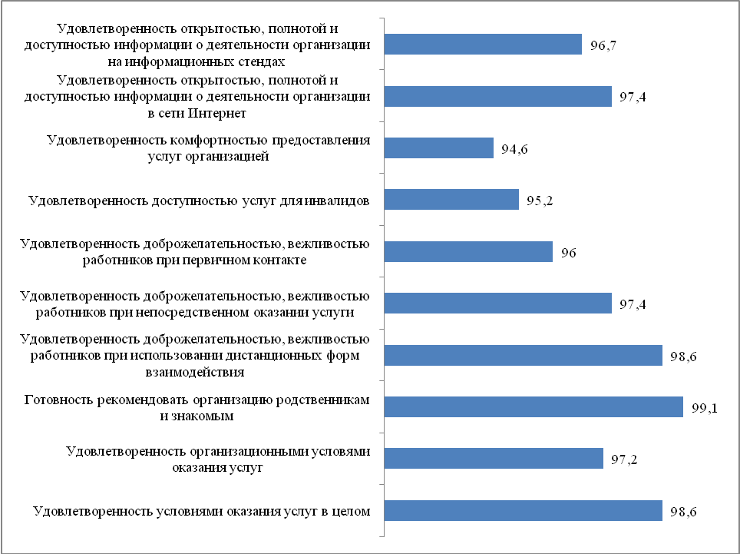
Рисунок 13. Показатели удовлетворенности граждан качеством условий оказания услуг организации «Архангельский театр драмы имени М.В. Ломоносова», %

Значения показателей, характеризующих общие критерии оценки качества условий оказания услуг организацией культуры «Архангельский театр драмы имени М.В. Ломоносова», высчитанные на основе данных оценок информационных материалов, анкетного опроса потребителей и контрольных закупок/посещений, следующие:
- критерий - открытость и доступность информации об организации культуры:
  - соответствие информации о деятельности организации, размещенной на общедоступных информационных ресурсах, перечню информации и требованиям к ней, установленным нормативными правовыми актами – значение показателя равно 100 баллов, с учетом его значимости – 30баллов;
  - обеспечение на официальном сайте организации наличия и функционирования дистанционных способов обратной связи и взаимодействия с получателями услуг – значение показателя равно 100 баллов, с учетом его значимости – 30 баллов;
  - доля получателей услуг, удовлетворенных открытостью, полнотой и доступностью информации о деятельности организации, размещенной на информационных стендах, на сайте в информационно-телекоммуникационной сети «Интернет – значение показателя равно 97,1баллов, с учетом его значимости – 38,8 баллов.
- критерий - комфортность условий предоставления услуг:
2.1. обеспечение в организации комфортных условий для предоставления услуг– значение показателя равно 100 баллов, с учетом его значимости – 50 баллов;
2.3. доля получателей услуг, удовлетворенных комфортностью условий предоставления услуг– значение показателя равно 94,6баллов, с учетом его значимости – 47,3 баллов.
3 критерий - доступность услуг для инвалидов:
3.1 оборудование территории, прилегающей к организации, и ее помещений с учетом доступности для инвалидов – значение показателя равно 80 баллов, с учетом его значимости – 24 балла;
3.2 обеспечение в организации условий доступности, позволяющих инвалидам получать услуги наравне с другими – значение показателя равно 100 баллов, с учетом его значимости – 40 баллов;
3.3 доля получателей услуг, удовлетворенных доступностью услуг для инвалидов – значение показателя равно95,2 баллов, с учетом его значимости – 28,6 баллов.
4 критерий - доброжелательность, вежливость работников организаций культуры:
4.1 доля получателей услуг, удовлетворенных доброжелательностью, вежливостью работников организации, обеспечивающих первичный контакт и информирование получателя услуги– значение показателя равно 96 баллов, с учетом его значимости – 38,4 баллов;
4.2 доля получателей услуг, удовлетворенных доброжелательностью, вежливостью работников организации, обеспечивающих непосредственное оказание услуги при обращении в организацию– значение показателя равно 97,4 баллов, с учетом его значимости – 39 баллов;
4.3 доля получателей услуг, удовлетворенных доброжелательностью, вежливостью работников организации при использовании дистанционных форм взаимодействия– значение показателя равно 98,6 баллов, с учетом его значимости – 19,7 баллов.
5 критерий - удовлетворенность условиями оказания услуг:
5.1 доля получателей услуг, которые готовы рекомендовать организацию родственникам и знакомым (могли бы ее рекомендовать, если бы была возможность выбора организации)– значение показателя равно 99,1 баллов, с учетом его значимости – 29,7баллов;
5.2 доля получателей услуг, удовлетворенных графиком работы организации– значение показателя равно 97,2 баллов, с учетом его значимости – 19,4 баллов;
5.3 доля получателей услуг, удовлетворенных в целом условиями оказания услуг в организации– значение показателя равно 98,6баллов, с учетом его значимости – 49,3 баллов.
При ответе на открытый вопрос «Ваши предложения по улучшению условий оказания услуг в данном учреждении культуры» 82% респондентов не выразили особых пожеланий. У высказавших пожелания респондентов были следующие ответы:
- накопительная система скидок (3 ответа);
- в коридорах мало места для ожидания, где можно присесть (3 ответа),
- когда спектакль переносят с камерной сцены на средний формат,хотелось бы видеть более продуманную схему посадки зрителей. Чтобы не только первый ряд мог видеть спектакль;
- было бы неплохо увидеть мерч, сейчас это актуально;
- прошу обратить внимание на сотрудников кассы. Не всегда доброжелательны и информативны;
- работа буфера и его ассортимент (10 ответов);
- улучшить стенды - добавить информацию об актерах (расширить то, что есть сейчас), информацию про театр. Навигации в виде указателей-табличек, свисающих с потолка не хватает.
Итоговые значения показателей, характеризующих общие критерии оценки качества условий оказания услуг организации«Архангельский театр драмы имени М.В. Ломоносова», представлены на рисунке 14 и в Приложении 2.

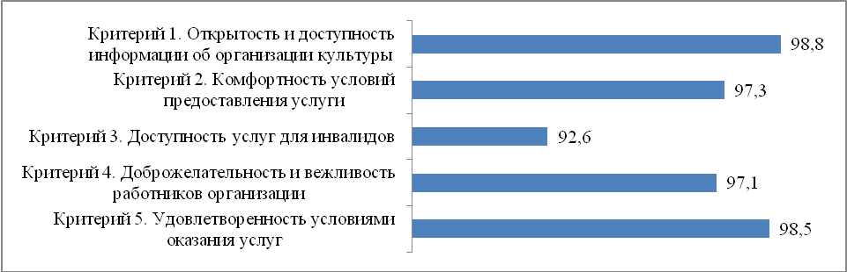
Рисунок 14. Итоговые значения показателей независимой оценки качества условий оказания услуг в организации«Архангельский театр драмы имени М.В. Ломоносова», баллы

Таким образом, при оценке качества условий оказания услуг в организации «Архангельский театр драмы имени М.В. Ломоносова» выявлено, что 5 из 5 показателей имеют высокую степень оценки.
Итоговая оценка учреждения по 5 показателям (Приложение 3) составляет 96,9 баллов из 100.
В рейтинге организаций, проходящих независимую оценку качества оказания услуг организациями культуры 2021 года, «Архангельский театр драмы имени М.В. Ломоносова» занимает 2 место из 15.
В целом за прошедшие три года оценка качества условий оказания услуг потребителями значительно не изменилась и осталась на высоком уровне (рисунок 15). За прошедший период повысилась оценка открытости доступности информации о данной организации в открытых источниках, а также доступности услуг для инвалидов. Оценка критериев 2, 4 и 5 в 2019 году не проводилась.

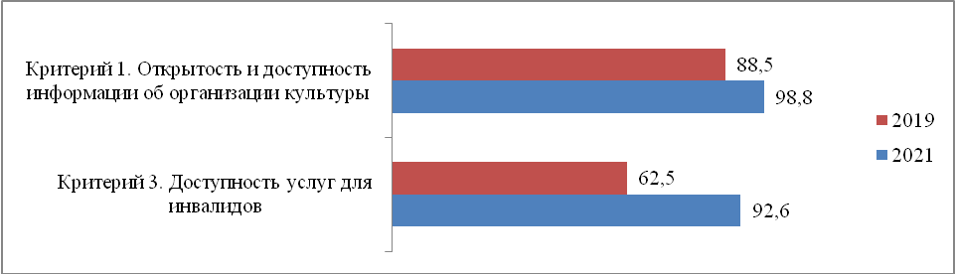
Рисунок 15. Показатели независимой оценки качества условий оказания услуг в организации «Архангельский театр драмы имени М.В. Ломоносова» в 2019 и 2021 гг., баллы

2.6Государственное автономное учреждение культуры Архангельской области «Архангельский театр кукол»

Социально-демографический портрет потребителя (n = 338 человек) представлен в таблице 16.
Таблица 16
Пол респондентов | Количество опрошенных | Доля в выборке (%)
Мужской | 47 | 13,9
Женский | 291 | 86,1
Возраст респондентов
18 – 25 лет | 24 | 7,1
26 – 35 лет | 79 | 23,4
36 – 54 года | 191 | 56,5
старше 55 лет | 44 | 13,0
Уровень образования респондентов
Высшее | 233 | 68,9
Среднее специальное | 80 | 23,7
Полное (общее) | 23 | 6,8
Неполное среднее | 2 | 0,6
Начальное | 0 | 0
Статус потребителя услуги
Потребитель услуг | 164 | 48,5
Родитель(законный представитель) несовершеннолетнего потребителя услуг | 174 | 51,5
Итого: | 338 | 100

Результаты оценки информации об организации культуры, размещенной на официальном сайте и информационных стендах в помещениях, представлены в Таблице 17.
Таблица 17
Перечень информации | на информационных стендах в помещении организации | на официальном сайте организации в сети «Интернет»
I. Общая информация об организации культуры
- Полное и сокращенное наименование организации культуры, почтовый адрес, контактные телефоны и адреса электронной почты | 1 | 1
- Место нахождения организации культуры и ее филиалов (при наличии) | 1 | 1
- Дата создания организации культуры, сведения об учредителе/учредителях, контактные телефоны, адрес сайта, адреса электронной почты учредителя/учредителей | 1 | 0
- Учредительные документы (копия устава организации культуры, свидетельство о государственной регистрации, решения учредителя о создании организации культуры и назначении ее руководителя, положения о филиалах и представительствах (при наличии)) | Х | 0,5
- Структура и органы управления организации культуры; фамилии, имена, отчества и должности руководителей организации культуры, ее структурных подразделений и филиалов (при их наличии), контактные телефоны, адреса сайтов структурных подразделений (при наличии), адреса электронной почты | 1 | 1
- Режим, график работы организации культуры | 1 | 1
II. Информация о деятельности организации культуры
- Виды предоставляемых услуг организацией культуры | 1 | 1
- Перечень оказываемых платных услуг (при наличии)*; цены (тарифы) на услуги (при наличии платных услуг), копии документов о порядке предоставления услуг за плату, нормативных правовых актов, устанавливающих цены (тарифы) на услуги (при наличии платных услуг)* | 1 | Х
- Материально-техническое обеспечение предоставления услуг | Х | 0
- Копия плана финансово-хозяйственной деятельности организации культуры, утвержденного в установленном законодательством Российской Федерации порядке, или бюджетной сметы (информация об объеме предоставляемых услуг) | Х | 0
- Информация о планируемых мероприятиях (анонсы, афиши, акции), новости, события | 1 | 1
- Копии лицензий на осуществление деятельность, подлежащей лицензированию в соответствии с законодательством Российской Федерации (при осуществлении соответствующих видов деятельности)* | Х | Х
III. Информация о независимой оценке качества
- Результаты независимой оценки качества условий оказания услуг, планы по улучшению качества работы организации культуры (по устранению недостатков, выявленных по итогам независимой оценки качества) | 1 | 1
Всего | 9 из 9 | 7,5 (из 11)

Таким образом, оценка открытости и доступности информации о деятельности учреждения культуры «Архангельский театр кукол», размещенной на общедоступных информационных ресурсах в сети Интернет (на 10 сентября 2021 г.), составляет 7,5 баллов и соответствует хорошему уровню полноты информации и информационных объектов (критерий 1.1). Оценка наличия информации, размещенной на информационных стендах, составляет 9 баллов из 9 возможных и соответствует высокому уровню полноты информации.
Показатели удовлетворенности граждан качеством условий оказания услуг организации «Архангельский театр кукол», выявленные на основе массового анкетного опроса, представлены на рисунке 16, а также в Приложении 2. Согласно рисунку 16, выявлена высокая удовлетворенность потребителями открытостью и достоверностью информации о деятельности организации, а также высокая удовлетворенность доступностью услуг для инвалидов.

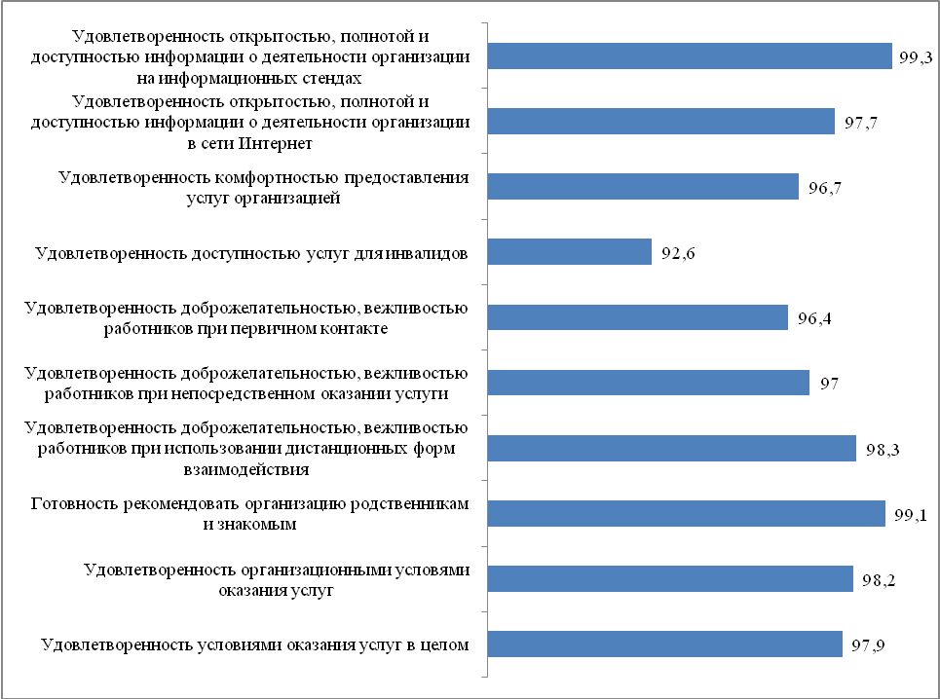
Рисунок 16. Показатели удовлетворенности граждан качеством условий оказания услуг организации «Архангельский театр кукол», %

Значения показателей, характеризующих общие критерии оценки качества условий оказания услуг организацией культуры«Архангельский театр кукол», высчитанные на основе данных оценок информационных материалов, анкетного опроса потребителей и контрольных закупок/посещений, следующие:
- критерий - открытость и доступность информации об организации культуры:
  - соответствие информации о деятельности организации, размещенной на общедоступных информационных ресурсах, перечню информации и требованиям к ней, установленным нормативными правовыми актами – значение показателя равно 82,5 баллов, с учетом его значимости – 24,8баллов;
  - обеспечение на официальном сайте организации наличия и функционирования дистанционных способов обратной связи и взаимодействия с получателями услуг – значение показателя равно 100 баллов, с учетом его значимости – 30 баллов;
  - доля получателей услуг, удовлетворенных открытостью, полнотой и доступностью информации о деятельности организации, размещенной на информационных стендах, на сайте в информационно-телекоммуникационной сети «Интернет – значение показателя равно 98,5 баллов, с учетом его значимости – 39,4 баллов.
- критерий - комфортность условий предоставления услуг:
2.1. обеспечение в организации комфортных условий для предоставления услуг– значение показателя равно 100 баллов, с учетом его значимости – 50 баллов;
2.3. доля получателей услуг, удовлетворенных комфортностью условий предоставления услуг– значение показателя равно 96,7баллов, с учетом его значимости – 48,4 баллов.
3 критерий - доступность услуг для инвалидов:
3.1 оборудование территории, прилегающей к организации, и ее помещений с учетом доступности для инвалидов – значение показателя равно 60 баллов, с учетом его значимости – 18 баллов;
3.2 обеспечение в организации условий доступности, позволяющих инвалидам получать услуги наравне с другими – значение показателя равно 60 баллов, с учетом его значимости – 24 балла;
3.3 доля получателей услуг, удовлетворенных доступностью услуг для инвалидов – значение показателя равно92,6 баллов, с учетом его значимости – 27,8 баллов.
4 критерий - доброжелательность, вежливость работников организаций культуры:
4.1 доля получателей услуг, удовлетворенных доброжелательностью, вежливостью работников организации, обеспечивающих первичный контакт и информирование получателя услуги– значение показателя равно 96,4 баллов, с учетом его значимости – 38,6 баллов;
4.2 доля получателей услуг, удовлетворенных доброжелательностью, вежливостью работников организации, обеспечивающих непосредственное оказание услуги при обращении в организацию– значение показателя равно 97 баллов, с учетом его значимости – 38,8 баллов;
4.3 доля получателей услуг, удовлетворенных доброжелательностью, вежливостью работников организации при использовании дистанционных форм взаимодействия– значение показателя равно 98,3 баллов, с учетом его значимости – 19,7 баллов.
5 критерий - удовлетворенность условиями оказания услуг:
5.1 доля получателей услуг, которые готовы рекомендовать организацию родственникам и знакомым (могли бы ее рекомендовать, если бы была возможность выбора организации)– значение показателя равно 99,1 баллов, с учетом его значимости – 29,7баллов;
5.2 доля получателей услуг, удовлетворенных графиком работы организации– значение показателя равно 98,2 баллов, с учетом его значимости – 19,6 баллов;
5.3 доля получателей услуг, удовлетворенных в целом условиями оказания услуг в организации– значение показателя равно 97,9баллов, с учетом его значимости – 49 баллов.
При ответе на открытый вопрос «Ваши предложения по улучшению условий оказания услуг в данном учреждении культуры» 88 % респондентов не выразили особых пожеланий. У высказавших пожелания респондентов были следующие ответы:
- привести в соответствие нормам пожарной безопасности и эргономике криволинейную парадную лестницу главного входа (2 ответа),
- буфет (8 ответов),
- расширять репертуар для взрослых зрителей,
- снова открыть музей театра (3 ответа),
- ведение социальных сетей, размещение информации о спектаклях там (3 ответа),
- возможность покупки билетов онлайн (5 ответов),
- увеличить время работы касс.
Итоговые значения показателей, характеризующих общие критерии оценки качества условий оказания услуг организации«Архангельский театр кукол», представлены на рисунке 17 и в Приложении 2.

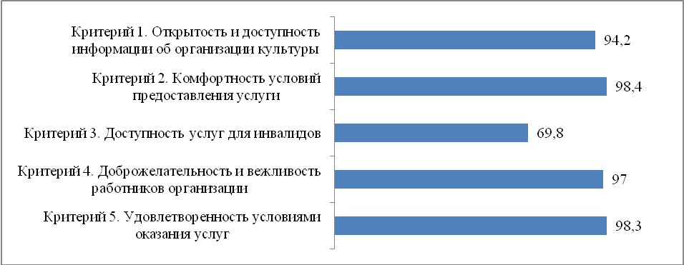
Рисунок 17. Итоговые значения показателей независимой оценки качества условий оказания услуг в организации «Архангельский театр кукол», баллы

Таким образом, при оценке качества условий оказания услуг в организации «Архангельский театр кукол» выявлено, что 4 из 5 показателей имеют высокую степень оценки; среднюю оценку получил критерий 3 «доступность услуг для инвалидов».
Итоговая оценка учреждения по 5 показателям (Приложение 3) составляет 91,5 баллов из 100.
В рейтинге организаций, проходящих независимую оценку качества оказания услуг организациями культуры 2021 года, ГБУК АО«Архангельский театр кукол» занимает 10 место из 15.
В целом за прошедшие три года оценка качества условий оказания услуг потребителями значительно не изменилась и осталась на высоком уровне (рисунок 18). За прошедший период повысилась оценка открытости доступности информации о данной организации в открытых источниках, а также доступности услуг для инвалидов. Оценка критериев 2, 4 и 5 в 2019 году не проводилась.

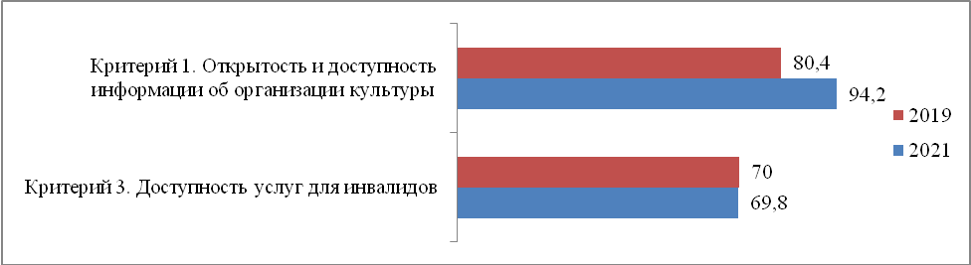
Рисунок 18. Показатели независимой оценки качества условий оказания услуг в организации «Архангельский театр кукол» в 2019 и 2021 гг., баллы

2.7Государственное бюджетное учреждение культуры Архангельской области «Архангельский молодежный театр»

Социально-демографический портрет потребителя (n= 314 человек) представлен в таблице 18.
Таблица 18
Пол респондентов | Количество опрошенных | Доля в выборке (%)
Мужской | 43 | 13,7
Женский | 271 | 86,3
Возраст респондентов
18 – 25 лет | 55 | 17,5
26 – 35 лет | 127 | 40,4
36 – 54 года | 107 | 34,1
старше 55 лет | 25 | 8,0
Уровень образования респондентов
Высшее | 228 | 72,6
Среднее специальное | 61 | 19,4
Полное (общее) | 22 | 7,0
Неполное среднее | 2 | 0,6
Начальное | 1 | 0,3
Статус потребителя услуги
Потребитель услуг | 303 | 96,5
Родитель(законный представитель) несовершеннолетнего потребителя услуг | 11 | 3,5
Итого: | 314 | 100

Результаты оценки информации об организации культуры, размещенной на официальном сайте и информационных стендах в помещениях, представлены в Таблице 19.
Таблица 19
Перечень информации | на информационных стендах в помещении организации | на официальном сайте организации в сети «Интернет»
I. Общая информация об организации культуры
- Полное и сокращенное наименование организации культуры, почтовый адрес, контактные телефоны и адреса электронной почты | 0 | 1
- Место нахождения организации культуры и ее филиалов (при наличии) | 0 | 1
- Дата создания организации культуры, сведения об учредителе/учредителях, контактные телефоны, адрес сайта, адреса электронной почты учредителя/учредителей | 0 | 0
- Учредительные документы (копия устава организации культуры, свидетельство о государственной регистрации, решения учредителя о создании организации культуры и назначении ее руководителя, положения о филиалах и представительствах (при наличии)) | Х | 1
- Структура и органы управления организации культуры; фамилии, имена, отчества и должности руководителей организации культуры, ее структурных подразделений и филиалов (при их наличии), контактные телефоны, адреса сайтов структурных подразделений (при наличии), адреса электронной почты | 0 | 1
- Режим, график работы организации культуры | 0 | 1
II. Информация о деятельности организации культуры
- Виды предоставляемых услуг организацией культуры | 0,5 | 1
- Перечень оказываемых платных услуг (при наличии)*; цены (тарифы) на услуги (при наличии платных услуг), копии документов о порядке предоставления услуг за плату, нормативных правовых актов, устанавливающих цены (тарифы) на услуги (при наличии платных услуг)* | 1 | 0
- Материально-техническое обеспечение предоставления услуг | Х | 0
- Копия плана финансово-хозяйственной деятельности организации культуры, утвержденного в установленном законодательством Российской Федерации порядке, или бюджетной сметы (информация об объеме предоставляемых услуг) | Х | 0
- Информация о планируемых мероприятиях (анонсы, афиши, акции), новости, события | 1 | 0
- Копии лицензий на осуществление деятельность, подлежащей лицензированию в соответствии с законодательством Российской Федерации (при осуществлении соответствующих видов деятельности)* | Х | Х
III. Информация о независимой оценке качества
- Результаты независимой оценки качества условий оказания услуг, планы по улучшению качества работы организации культуры (по устранению недостатков, выявленных по итогам независимой оценки качества) | 0 | 0
Всего | 2,5 из 9 | 6 (из 12)

Таким образом, оценка открытости и доступности информации о деятельности учреждения культуры «Архангельский молодежный театр», размещенной на общедоступных информационных ресурсах в сети Интернет (на 10 сентября 2021 г.), составляет 6 баллов и соответствует хорошему уровню полноты информации и информационных объектов (критерий 1.1). Оценка наличия информации, размещенной на информационных стендах, составляет 2,5 балла из 9 возможных и соответствует низкому уровню полноты информации.
Показатели удовлетворенности граждан качеством условий оказания услуг организации «Архангельский молодежный театр», выявленные на основе массового анкетного опроса, представлены на рисунке 19, а также в Приложении 2. Согласно рисунку 19, выявлена высокая удовлетворенность потребителями анализируемыми показателями деятельности организации.

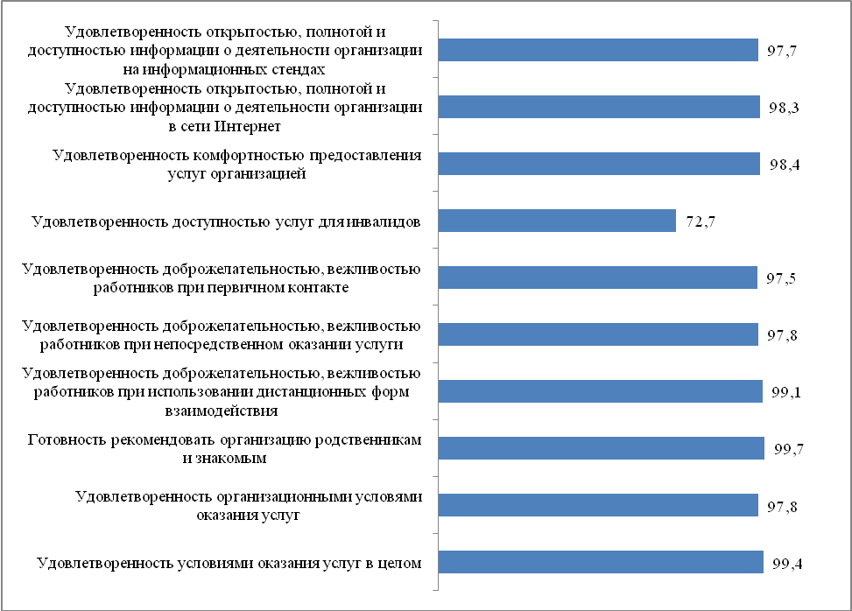
Рисунок 19. Показатели удовлетворенности граждан качеством условий оказания услуг организации «Архангельский молодежный театр», %

Значения показателей, характеризующих общие критерии оценки качества условий оказания услуг организацией культуры «Архангельский молодежный театр», высчитанные на основе данных оценок информационных материалов, анкетного опроса потребителей и контрольных закупок/посещений, следующие:
- критерий - открытость и доступность информации об организации культуры:
  - соответствие информации о деятельности организации, размещенной на общедоступных информационных ресурсах, перечню информации и требованиям к ней, установленным нормативными правовыми актами – значение показателя равно 40,5 баллов, с учетом его значимости – 12,2баллов;
  - обеспечение на официальном сайте организации наличия и функционирования дистанционных способов обратной связи и взаимодействия с получателями услуг – значение показателя равно 100 баллов, с учетом его значимости – 30 баллов;
  - доля получателей услуг, удовлетворенных открытостью, полнотой и доступностью информации о деятельности организации, размещенной на информационных стендах, на сайте в информационно-телекоммуникационной сети «Интернет – значение показателя равно 98баллов, с учетом его значимости – 39,2 баллов.
- критерий - комфортность условий предоставления услуг:
2.1. обеспечение в организации комфортных условий для предоставления услуг– значение показателя равно 100 баллов, с учетом его значимости – 50 баллов;
2.3. доля получателей услуг, удовлетворенных комфортностью условий предоставления услуг– значение показателя равно 98,4баллов, с учетом его значимости – 49,2 баллов.
3 критерий - доступность услуг для инвалидов:
3.1 оборудование территории, прилегающей к организации, и ее помещений с учетом доступности для инвалидов – значение показателя равно 60 баллов, с учетом его значимости – 18 баллов;
3.2 обеспечение в организации условий доступности, позволяющих инвалидам получать услуги наравне с другими – значение показателя равно 60 баллов, с учетом его значимости – 24 балла;
3.3 доля получателей услуг, удовлетворенных доступностью услуг для инвалидов – значение показателя равно72,7 баллов, с учетом его значимости – 21,8 баллов.
4 критерий - доброжелательность, вежливость работников организаций культуры:
4.1 доля получателей услуг, удовлетворенных доброжелательностью, вежливостью работников организации, обеспечивающих первичный контакт и информирование получателя услуги– значение показателя равно 97,5 баллов, с учетом его значимости – 39 баллов;
4.2 доля получателей услуг, удовлетворенных доброжелательностью, вежливостью работников организации, обеспечивающих непосредственное оказание услуги при обращении в организацию– значение показателя равно 97,8 баллов, с учетом его значимости – 39,1 баллов;
4.3 доля получателей услуг, удовлетворенных доброжелательностью, вежливостью работников организации при использовании дистанционных форм взаимодействия– значение показателя равно 99,1 баллов, с учетом его значимости – 19,8 баллов.
5 критерий - удовлетворенность условиями оказания услуг:
5.1 доля получателей услуг, которые готовы рекомендовать организацию родственникам и знакомым (могли бы ее рекомендовать, если бы была возможность выбора организации)– значение показателя равно 99,7 баллов, с учетом его значимости – 29,9баллов;
5.2 доля получателей услуг, удовлетворенных графиком работы организации– значение показателя равно 97,8 баллов, с учетом его значимости – 19,6 баллов;
5.3 доля получателей услуг, удовлетворенных в целом условиями оказания услуг в организации– значение показателя равно 99,4баллов, с учетом его значимости – 49,7 баллов.
При ответе на открытый вопрос «Ваши предложения по улучшению условий оказания услуг в данном учреждении культуры» 91% респондентов не выразили особых пожеланий. У высказавших пожелания респондентов были следующие ответы:
- наладить навигацию (2 ответа),
- зал маленький, почаще проветривать,
- не создана доступная среда для колясочников, незрячих людей,
- мягкие подложки на скамейки,как в зале камерной сцены театра драмы,
- увеличить режим работы кассы.
Итоговые значения показателей, характеризующих общие критерии оценки качества условий оказания услуг организации«Архангельский молодежный театр», представлены на рисунке 20 и в Приложении 2.

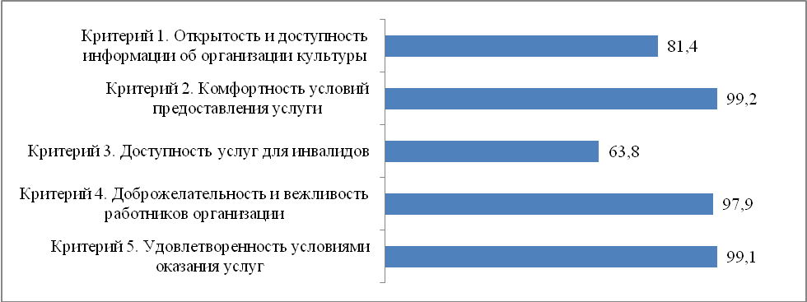
Рисунок 20. Итоговые значения показателей независимой оценки качества условий оказания услуг в организации«Архангельский молодежный театр», баллы

Таким образом, при оценке качества условий оказания услуг в организации «Архангельский молодежный театр» выявлено, что 4 из 5 показателей имеют высокую степень оценки; среднюю оценку получил критерий 3 «доступность услуг для инвалидов».
Итоговая оценка учреждения по 5 показателям (Приложение 3) составляет 88,3 баллов из 100.
В рейтинге организаций, проходящих независимую оценку качества оказания услуг организациями культуры 2021 года, «Архангельский молодежный театр» занимает 12 место из 15.
В целом за прошедшие три года оценка качества условий оказания услуг потребителями значительно не изменилась и осталась на высоком уровне (рисунок 21). За прошедший период повысилась оценка открытости доступности информации о данной организации в открытых источниках, а также доступности услуг для инвалидов. Оценка критериев 2, 4 и 5 в 2019 году не проводилась.

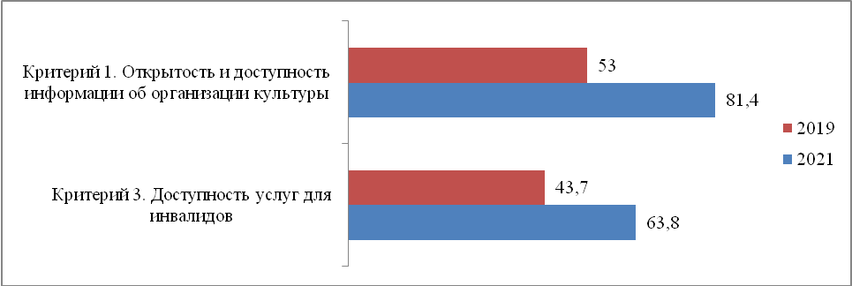
Рисунок 21. Показатели независимой оценки качества условий оказания услуг в организации «Архангельский молодежный театр» в 2019 и 2021 гг., баллы

2.8Государственное бюджетное учреждение культуры Архангельской области «Государственный академический Северный русский народный хор»

Социально-демографический портрет потребителя (n = 630 человек) представлен в таблице 20.
Таблица 20
Пол респондентов | Количество опрошенных | Доля в выборке (%)
Мужской | 160 | 25,4
Женский | 470 | 74,6
Возраст респондентов
18 – 25 лет | 40 | 6,3
26 – 35 лет | 119 | 18,9
36 – 54 года | 376 | 59,7
старше 55 лет | 95 | 15,1
Уровень образования респондентов
Высшее | 427 | 67,8
Среднее специальное | 172 | 27,3
Полное (общее) | 22 | 3,5
Неполное среднее | 9 | 1,4
Начальное | 0 | 0
Статус потребителя услуги
Потребитель услуг | 552 | 87,6
Родитель(законный представитель) несовершеннолетнего потребителя услуг | 78 | 12,4
Итого: | 630 | 100

Результаты оценки информации об организации культуры, размещенной на официальном сайте и информационных стендах в помещениях, представлены в Таблице 21.
Таблица 21
Перечень информации | на информационных стендах в помещении организации | на официальном сайте организации в сети «Интернет»
I. Общая информация об организации культуры
- Полное и сокращенное наименование организации культуры, почтовый адрес, контактные телефоны и адреса электронной почты | 1 | 1
- Место нахождения организации культуры и ее филиалов (при наличии) | 1 | 1
- Дата создания организации культуры, сведения об учредителе/учредителях, контактные телефоны, адрес сайта, адреса электронной почты учредителя/учредителей | 1 | 1
- Учредительные документы (копия устава организации культуры, свидетельство о государственной регистрации, решения учредителя о создании организации культуры и назначении ее руководителя, положения о филиалах и представительствах (при наличии)) | Х | 1
- Структура и органы управления организации культуры; фамилии, имена, отчества и должности руководителей организации культуры, ее структурных подразделений и филиалов (при их наличии), контактные телефоны, адреса сайтов структурных подразделений (при наличии), адреса электронной почты | 1 | 1
- Режим, график работы организации культуры | 1 | 1
II. Информация о деятельности организации культуры
- Виды предоставляемых услуг организацией культуры | 1 | 1
- Перечень оказываемых платных услуг (при наличии)*; цены (тарифы) на услуги (при наличии платных услуг), копии документов о порядке предоставления услуг за плату, нормативных правовых актов, устанавливающих цены (тарифы) на услуги (при наличии платных услуг)* | 1 | 1
- Материально-техническое обеспечение предоставления услуг | Х | 0
- Копия плана финансово-хозяйственной деятельности организации культуры, утвержденного в установленном законодательством Российской Федерации порядке, или бюджетной сметы (информация об объеме предоставляемых услуг) | Х | 1
- Информация о планируемых мероприятиях (анонсы, афиши, акции), новости, события | 1 | 1
- Копии лицензий на осуществление деятельность, подлежащей лицензированию в соответствии с законодательством Российской Федерации (при осуществлении соответствующих видов деятельности)* | Х | Х
III. Информация о независимой оценке качества
- Результаты независимой оценки качества условий оказания услуг, планы по улучшению качества работы организации культуры (по устранению недостатков, выявленных по итогам независимой оценки качества) | 1 | 1
Всего | 9 из 9 | 11 (из 12)

Таким образом, оценка открытости и доступности информации о деятельности учреждения культуры «Государственный академический Северный русский народный хор», размещенной на общедоступных информационных ресурсах в сети Интернет (на 10 сентября 2021 г.), составляет 11 баллов и соответствует высокому уровню полноты информации и информационных объектов (критерий 1.1). Оценка наличия информации, размещенной на информационных стендах, составляет 9 баллов из 9 возможных и соответствует отличному уровню полноты информации.
Показатели удовлетворенности граждан качеством условий оказания услуг организации «Государственный академический Северный русский народный хор», выявленные на основе массового анкетного опроса, представлены на рисунке 22, а также в Приложении 2. Согласно рисунку 22, выявлена высокая удовлетворенность потребителями анализируемыми показателями деятельности организации.

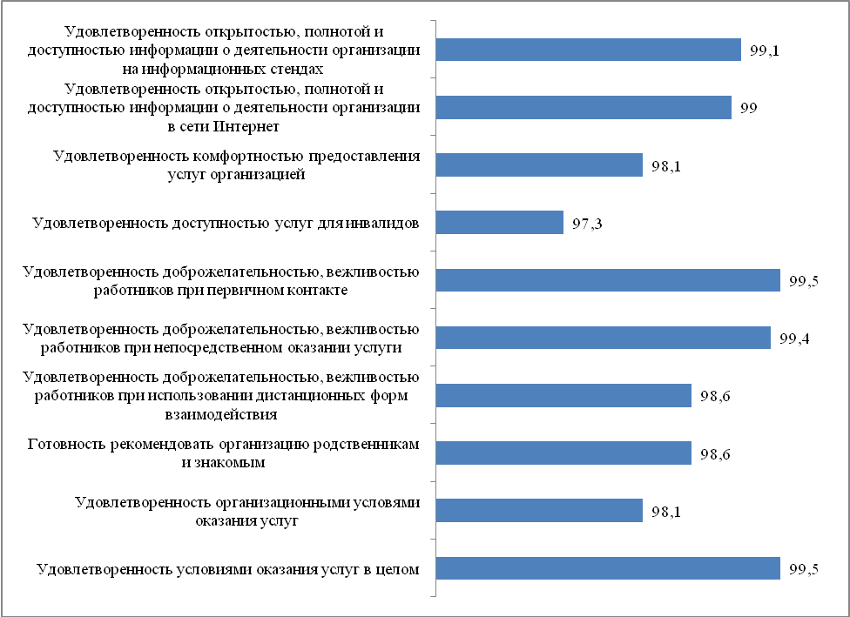
Рисунок 22. Показатели удовлетворенности граждан качеством условий оказания услуг организации «Государственный академический Северный русский народный хор», %

Значения показателей, характеризующих общие критерии оценки качества условий оказания услуг организацией культуры «Государственный академический Северный русский народный хор», высчитанные на основе данных оценок информационных материалов, анкетного опроса потребителей и контрольных закупок/посещений, следующие:
- критерий - открытость и доступность информации об организации культуры:
  - соответствие информации о деятельности организации, размещенной на общедоступных информационных ресурсах, перечню информации и требованиям к ней, установленным нормативными правовыми актами – значение показателя равно 95,2 баллов, с учетом его значимости – 28,6баллов;
  - обеспечение на официальном сайте организации наличия и функционирования дистанционных способов обратной связи и взаимодействия с получателями услуг – значение показателя равно 100 баллов, с учетом его значимости – 30 баллов;
  - доля получателей услуг, удовлетворенных открытостью, полнотой и доступностью информации о деятельности организации, размещенной на информационных стендах, на сайте в информационно-телекоммуникационной сети «Интернет – значение показателя равно 99,1баллов, с учетом его значимости – 39,6 баллов.
- критерий - комфортность условий предоставления услуг:
2.1. обеспечение в организации комфортных условий для предоставления услуг– значение показателя равно 100 баллов, с учетом его значимости – 50 баллов;
2.3. доля получателей услуг, удовлетворенных комфортностью условий предоставления услуг– значение показателя равно 98,1баллов, с учетом его значимости – 49 баллов.
3 критерий - доступность услуг для инвалидов:
3.1 оборудование территории, прилегающей к организации, и ее помещений с учетом доступности для инвалидов – значение показателя равно 80 баллов, с учетом его значимости – 24 балла;
3.2 обеспечение в организации условий доступности, позволяющих инвалидам получать услуги наравне с другими – значение показателя равно 100 баллов, с учетом его значимости – 40 баллов;
3.3 доля получателей услуг, удовлетворенных доступностью услуг для инвалидов – значение показателя равно97,3 баллов, с учетом его значимости – 29,2 баллов.
4 критерий - доброжелательность, вежливость работников организаций культуры:
4.1 доля получателей услуг, удовлетворенных доброжелательностью, вежливостью работников организации, обеспечивающих первичный контакт и информирование получателя услуги– значение показателя равно 99,5баллов, с учетом его значимости – 39,8 баллов;
4.2 доля получателей услуг, удовлетворенных доброжелательностью, вежливостью работников организации, обеспечивающих непосредственное оказание услуги при обращении в организацию– значение показателя равно 99,4 баллов, с учетом его значимости – 39,7 баллов;
4.3 доля получателей услуг, удовлетворенных доброжелательностью, вежливостью работников организации при использовании дистанционных форм взаимодействия– значение показателя равно 98,6 баллов, с учетом его значимости –19,7 баллов.
5 критерий - удовлетворенность условиями оказания услуг:
5.1 доля получателей услуг, которые готовы рекомендовать организацию родственникам и знакомым (могли бы ее рекомендовать, если бы была возможность выбора организации)– значение показателя равно 98,6 баллов, с учетом его значимости – 29,6баллов;
5.2 доля получателей услуг, удовлетворенных графиком работы организации– значение показателя равно 98,1 баллов, с учетом его значимости – 19,6баллов;
5.3 доля получателей услуг, удовлетворенных в целом условиями оказания услуг в организации– значение показателя равно 99,5баллов, с учетом его значимости – 49,8 баллов.
При ответе на открытый вопрос «Ваши предложения по улучшению условий оказания услуг в данном учреждении культуры» 90% респондентов не выразили особых пожеланий. У высказавших пожелания респондентов были следующие ответы:
- почаще выступать в актовых залах общеобразовательных учреждений, колледжей и университетов. Доносить культуру Севера до молодёжной среды, чтобы потом, через годы молодые люди стремились попасть на концерты Государственного академического Северного народного хора с друзьями, с родными, всей семьёй
- организация парковки для автомобилей (3 ответа),
- увеличение рекламы концертов (3 ответа),
- концертный зал на большее количество зрительских мест (5 ответов),
- больше гастрольных туров по Архангельской области (3 ответа).
- сделать более открытым и доступным сайт, например, как в Драмтеатре. Обеспечить обратную связь.
Итоговые значения показателей, характеризующих общие критерии оценки качества условий оказания услуг организации«Государственный академический Северный русский народный хор», представлены на рисунке 23 и в Приложении 2.

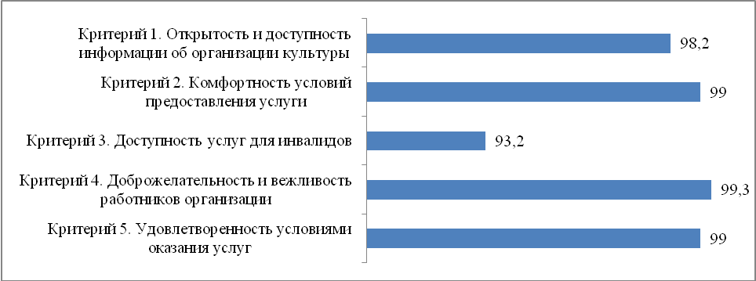
Рисунок 23. Итоговые значения показателей независимой оценки качества условий оказания услуг в организации«Государственный академический Северный русский народный хор», баллы

Таким образом, при оценке качества условий оказания услуг в организации «Государственный академический Северный русский народный хор» выявлено, что 5 из 5 показателей имеют высокую степень оценки.
Итоговая оценка учреждения по 5 показателям (Приложение 3) составляет 97,7 баллов из 100.
В рейтинге организаций, проходящих независимую оценку качества оказания услуг организациями культуры 2021 года, организации «Государственный академический Северный русский народный хор» занимает 1 место из 15.
В целом за прошедшие три года оценка качества условий оказания услуг потребителями значительно не изменилась и осталась на высоком уровне (рисунок 24). За прошедший период повысилась оценка открытости доступности информации о данной организации в открытых источниках, а также доступности услуг для инвалидов. Оценка критериев 2, 4 и 5 в 2019 году не проводилась.

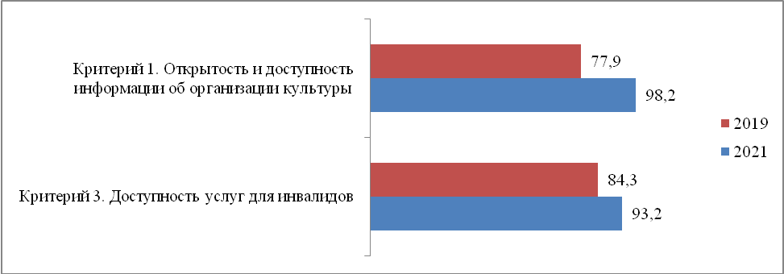
Рисунок 24. Показатели независимой оценки качества условий оказания услуг в организации «Государственный академический Северный русский народный хор» в 2019 и 2021 гг., баллы

2.9Государственное бюджетное учреждение культуры Архангельской области «Архангельский краеведческий музей»

Структурные подразделения учреждения, принявшие участие в оценке, приведены в таблице 22.
Таблица 22
Структурные подразделения | Количество опрошенных | Доля в выборке (%)
Историко-архитектурный комплекс «Архангельские Гостиные дворы» | 246 | 36,8
Филиал «Литературно-мемориальный музей Ф.А. Абрамова» | 93 | 13,9
Филиал «Мезенский историко-краеведческий музей» | 300 | 44,9
Филиал «Пинежский краеведческий музей» | 29 | 4,4
Итого: | 668 | 100

Социально-демографический портрет потребителя (n = 668 человек) представлен в таблице 23.
Таблица 23
Пол респондентов | Количество опрошенных | Доля в выборке (%)
Мужской | 170 | 25,4
Женский | 498 | 74,6
Возраст респондентов
18 – 25 лет | 86 | 12,9
26 – 35 лет | 135 | 20,2
36 – 54 года | 288 | 43,1
старше 55 лет | 159 | 23,8
Уровень образования респондентов
Высшее | 375 | 56,1
Среднее специальное | 241 | 36,1
Полное (общее) | 37 | 5,5
Неполное среднее | 12 | 1,8
Начальное | 3 | 0,4
Статус потребителя услуги
Потребитель услуг | 622 | 93,1
Родитель(законный представитель) несовершеннолетнего потребителя услуг | 46 | 6,9
 | 668 | 100

Результаты оценки информации об организации культуры, размещенной на официальном сайте и информационных стендах в помещениях, представлены в Таблице 24.
Таблица 24
Перечень информации | на информационных стендах в помещении организации | на официальном сайте организации в сети «Интернет»
I. Общая информация об организации культуры
- Полное и сокращенное наименование организации культуры, почтовый адрес, контактные телефоны и адреса электронной почты | 1 | 1
- Место нахождения организации культуры и ее филиалов (при наличии) | 1 | 1
- Дата создания организации культуры, сведения об учредителе/учредителях, контактные телефоны, адрес сайта, адреса электронной почты учредителя/учредителей | 1 | 1
- Учредительные документы (копия устава организации культуры, свидетельство о государственной регистрации, решения учредителя о создании организации культуры и назначении ее руководителя, положения о филиалах и представительствах (при наличии)) | Х | 1
- Структура и органы управления организации культуры; фамилии, имена, отчества и должности руководителей организации культуры, ее структурных подразделений и филиалов (при их наличии), контактные телефоны, адреса сайтов структурных подразделений (при наличии), адреса электронной почты | 1 | 1
- Режим, график работы организации культуры | 1 | 1
II. Информация о деятельности организации культуры
- Виды предоставляемых услуг организацией культуры | 1 | 1
- Перечень оказываемых платных услуг (при наличии)*; цены (тарифы) на услуги (при наличии платных услуг), копии документов о порядке предоставления услуг за плату, нормативных правовых актов, устанавливающих цены (тарифы) на услуги (при наличии платных услуг)* | 1 | 1
- Материально-техническое обеспечение предоставления услуг | Х | 1
- Копия плана финансово-хозяйственной деятельности организации культуры, утвержденного в установленном законодательством Российской Федерации порядке, или бюджетной сметы (информация об объеме предоставляемых услуг) | Х | 1
- Информация о планируемых мероприятиях (анонсы, афиши, акции), новости, события | 1 | 1
- Копии лицензий на осуществление деятельность, подлежащей лицензированию в соответствии с законодательством Российской Федерации (при осуществлении соответствующих видов деятельности)* | Х | Х
III. Информация о независимой оценке качества
- Результаты независимой оценки качества условий оказания услуг, планы по улучшению качества работы организации культуры (по устранению недостатков, выявленных по итогам независимой оценки качества) | 1 | 1
Всего | 9 из 9 | 12 (из 12)

Таким образом, оценка открытости и доступности информации о деятельности учреждения культуры «Архангельский краеведческий музей», размещенной на общедоступных информационных ресурсах в сети Интернет (на 10 сентября 2021 г.), составляет 12 баллов и соответствует высокому уровню полноты информации и информационных объектов (критерий 1.1). Оценка наличия информации, размещенной на информационных стендах, составляет 9 баллов из 9 возможных и соответствует отличному уровню полноты информации.
Показатели удовлетворенности граждан качеством условий оказания услуг организации «Архангельский краеведческий музей», выявленные на основе массового анкетного опроса, представлены на рисунке 25, а также в Приложении 2. Согласно рисунку 25, выявлена высокая удовлетворенность потребителями анализируемыми показателями деятельности организации.

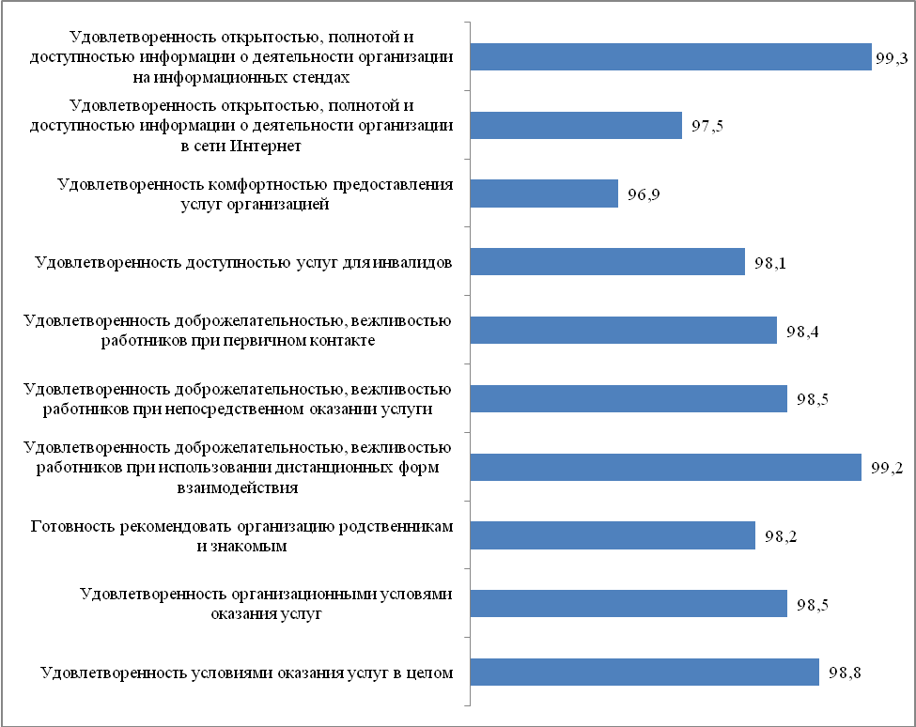
Рисунок 25. Показатели удовлетворенности граждан качеством условий оказания услуг организации «Архангельский краеведческий музей», %

Значения показателей, характеризующих общие критерии оценки качества условий оказания услуг организацией культуры «Архангельский краеведческий музей», высчитанные на основе данных оценок информационных материалов, анкетного опроса потребителей и контрольных закупок/посещений, следующие:
- критерий - открытость и доступность информации об организации культуры:
  - соответствие информации о деятельности организации, размещенной на общедоступных информационных ресурсах, перечню информации и требованиям к ней, установленным нормативными правовыми актами – значение показателя равно 100 баллов, с учетом его значимости – 30балла;
  - обеспечение на официальном сайте организации наличия и функционирования дистанционных способов обратной связи и взаимодействия с получателями услуг – значение показателя равно 100 баллов, с учетом его значимости – 30 баллов;
  - доля получателей услуг, удовлетворенных открытостью, полнотой и доступностью информации о деятельности организации, размещенной на информационных стендах, на сайте в информационно-телекоммуникационной сети «Интернет – значение показателя равно 98,4баллов, с учетом его значимости – 39,4 баллов.
- критерий - комфортность условий предоставления услуг:
2.1. обеспечение в организации комфортных условий для предоставления услуг– значение показателя равно 100 баллов, с учетом его значимости – 50 баллов;
2.3. доля получателей услуг, удовлетворенных комфортностью условий предоставления услуг– значение показателя равно 96,9баллов, с учетом его значимости – 48,4 баллов.
3 критерий - доступность услуг для инвалидов:
3.1 оборудование территории, прилегающей к организации, и ее помещений с учетом доступности для инвалидов – значение показателя равно 60 баллов, с учетом его значимости – 18 баллов;
3.2 обеспечение в организации условий доступности, позволяющих инвалидам получать услуги наравне с другими – значение показателя равно 100 баллов, с учетом его значимости – 40 баллов;
3.3 доля получателей услуг, удовлетворенных доступностью услуг для инвалидов – значение показателя равно98,1 баллов, с учетом его значимости – 29,4 баллов.
4 критерий - доброжелательность, вежливость работников организаций культуры:
4.1 доля получателей услуг, удовлетворенных доброжелательностью, вежливостью работников организации, обеспечивающих первичный контакт и информирование получателя услуги– значение показателя равно 98,4 баллов, с учетом его значимости – 39,3 баллов;
4.2 доля получателей услуг, удовлетворенных доброжелательностью, вежливостью работников организации, обеспечивающих непосредственное оказание услуги при обращении в организацию– значение показателя равно 98,5 баллов, с учетом его значимости – 39,4 баллов;
4.3 доля получателей услуг, удовлетворенных доброжелательностью, вежливостью работников организации при использовании дистанционных форм взаимодействия– значение показателя равно 99,2 баллов, с учетом его значимости – 19,8 баллов.
5 критерий - удовлетворенность условиями оказания услуг:
5.1 доля получателей услуг, которые готовы рекомендовать организацию родственникам и знакомым (могли бы ее рекомендовать, если бы была возможность выбора организации)– значение показателя равно 98,2 баллов, с учетом его значимости – 29,5баллов;
5.2 доля получателей услуг, удовлетворенных графиком работы организации– значение показателя равно 98,5 баллов, с учетом его значимости – 19,7баллов;
5.3 доля получателей услуг, удовлетворенных в целом условиями оказания услуг в организации– значение показателя равно 98,8баллов, с учетом его значимости – 49,4 баллов.
При ответе на открытый вопрос «Ваши предложения по улучшению условий оказания услуг в данном учреждении культуры» 78% респондентов не выразили особых пожеланий. У высказавших пожелания респондентов были следующие ответы:
- Рекомендую скорректировать режим работы в выходные до 20.00; разнообразить программы выставок: хотим видеть в Краеведческом музее проекты связанные с историей региона, а на не всякую ерунду типа выставки моделек, куколок, "современного искусства" и т.п.! Оборудуйте в летние месяцы стоянку для велосипедов, а то к забору люди пристегивают, а так же сделайте нормальный пандус для инвалидов при спуске с асфальтированной дороги - инвалиды к вам спуститься не могут! В залах очень душно, где вентиляция?
- Планировать побольше экскурсий, встреч в более удобное время, чтобы работающие люди могли посетить. Ещё можно было бы придумать культурный автобус из Северодвинска.
- необходимо шире освещать работу музея в СМИ,
- больше развивать технологии по возможности покупки и оплаты билетов на выставки и экскурсии через платежные системы в сети интернет,
- необходимо улучшить работу официального сайта и навигацию на нем.
Итоговые значения показателей, характеризующих общие критерии оценки качества условий оказания услуг организации«Архангельский краеведческий музей», представлены на рисунке 26 и в Приложении 2.

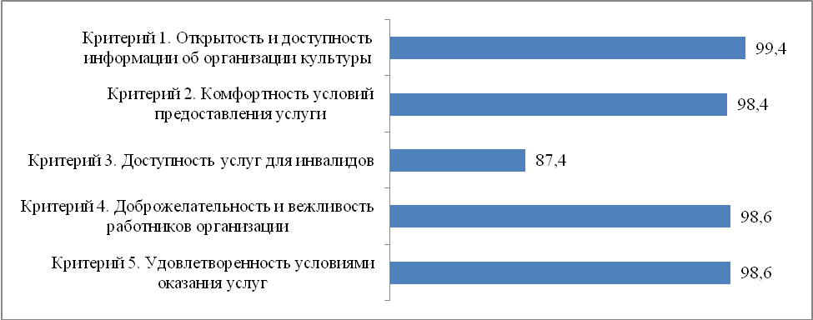
Рисунок 26. Итоговые значения показателей независимой оценки качества условий оказания услуг в организации«Архангельский краеведческий музей», баллы

Таким образом, при оценке качества условий оказания услуг в организации «Архангельский краеведческий музей» выявлено, что 5 из 5 показателей имеет достаточно высокую оценку.
Итоговая оценка учреждения по 5 показателям (Приложение 3) составляет 96,5 баллов из 100.
В рейтинге организаций, проходящих независимую оценку качества оказания услуг организациями культуры 2021 года, «Архангельский краеведческий музей» занимает 4 место из 15.
В целом за прошедшие три года оценка качества условий оказания услуг потребителями значительно не изменилась и осталась на высоком уровне (рисунок 27). За прошедший период повысилась оценка доступности услуг для инвалидов, а также открытости доступности информации об организации в открытых источниках.

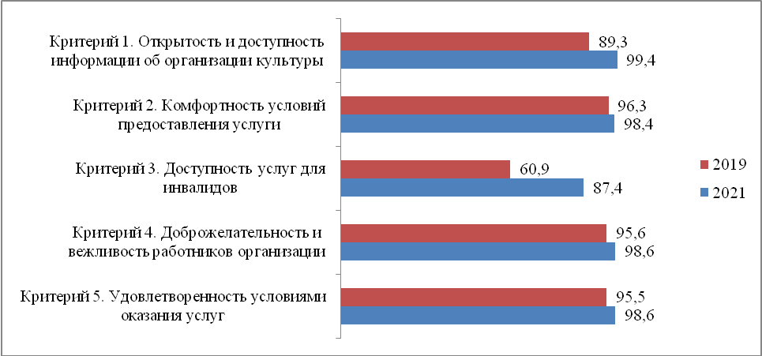
Рисунок 27. Показатели независимой оценки качества условий оказания услуг в организации «Архангельский краеведческий музей» в 2019 и 2021 гг., баллы

2.10Государственное бюджетное учреждение культуры Архангельской области «Северный морской музей»

Социально-демографический портрет потребителя (n = 715 человека) представлен в таблице 25.
Таблица 25
Пол респондентов | Количество опрошенных | Доля в выборке (%)
Мужской | 387 | 54,1
Женский | 328 | 45,9
Возраст респондентов
18 – 25 лет | 130 | 18,2
26 – 35 лет | 190 | 26,6
36 – 54 года | 309 | 43,2
старше 55 лет | 86 | 12,0
Уровень образования респондентов
Высшее | 453 | 63,4
Среднее специальное | 175 | 24,5
Полное (общее) | 62 | 8,7
Неполное среднее | 24 | 3,4
Начальное | 1 | 0,1
Статус потребителя услуги
Потребитель услуг | 593 | 82,9
Родитель(законный представитель) несовершеннолетнего потребителя услуг | 122 | 17,1
Итого: | 715 | 100

Результаты оценки информации об организации культуры, размещенной на официальном сайте и информационных стендах в помещениях, представлены в Таблице 26.
Таблица 26
Перечень информации | на информационных стендах в помещении организации | на официальном сайте организации в сети «Интернет»
I. Общая информация об организации культуры
- Полное и сокращенное наименование организации культуры, почтовый адрес, контактные телефоны и адреса электронной почты | 1 | 1
- Место нахождения организации культуры и ее филиалов (при наличии) | 1 | 1
- Дата создания организации культуры, сведения об учредителе/учредителях, контактные телефоны, адрес сайта, адреса электронной почты учредителя/учредителей | 0,5 | 1
- Учредительные документы (копия устава организации культуры, свидетельство о государственной регистрации, решения учредителя о создании организации культуры и назначении ее руководителя, положения о филиалах и представительствах (при наличии)) | Х | 1
- Структура и органы управления организации культуры; фамилии, имена, отчества и должности руководителей организации культуры, ее структурных подразделений и филиалов (при их наличии), контактные телефоны, адреса сайтов структурных подразделений (при наличии), адреса электронной почты | 1 | 0,5
- Режим, график работы организации культуры | 1 | 1
II. Информация о деятельности организации культуры
- Виды предоставляемых услуг организацией культуры | 1 | 1
- Перечень оказываемых платных услуг (при наличии)*; цены (тарифы) на услуги (при наличии платных услуг), копии документов о порядке предоставления услуг за плату, нормативных правовых актов, устанавливающих цены (тарифы) на услуги (при наличии платных услуг)* | 1 | 1
- Материально-техническое обеспечение предоставления услуг | Х | 0
- Копия плана финансово-хозяйственной деятельности организации культуры, утвержденного в установленном законодательством Российской Федерации порядке, или бюджетной сметы (информация об объеме предоставляемых услуг) | Х | 0
- Информация о планируемых мероприятиях (анонсы, афиши, акции), новости, события | 0 | 1
- Копии лицензий на осуществление деятельность, подлежащей лицензированию в соответствии с законодательством Российской Федерации (при осуществлении соответствующих видов деятельности)* | Х | Х
III. Информация о независимой оценке качества
- Результаты независимой оценки качества условий оказания услуг, планы по улучшению качества работы организации культуры (по устранению недостатков, выявленных по итогам независимой оценки качества) | 0 | 0
Всего | 6,5 из 9 | 8,5 (из 12)

Таким образом, оценка открытости и доступности информации о деятельности учреждения культуры «Северный морской музей», размещенной на общедоступных информационных ресурсах в сети Интернет (на 10 сентября 2021 г.), составляет 8,5 баллов и соответствует высокому уровню полноты информации и информационных объектов (критерий 1.1). Оценка наличия информации, размещенной на информационных стендах, составляет 6,5 баллов из 10 возможных и соответствует хорошему уровню полноты информации.
Показатели удовлетворенности граждан качеством условий оказания услуг организации «Северный морской музей», выявленные на основе массового анкетного опроса, представлены на рисунке 28, а также в Приложении 2. Согласно рисунку 28, выявлена высокая удовлетворенность потребителями анализируемыми показателями деятельности организации.

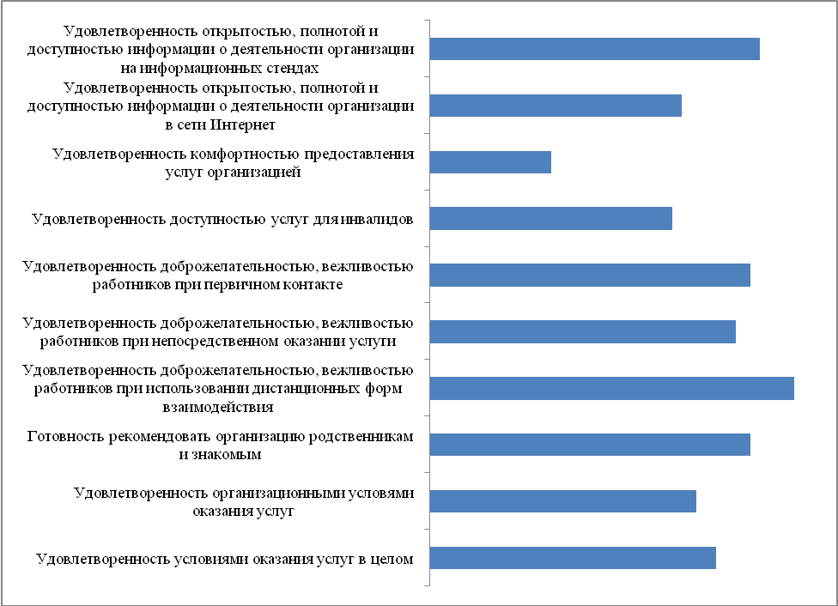
Рисунок 28. Показатели удовлетворенности граждан качеством условий оказания услуг организации «Северный морской музей», %

Значения показателей, характеризующих общие критерии оценки качества условий оказания услуг организацией культуры «Северный морской музей», высчитанные на основе данных оценок информационных материалов, анкетного опроса потребителей и контрольных закупок/посещений, следующие:
- критерий - открытость и доступность информации об организации культуры:
  - соответствие информации о деятельности организации, размещенной на общедоступных информационных ресурсах, перечню информации и требованиям к ней, установленным нормативными правовыми актами – значение показателя равно 71,4 баллов, с учетом его значимости – 21,4баллов;
  - обеспечение на официальном сайте организации наличия и функционирования дистанционных способов обратной связи и взаимодействия с получателями услуг – значение показателя равно 100 баллов, с учетом его значимости – 30 баллов;
  - доля получателей услуг, удовлетворенных открытостью, полнотой и доступностью информации о деятельности организации, размещенной на информационных стендах, на сайте в информационно-телекоммуникационной сети «Интернет – значение показателя равно 98баллов, с учетом его значимости – 39,2 баллов.
- критерий - комфортность условий предоставления услуг:
2.1. обеспечение в организации комфортных условий для предоставления услуг– значение показателя равно 100 баллов, с учетом его значимости – 50 баллов;
2.3. доля получателей услуг, удовлетворенных комфортностью условий предоставления услуг– значение показателя равно 94,5баллов, с учетом его значимости – 47,3 баллов.
3 критерий - доступность услуг для инвалидов:
3.1 оборудование территории, прилегающей к организации, и ее помещений с учетом доступности для инвалидов – значение показателя равно 40 баллов, с учетом его значимости – 12 баллов;
3.2 обеспечение в организации условий доступности, позволяющих инвалидам получать услуги наравне с другими – значение показателя равно 20 баллов, с учетом его значимости – 8 баллов;
3.3 доля получателей услуг, удовлетворенных доступностью услуг для инвалидов – значение показателя равно97 баллов, с учетом его значимости – 29,1 баллов.
4 критерий - доброжелательность, вежливость работников организаций культуры:
4.1 доля получателей услуг, удовлетворенных доброжелательностью, вежливостью работников организации, обеспечивающих первичный контакт и информирование получателя услуги– значение показателя равно 98,6баллов, с учетом его значимости – 39,4 баллов;
4.2 доля получателей услуг, удовлетворенных доброжелательностью, вежливостью работников организации, обеспечивающих непосредственное оказание услуги при обращении в организацию– значение показателя равно 98,3 баллов, с учетом его значимости – 39,3 баллов;
4.3 доля получателей услуг, удовлетворенных доброжелательностью, вежливостью работников организации при использовании дистанционных форм взаимодействия– значение показателя равно 99,5 баллов, с учетом его значимости – 19,9 баллов.
5 критерий - удовлетворенность условиями оказания услуг:
5.1 доля получателей услуг, которые готовы рекомендовать организацию родственникам и знакомым (могли бы ее рекомендовать, если бы была возможность выбора организации)– значение показателя равно 98,6 баллов, с учетом его значимости – 29,6баллов;
5.2 доля получателей услуг, удовлетворенных графиком работы организации– значение показателя равно 97,5 баллов, с учетом его значимости – 19,5баллов;
5.3 доля получателей услуг, удовлетворенных в целом условиями оказания услуг в организации– значение показателя равно 97,9баллов, с учетом его значимости – 49баллов.
При ответе на открытый вопрос «Ваши предложения по улучшению условий оказания услуг в данном учреждении культуры» 79% респондентов не выразили особых пожеланий. У высказавших пожелания респондентов были следующие ответы:
- повысить компетенции экскурсоводов (3 ответа),
- проводить больше интересных выставок для детей (2 ответа),
- кулер (5 ответов),
- интернет, вай фай (4 ответа),
- ступенькоход, шрифт Брайля.
Итоговые значения показателей, характеризующих общие критерии оценки качества условий оказания услуг организации«Северный морской музей», представлены на рисунке 29 и в Приложении 2.

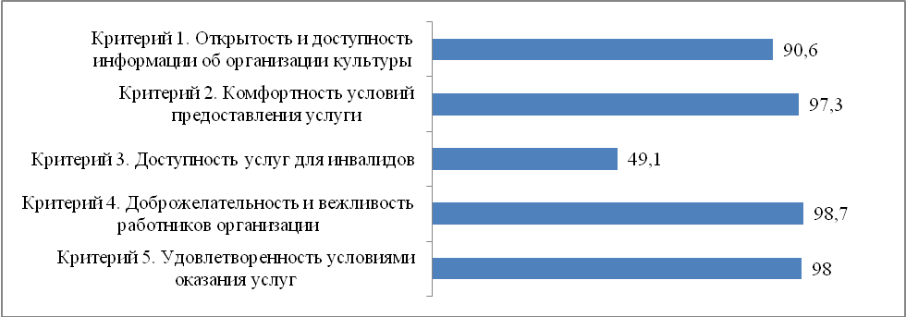
Рисунок 29. Итоговые значения показателей независимой оценки качества условий оказания услуг в организации«Северный морской музей», баллы

Таким образом, при оценке качества условий оказания услуг в организации «Северный морской музей» выявлено, что 4 из 5 показателей имеют высокую степень оценки; низкую оценку получил критерий 3 «доступность услуг для инвалидов».
Итоговая оценка учреждения по 5 показателям (Приложение 3) составляет 86,7 баллов из 100.
В рейтинге организаций, проходящих независимую оценку качества оказания услуг организациями культуры 2021 года, «Северный морской музей» занимает 13 место из 15.
В целом за прошедшие три года оценка качества условий оказания услуг потребителями значительно не изменилась и осталась на высоком уровне (рисунок 30). За прошедший период повысилась оценка доступности услуг для инвалидов.

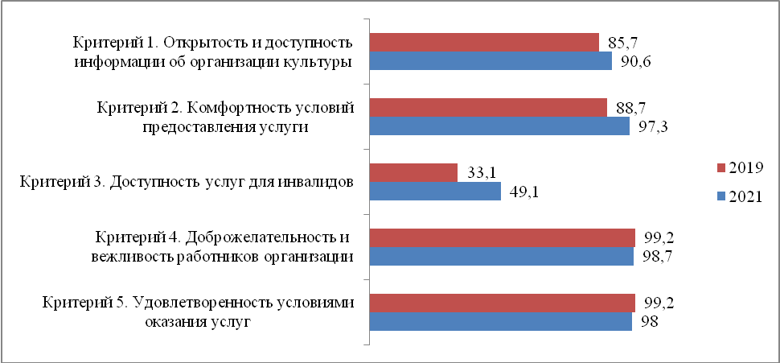
Рисунок 30. Показатели независимой оценки качества условий оказания услуг в организации «Северный морской музей» в 2019 и 2021 гг., баллы

2.11Государственное бюджетное учреждение культуры Архангельской области «Государственное музейное объединение «Художественная культура Русского Севера»

Структурные подразделения учреждения, принявшие участие в оценке, приведены в таблице 27.
Таблица 27
Структурные подразделения | Количество опрошенных | Доля в выборке (%)
Государственное бюджетное учреждение культуры Архангельской области «Государственное музейное объединение «Художественная культура Русского Севера» | 52 | 19,8
Музей изобразительных искусств | 42 | 16,0
Музей художественного освоения Арктики им. А.А.Борисова | 49 | 18,7
Старинный особняк на Набережной | 27 | 10,3
Усадебный дом Е.К. Плотниковой | 74 | 28,3
Филиал «Дом-усадьба художника А.А.Борисова», Красноборский район, д. Городищенская | 18 | 6,9
Итого: | 262 | 100

Социально-демографический портрет потребителя (n = 262 человека) представлен в таблице 28.
Таблица 28
Пол респондентов | Количество опрошенных | Доля в выборке (%)
Мужской | 65 | 24,8
Женский | 197 | 75,2
Возраст респондентов
18 – 25 лет | 46 | 17,6
26 – 35 лет | 45 | 17,2
36 – 54 года | 112 | 42,7
старше 55 лет | 59 | 22,5
Уровень образования респондентов
Высшее | 183 | 69,8
Среднее специальное | 52 | 19,8
Полное (общее) | 23 | 8,8
Неполное среднее | 4 | 1,5
Начальное | 0 | 0,0
Статус потребителя услуги
Потребитель услуг | 223 | 85,1
Родитель(законный представитель) несовершеннолетнего потребителя услуг | 39 | 14,9
Итого: | 262 | 100

Результаты оценки информации об организации культуры, размещенной на официальном сайте и информационных стендах в помещениях, представлены в Таблице 29.

Таблица 29
Перечень информации | на информационных стендах в помещении организации | на официальном сайте организации в сети «Интернет»
I. Общая информация об организации культуры
- Полное и сокращенное наименование организации культуры, почтовый адрес, контактные телефоны и адреса электронной почты | 1 | 1
- Место нахождения организации культуры и ее филиалов (при наличии) | 1 | 1
- Дата создания организации культуры, сведения об учредителе/учредителях, контактные телефоны, адрес сайта, адреса электронной почты учредителя/учредителей | 1 | 1
- Учредительные документы (копия устава организации культуры, свидетельство о государственной регистрации, решения учредителя о создании организации культуры и назначении ее руководителя, положения о филиалах и представительствах (при наличии)) | Х | 1
- Структура и органы управления организации культуры; фамилии, имена, отчества и должности руководителей организации культуры, ее структурных подразделений и филиалов (при их наличии), контактные телефоны, адреса сайтов структурных подразделений (при наличии), адреса электронной почты | 1 | 1
- Режим, график работы организации культуры | 1 | 1
II. Информация о деятельности организации культуры
- Виды предоставляемых услуг организацией культуры | 1 | 1
- Перечень оказываемых платных услуг (при наличии)*; цены (тарифы) на услуги (при наличии платных услуг), копии документов о порядке предоставления услуг за плату, нормативных правовых актов, устанавливающих цены (тарифы) на услуги (при наличии платных услуг)* | 1 | 1
- Материально-техническое обеспечение предоставления услуг | Х | 1
- Копия плана финансово-хозяйственной деятельности организации культуры, утвержденного в установленном законодательством Российской Федерации порядке, или бюджетной сметы (информация об объеме предоставляемых услуг) | Х | 1
- Информация о планируемых мероприятиях (анонсы, афиши, акции), новости, события | 1 | 1
- Копии лицензий на осуществление деятельность, подлежащей лицензированию в соответствии с законодательством Российской Федерации (при осуществлении соответствующих видов деятельности)* | Х | Х
III. Информация о независимой оценке качества
- Результаты независимой оценки качества условий оказания услуг, планы по улучшению качества работы организации культуры (по устранению недостатков, выявленных по итогам независимой оценки качества) | 0 | 0
Всего | 8 из 9 | 11 (из 12)

Таким образом, оценка открытости и доступности информации о деятельности учреждения культуры «Государственное музейное объединение «Художественная культура Русского Севера», размещенной на общедоступных информационных ресурсах в сети Интернет (на 10 сентября 2021 г.), составляет 11 баллов и соответствует высокому уровню полноты информации и информационных объектов (критерий 1.1). Оценка наличия информации, размещенной на информационных стендах, составляет 8 баллов из 9 возможных и соответствует высокому уровню полноты информации.
Показатели удовлетворенности граждан качеством условий оказания услуг организации «Государственное музейное объединение «Художественная культура Русского Севера», выявленные на основе массового анкетного опроса, представлены на рисунке 31, а также в Приложении 2. Согласно рисунку 31, выявлена высокая удовлетворенность потребителями всеми анализируемыми параметрами оценки.

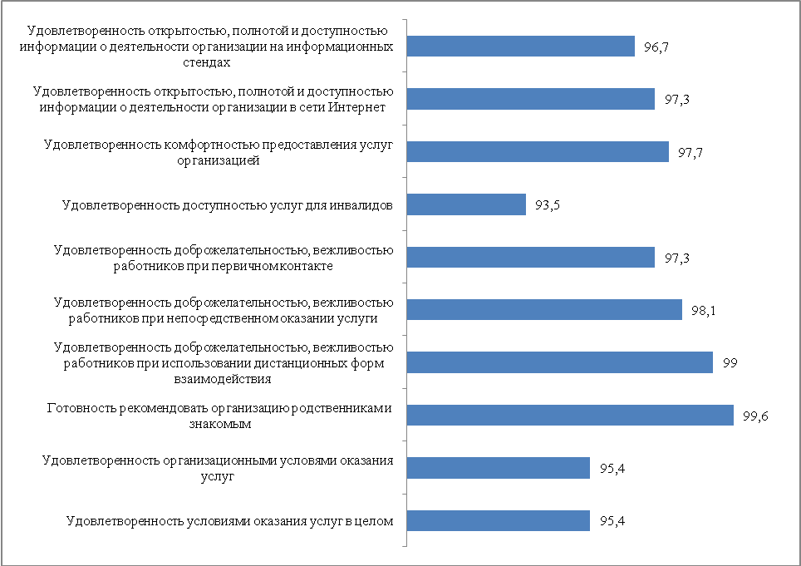
Рисунок 31. Показатели удовлетворенности граждан качеством условий оказания услуг организации «Государственное музейное объединение «Художественная культура Русского Севера», %
Значения показателей, характеризующих общие критерии оценки качества условий оказания услуг организацией культуры «Государственное музейное объединение «Художественная культура Русского Севера», высчитанные на основе данных оценок информационных материалов, анкетного опроса потребителей и контрольных закупок/посещений, следующие:
- критерий - открытость и доступность информации об организации культуры:
  - соответствие информации о деятельности организации, размещенной на общедоступных информационных ресурсах, перечню информации и требованиям к ней, установленным нормативными правовыми актами – значение показателя равно 90,5 баллов, с учетом его значимости – 27,2баллов;
  - обеспечение на официальном сайте организации наличия и функционирования дистанционных способов обратной связи и взаимодействия с получателями услуг – значение показателя равно 100 баллов, с учетом его значимости – 30 баллов;
  - доля получателей услуг, удовлетворенных открытостью, полнотой и доступностью информации о деятельности организации, размещенной на информационных стендах, на сайте в информационно-телекоммуникационной сети «Интернет – значение показателя равно 96,9баллов, с учетом его значимости – 38,8 баллов.
- критерий - комфортность условий предоставления услуг:
2.1. обеспечение в организации комфортных условий для предоставления услуг– значение показателя равно 100 баллов, с учетом его значимости – 50 баллов;
2.3. доля получателей услуг, удовлетворенных комфортностью условий предоставления услуг– значение показателя равно 97,7баллов, с учетом его значимости – 48,9 баллов.
3 критерий - доступность услуг для инвалидов:
3.1 оборудование территории, прилегающей к организации, и ее помещений с учетом доступности для инвалидов – значение показателя равно 40 баллов, с учетом его значимости – 12 баллов;
3.2 обеспечение в организации условий доступности, позволяющих инвалидам получать услуги наравне с другими – значение показателя равно 80 баллов, с учетом его значимости – 32 балла;
3.3 доля получателей услуг, удовлетворенных доступностью услуг для инвалидов – значение показателя равно93,5 баллов, с учетом его значимости – 28 баллов.
4 критерий - доброжелательность, вежливость работников организаций культуры:
4.1 доля получателей услуг, удовлетворенных доброжелательностью, вежливостью работников организации, обеспечивающих первичный контакт и информирование получателя услуги– значение показателя равно 97,3баллов, с учетом его значимости – 38,9 баллов;
4.2 доля получателей услуг, удовлетворенных доброжелательностью, вежливостью работников организации, обеспечивающих непосредственное оказание услуги при обращении в организацию– значение показателя равно 98,1 баллов, с учетом его значимости – 39,2 баллов;
4.3 доля получателей услуг, удовлетворенных доброжелательностью, вежливостью работников организации при использовании дистанционных форм взаимодействия– значение показателя равно 99 баллов, с учетом его значимости – 19,8 баллов.
5 критерий - удовлетворенность условиями оказания услуг:
5.1 доля получателей услуг, которые готовы рекомендовать организацию родственникам и знакомым (могли бы ее рекомендовать, если бы была возможность выбора организации)– значение показателя равно 99,6 баллов, с учетом его значимости – 29,9баллов;
5.2 доля получателей услуг, удовлетворенных графиком работы организации– значение показателя равно 95,4 баллов, с учетом его значимости – 19,1баллов;
5.3 доля получателей услуг, удовлетворенных в целом условиями оказания услуг в организации– значение показателя равно 95,4баллов, с учетом его значимости – 47,7баллов.
При ответе на открытый вопрос «Ваши предложения по улучшению условий оказания услуг в данном учреждении культуры» 93% респондентов не выразили особых пожеланий. У высказавших пожелания респондентов были следующие ответы:
- хотелось бы видеть новые экспозиции, выставки работ местных художников и продажа книг по истории Севера (2 ответа),
- посетителям с ограниченными возможностями не везде можно легко посмотреть экспозиции (2 ответа),
- организовать удобную парковку для посетителей музея, а не рядом расположенных организаций,
- больше опознавательных знаков для инвалидов,
- необходим ресурс -Telegram channal,
- больше мероприятий в вечернее время (4 ответа),
- сделать гардероб и ящики для вещей посетителей,
- больше мероприятий для клуба "Горожанка" (Усадебный дом Е.К. Плотниковой)
- постоянный лекторий в Музее Борисова.
Итоговые значения показателей, характеризующих общие критерии оценки качества условий оказания услуг организации«Государственное музейное объединение «Художественная культура Русского Севера», представлены на рисунке 32 и в Приложении 2.

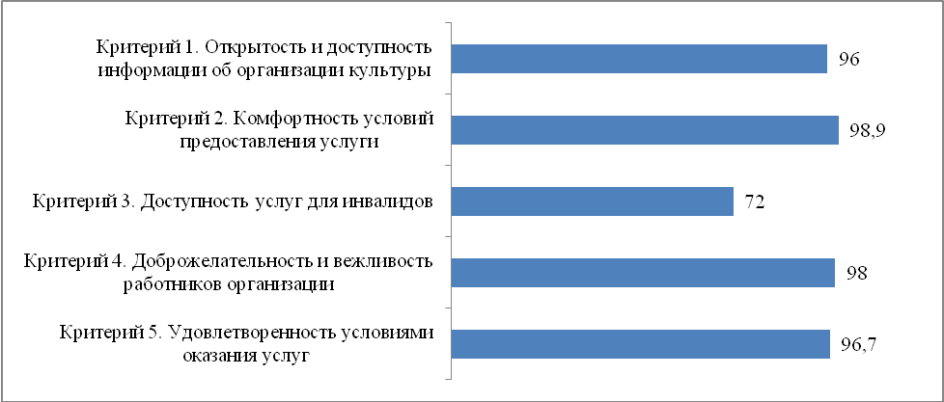
Рисунок 32. Итоговые значения показателей независимой оценки качества условий оказания услуг в организации«Государственное музейное объединение «Художественная культура Русского Севера», баллы

Таким образом, при оценке качества условий оказания услуг в организации «Государственное музейное объединение «Художественная культура Русского Севера» выявлено, что 4 из 5 показателей имеет высокую степень оценки; среднюю оценку получилкритерий 3 «доступность услуг для инвалидов».
Итоговая оценка учреждения по 5 показателям (Приложение 3)составляет 92,3 баллов из 100.
В рейтинге организаций, проходящих независимую оценку качества оказания услуг организациями культуры 2021 года, «Государственное музейное объединение «Художественная культура Русского Севера» занимает 7 место из 15.
В целом за прошедшие три года оценка качества условий оказания услуг потребителями значительно не изменилась и осталась на высоком уровне (рисунок 33). За прошедший период повысилась оценка доступности услуг для инвалидов, а также открытости доступности информации об организации в открытых источниках.

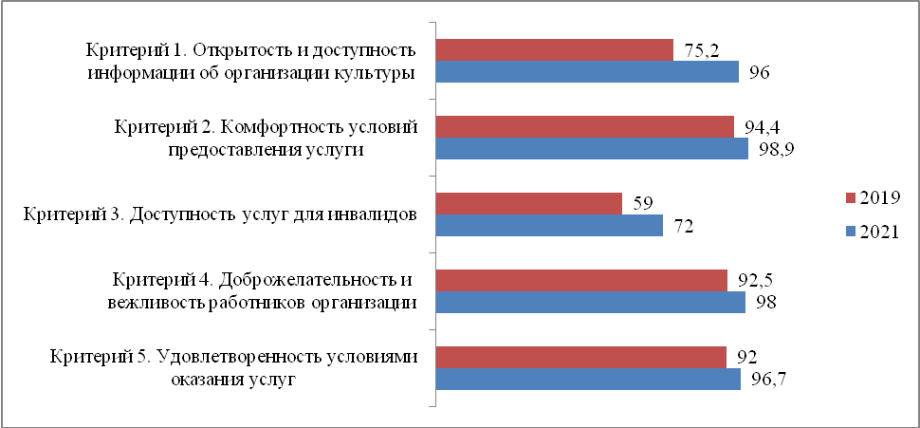
Рисунок 33. Показатели независимой оценки качества условий оказания услуг в организации «Государственное музейное объединение «Художественная культура Русского Севера» в 2019 и 2021 гг., баллы

2.12Государственное бюджетное учреждение культуры Архангельской области «Каргопольский историко-архитектурный и художественный музей»

Социально-демографический портрет потребителя (n = 553 человек) представлен в таблице 30.
Таблица 30
Пол респондентов | Количество опрошенных | Доля в выборке (%)
Мужской | 216 | 39,1
Женский | 337 | 60,9
Возраст респондентов
18 – 25 лет | 85 | 15,4
26 – 35 лет | 88 | 15,9
36 – 54 года | 273 | 49,4
старше 55 лет | 107 | 19,3
Уровень образования респондентов
Высшее | 292 | 52,8
Среднее специальное | 187 | 33,8
Полное (общее) | 54 | 9,8
Неполное среднее | 17 | 3,1
Начальное | 3 | 0,5
Статус потребителя услуги
Потребитель услуг | 493 | 89,2
Родитель(законный представитель) несовершеннолетнего потребителя услуг | 60 | 10,8
Итого: | 553 | 100

Результаты оценки информации об организации культуры, размещенной на официальном сайте и информационных стендах в помещениях, представлены в Таблице 31.
Таблица 31
Перечень информации | на информационных стендах в помещении организации | на официальном сайте организации в сети «Интернет»
I. Общая информация об организации культуры
- Полное и сокращенное наименование организации культуры, почтовый адрес, контактные телефоны и адреса электронной почты | 1 | 1
- Место нахождения организации культуры и ее филиалов (при наличии) | 1 | 1
- Дата создания организации культуры, сведения об учредителе/учредителях, контактные телефоны, адрес сайта, адреса электронной почты учредителя/учредителей | 1 | 1
- Учредительные документы (копия устава организации культуры, свидетельство о государственной регистрации, решения учредителя о создании организации культуры и назначении ее руководителя, положения о филиалах и представительствах (при наличии)) | Х | 1
- Структура и органы управления организации культуры; фамилии, имена, отчества и должности руководителей организации культуры, ее структурных подразделений и филиалов (при их наличии), контактные телефоны, адреса сайтов структурных подразделений (при наличии), адреса электронной почты | 1 | 1
- Режим, график работы организации культуры | 1 | 1
II. Информация о деятельности организации культуры
- Виды предоставляемых услуг организацией культуры | 1 | 1
- Перечень оказываемых платных услуг (при наличии)*; цены (тарифы) на услуги (при наличии платных услуг), копии документов о порядке предоставления услуг за плату, нормативных правовых актов, устанавливающих цены (тарифы) на услуги (при наличии платных услуг)* | 1 | 1
- Материально-техническое обеспечение предоставления услуг | Х | 1
- Копия плана финансово-хозяйственной деятельности организации культуры, утвержденного в установленном законодательством Российской Федерации порядке, или бюджетной сметы (информация об объеме предоставляемых услуг) | Х | 1
- Информация о планируемых мероприятиях (анонсы, афиши, акции), новости, события | 1 | 1
- Копии лицензий на осуществление деятельность, подлежащей лицензированию в соответствии с законодательством Российской Федерации (при осуществлении соответствующих видов деятельности)* | 1 | Х
III. Информация о независимой оценке качества
- Результаты независимой оценки качества условий оказания услуг, планы по улучшению качества работы организации культуры (по устранению недостатков, выявленных по итогам независимой оценки качества) | 1 | 1
Всего | 10 (из 10) | 12 (из 12)

Таким образом, оценка открытости и доступности информации о деятельности учреждения культуры «Каргопольский историко-архитектурный и художественный музей», размещенной на общедоступных информационных ресурсах в сети Интернет (на 10 сентября 2021 г.), составляет 12 баллов и соответствует высокому уровню полноты информации и информационных объектов (критерий 1.1). Оценка наличия информации, размещенной на информационных стендах, составляет 10 баллов из 10 возможных и соответствует отличному уровню полноты информации.
Показатели удовлетворенности граждан качеством условий оказания услуг организации «Каргопольский историко-архитектурный и художественный музей», выявленные на основе массового анкетного опроса, представлены на рисунке 34, а также в Приложении 2. Согласно рисунку 34, выявлена высокая удовлетворенность потребителями анализируемыми показателями деятельности организации.

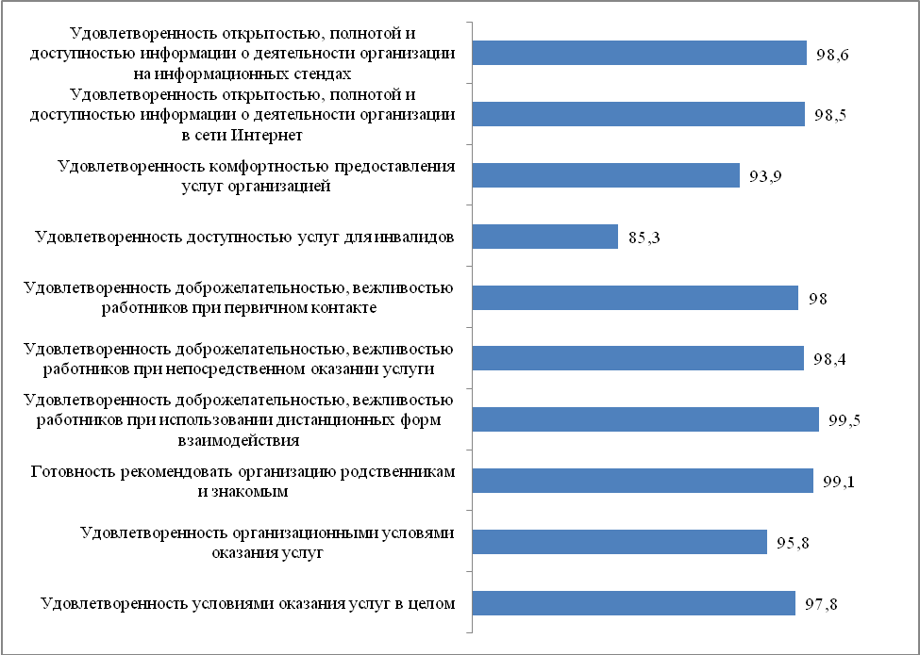
Рисунок 34. Показатели удовлетворенности граждан качеством условий оказания услуг организации «Каргопольский историко-архитектурный и художественный музей», %

Значения показателей, характеризующих общие критерии оценки качества условий оказания услуг организацией культуры «Каргопольский историко-архитектурный и художественный музей», высчитанные на основе данных оценок информационных материалов, анкетного опроса потребителей и контрольных закупок/посещений, следующие:
- критерий - открытость и доступность информации об организации культуры:
  - соответствие информации о деятельности организации, размещенной на общедоступных информационных ресурсах, перечню информации и требованиям к ней, установленным нормативными правовыми актами – значение показателя равно 100 баллов, с учетом его значимости – 30баллов;
  - обеспечение на официальном сайте организации наличия и функционирования дистанционных способов обратной связи и взаимодействия с получателями услуг – значение показателя равно 100 баллов, с учетом его значимости – 30 баллов;
  - доля получателей услуг, удовлетворенных открытостью, полнотой и доступностью информации о деятельности организации, размещенной на информационных стендах, на сайте в информационно-телекоммуникационной сети «Интернет – значение показателя равно 98,5баллов, с учетом его значимости – 39,4 баллов.
- критерий - комфортность условий предоставления услуг:
2.1. обеспечение в организации комфортных условий для предоставления услуг– значение показателя равно 100 баллов, с учетом его значимости – 50 баллов;
2.3. доля получателей услуг, удовлетворенных комфортностью условий предоставления услуг– значение показателя равно 93,9баллов, с учетом его значимости – 46,9 баллов.
3 критерий - доступность услуг для инвалидов:
3.1 оборудование территории, прилегающей к организации, и ее помещений с учетом доступности для инвалидов – значение показателя равно 60 баллов, с учетом его значимости – 18 баллов;
3.2 обеспечение в организации условий доступности, позволяющих инвалидам получать услуги наравне с другими – значение показателя равно 60 баллов, с учетом его значимости – 24 балла;
3.3 доля получателей услуг, удовлетворенных доступностью услуг для инвалидов – значение показателя равно85,3 баллов, с учетом его значимости – 25,6 баллов.
4 критерий - доброжелательность, вежливость работников организаций культуры:
4.1 доля получателей услуг, удовлетворенных доброжелательностью, вежливостью работников организации, обеспечивающих первичный контакт и информирование получателя услуги– значение показателя равно 98баллов, с учетом его значимости – 39,2 баллов;
4.2 доля получателей услуг, удовлетворенных доброжелательностью, вежливостью работников организации, обеспечивающих непосредственное оказание услуги при обращении в организацию– значение показателя равно 98,4 баллов, с учетом его значимости – 39,3 баллов;
4.3 доля получателей услуг, удовлетворенных доброжелательностью, вежливостью работников организации при использовании дистанционных форм взаимодействия– значение показателя равно 99,5 баллов, с учетом его значимости – 19,9 баллов.
5 критерий - удовлетворенность условиями оказания услуг:
5.1 доля получателей услуг, которые готовы рекомендовать организацию родственникам и знакомым (могли бы ее рекомендовать, если бы была возможность выбора организации)– значение показателя равно 99,1 баллов, с учетом его значимости – 29,7баллов;
5.2 доля получателей услуг, удовлетворенных графиком работы организации– значение показателя равно 95,8 баллов, с учетом его значимости – 19,2баллов;
5.3 доля получателей услуг, удовлетворенных в целом условиями оказания услуг в организации– значение показателя равно 97,8баллов, с учетом его значимости – 48,9баллов.
При ответе на открытый вопрос «Ваши предложения по улучшению условий оказания услуг в данном учреждении культуры» 92% респондентов не выразили особых пожеланий. У высказавших пожелания респондентов были следующие ответы:
- кулер с водой (2 ответа),
- хочется при музее посещать кружок или клуб, где обучаться основам генеалогии, и кружок, где учиться северному орнаментальному вязанию;
- проводить литературно-музыкальные вечера в музее (2 ответа),
- кафе при музее (5 ответов),
- организовать доступ ко всем залам для колясочников,
- оплата банковской картой (2 ответа),
- «Чтоб у музея появились новые помещения для хранилища экспонатов.Очень бы хотелось,чтоб правительство области выделило деньги на покупку земельного участка,находящегося рядом с музейным двориком и у сотрудников музея была бы возможность организовывать ещё больше мероприятий для населения, на открытом воздухе».
Итоговые значения показателей, характеризующих общие критерии оценки качества условий оказания услуг организации«Каргопольский историко-архитектурный и художественный музей», представлены на рисунке 35 и в Приложении 2.

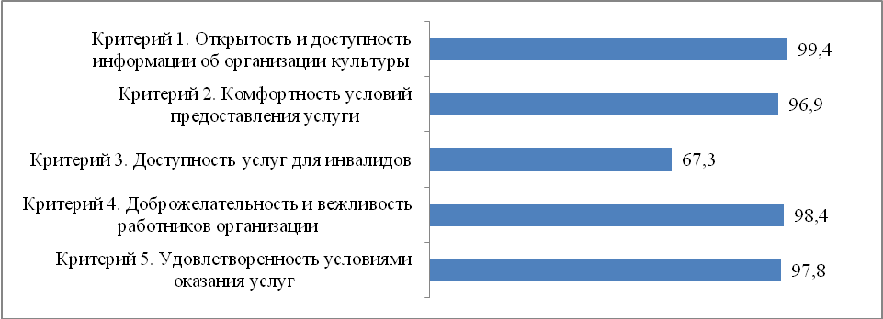
Рисунок 35. Итоговые значения показателей независимой оценки качества условий оказания услуг в организации«Каргопольский историко-архитектурный и художественный музей», баллы

Таким образом, при оценке качества условий оказания услуг в организации «Каргопольский историко-архитектурный и художественный музей» выявлено, что 4 из 5 показателей имеют высокую степень оценки; среднюю оценку получил критерий 3 «доступность услуг для инвалидов».
Итоговая оценка учреждения по 5 показателям (Приложение 3)составляет 92 баллов из 100.
В рейтинге организаций, проходящих независимую оценку качества оказания услуг организациями культуры 2021 года, «Каргопольский историко-архитектурный и художественный музей» занимает 8 место из 15.
В целом за прошедшие три года оценка качества условий оказания услуг потребителями значительно не изменилась и осталась на высоком уровне (рисунок 36). За прошедший период повысилась оценка доступности услуг для инвалидов, а также открытости доступности информации об организации в открытых источниках и комфортности условий предоставлений услуг в организации культуры.

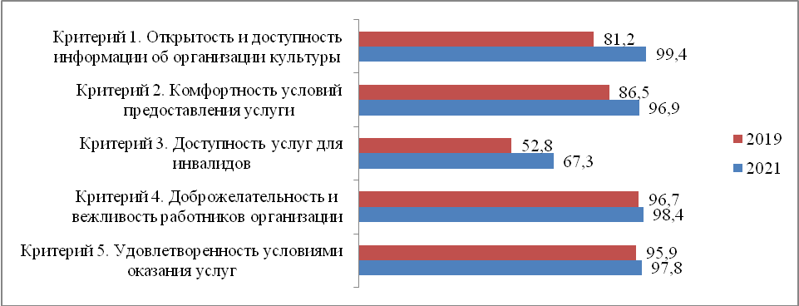
Рисунок 36. Показатели независимой оценки качества условий оказания услуг в организации «Каргопольский историко-архитектурный и художественный музей» в 2019 и 2021 гг., баллы
2.13Государственное бюджетное учреждение культуры Архангельской области «Сольвычегодский историко-художественный музей»

Социально-демографический портрет потребителя (n = 632 человек) представлен в таблице 32.
Таблица 32
Пол респондентов | Количество опрошенных | Доля в выборке (%)
Мужской | 293 | 46,4
Женский | 339 | 53,6
Возраст респондентов
18 – 25 лет | 88 | 13,9
26 – 35 лет | 182 | 28,8
36 – 54 года | 295 | 46,7
старше 55 лет | 67 | 10,6
Уровень образования респондентов
Высшее | 293 | 46,4
Среднее специальное | 259 | 41,0
Полное (общее) | 70 | 11,1
Неполное среднее | 7 | 1,1
Начальное | 3 | 0,5
Статус потребителя услуги
Потребитель услуг | 561 | 88,8
Родитель(законный представитель) несовершеннолетнего потребителя услуг | 71 | 11,2
Итого: | 632 | 100

Результаты оценки информации об организации культуры, размещенной на официальном сайте и информационных стендах в помещениях, представлены в Таблице 33.
Таблица 33
Перечень информации | на информационных стендах в помещении организации | на официальном сайте организации в сети «Интернет»
I. Общая информация об организации культуры
- Полное и сокращенное наименование организации культуры, почтовый адрес, контактные телефоны и адреса электронной почты | 1 | 1
- Место нахождения организации культуры и ее филиалов (при наличии) | 1 | 1
- Дата создания организации культуры, сведения об учредителе/учредителях, контактные телефоны, адрес сайта, адреса электронной почты учредителя/учредителей | 1 | 1
- Учредительные документы (копия устава организации культуры, свидетельство о государственной регистрации, решения учредителя о создании организации культуры и назначении ее руководителя, положения о филиалах и представительствах (при наличии)) | Х | 1
- Структура и органы управления организации культуры; фамилии, имена, отчества и должности руководителей организации культуры, ее структурных подразделений и филиалов (при их наличии), контактные телефоны, адреса сайтов структурных подразделений (при наличии), адреса электронной почты | 1 | 1
- Режим, график работы организации культуры | 1 | 1
II. Информация о деятельности организации культуры
- Виды предоставляемых услуг организацией культуры | 1 | 1
- Перечень оказываемых платных услуг (при наличии)*; цены (тарифы) на услуги (при наличии платных услуг), копии документов о порядке предоставления услуг за плату, нормативных правовых актов, устанавливающих цены (тарифы) на услуги (при наличии платных услуг)* | 1 | 1
- Материально-техническое обеспечение предоставления услуг | Х | 0
- Копия плана финансово-хозяйственной деятельности организации культуры, утвержденного в установленном законодательством Российской Федерации порядке, или бюджетной сметы (информация об объеме предоставляемых услуг) | Х | 1
- Информация о планируемых мероприятиях (анонсы, афиши, акции), новости, события | 1 | 1
- Копии лицензий на осуществление деятельность, подлежащей лицензированию в соответствии с законодательством Российской Федерации (при осуществлении соответствующих видов деятельности)* | Х | Х
III. Информация о независимой оценке качества
- Результаты независимой оценки качества условий оказания услуг, планы по улучшению качества работы организации культуры (по устранению недостатков, выявленных по итогам независимой оценки качества) | 0 | 1
Всего | 8 из 9 | 11 (из 12)

Таким образом, оценка открытости и доступности информации о деятельности учреждения культуры «Сольвычегодский историко-художественный музей», размещенной на общедоступных информационных ресурсах в сети Интернет (на 10 сентября 2021 г.), составляет 11 баллов и соответствует высокому уровню полноты информации и информационных объектов (критерий 1.1). Оценка наличия информации, размещенной на информационных стендах, составляет 8 баллов из 9 возможных и соответствует отличному уровню полноты информации.
Показатели удовлетворенности граждан качеством условий оказания услуг организации «Сольвычегодский историко-художественный музей», выявленные на основе массового анкетного опроса, представлены на рисунке 37, а также в Приложении 2. Согласно рисунку 37, выявлена высокая удовлетворенность потребителями анализируемыми показателями деятельности организации.

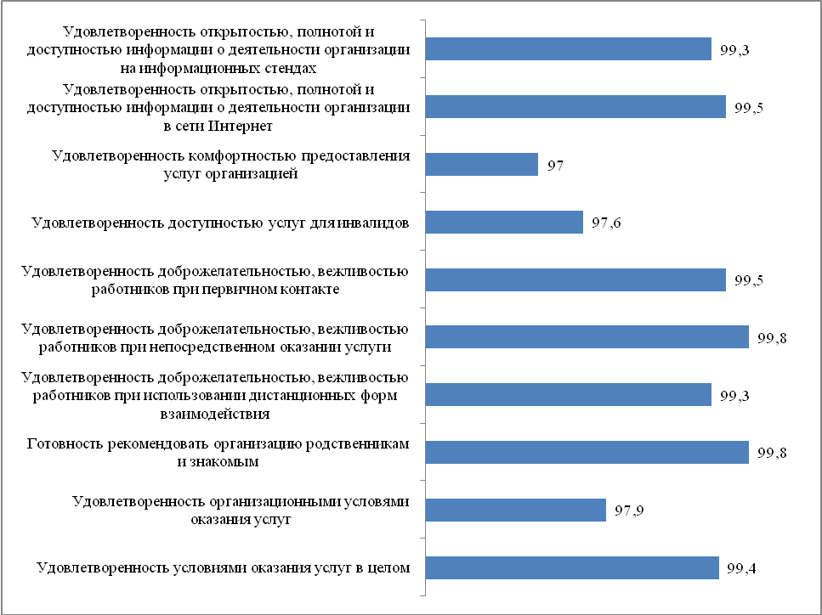
Рисунок 37. Показатели удовлетворенности граждан качеством условий оказания услуг организации «Сольвычегодский историко-художественный музей», %

Значения показателей, характеризующих общие критерии оценки качества условий оказания услуг организацией культуры «Сольвычегодский историко-художественный музей», высчитанные на основе данных оценок информационных материалов, анкетного опроса потребителей и контрольных закупок/посещений, следующие:
- критерий - открытость и доступность информации об организации культуры:
  - соответствие информации о деятельности организации, размещенной на общедоступных информационных ресурсах, перечню информации и требованиям к ней, установленным нормативными правовыми актами – значение показателя равно 90,5 баллов, с учетом его значимости – 27,2баллов;
  - обеспечение на официальном сайте организации наличия и функционирования дистанционных способов обратной связи и взаимодействия с получателями услуг – значение показателя равно 100 баллов, с учетом его значимости – 30 баллов;
  - доля получателей услуг, удовлетворенных открытостью, полнотой и доступностью информации о деятельности организации, размещенной на информационных стендах, на сайте в информационно-телекоммуникационной сети «Интернет – значение показателя равно 99,3баллов, с учетом его значимости – 39,6 баллов.
- критерий - комфортность условий предоставления услуг:
2.1. обеспечение в организации комфортных условий для предоставления услуг– значение показателя равно 100 баллов, с учетом его значимости – 50 баллов;
2.3. доля получателей услуг, удовлетворенных комфортностью условий предоставления услуг– значение показателя равно 97баллов, с учетом его значимости – 48,5 баллов.
3 критерий - доступность услуг для инвалидов:
3.1 оборудование территории, прилегающей к организации, и ее помещений с учетом доступности для инвалидов – значение показателя равно 40 баллов, с учетом его значимости – 12 баллов;
3.2 обеспечение в организации условий доступности, позволяющих инвалидам получать услуги наравне с другими – значение показателя равно 60 баллов, с учетом его значимости – 24 балла;
3.3 доля получателей услуг, удовлетворенных доступностью услуг для инвалидов – значение показателя равно97,6 баллов, с учетом его значимости – 29,3 баллов.
4 критерий - доброжелательность, вежливость работников организаций культуры:
4.1 доля получателей услуг, удовлетворенных доброжелательностью, вежливостью работников организации, обеспечивающих первичный контакт и информирование получателя услуги– значение показателя равно 99,5баллов, с учетом его значимости – 39,8 баллов;
4.2 доля получателей услуг, удовлетворенных доброжелательностью, вежливостью работников организации, обеспечивающих непосредственное оказание услуги при обращении в организацию– значение показателя равно 99,8 баллов, с учетом его значимости – 39,9 баллов;
4.3 доля получателей услуг, удовлетворенных доброжелательностью, вежливостью работников организации при использовании дистанционных форм взаимодействия– значение показателя равно 99,3 баллов, с учетом его значимости – 19,9 баллов.
5 критерий - удовлетворенность условиями оказания услуг:
5.1 доля получателей услуг, которые готовы рекомендовать организацию родственникам и знакомым (могли бы ее рекомендовать, если бы была возможность выбора организации)– значение показателя равно 99,8 баллов, с учетом его значимости – 30баллов;
5.2 доля получателей услуг, удовлетворенных графиком работы организации– значение показателя равно 97,9 баллов, с учетом его значимости – 19,6баллов;
5.3 доля получателей услуг, удовлетворенных в целом условиями оказания услуг в организации– значение показателя равно 99,4баллов, с учетом его значимости – 49,7баллов.
При ответе на открытый вопрос «Ваши предложения по улучшению условий оказания услуг в данном учреждении культуры» 96,6% респондентов не выразили особых пожеланий. У высказавших пожелания респондентов были следующие ответы:
- дополнительное помещение для работы посетителей с документами, хранящимися в фондах музея;
- нужна уличная навигация(2 ответа),
- проводить конкурсы,например, после открытия новой экспозиции объявите о творческом фотоконкурсе, где главным условием нужно будет сделать фото с понравившимся экспонатом и выложить его в соц.сети под специальным #хэштегом;
- организация кафе или кофе-автомата.

Итоговые значения показателей, характеризующих общие критерии оценки качества условий оказания услуг организации«Сольвычегодский историко-художественный музей», представлены на рисунке 38 и в Приложении 2.

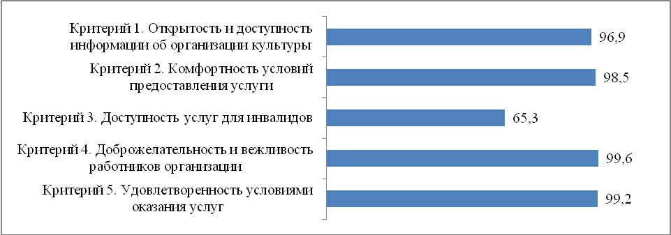
Рисунок 38. Итоговые значения показателей независимой оценки качества условий оказания услуг в организации «Сольвычегодский историко-художественный музей», баллы

Таким образом, при оценке качества условий оказания услуг в организации «Сольвычегодский историко-художественный музей» выявлено, что 4 из 5 показателей имеют высокую степень оценки; среднюю оценку получил критерий 3 «доступность услуг для инвалидов».
Итоговая оценка учреждения по 5 показателям (Приложение 3)составляет 91,9 баллов из 100.
В рейтинге организаций, проходящих независимую оценку качества оказания услуг организациями культуры 2021 года, «Сольвычегодский историко-художественный музей» занимает 9 место из 15.
В целом за прошедшие три года оценка качества условий оказания услуг потребителями значительно не изменилась и осталась на высоком уровне (рисунок 39). За прошедший период повысилась оценка доступности услуг для инвалидов, а также открытости доступности информации об организации в открытых источниках.

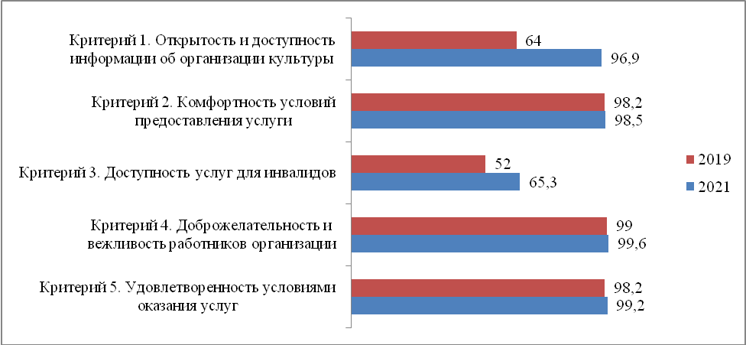
Рисунок 39. Показатели независимой оценки качества условий оказания услуг в организации «Сольвычегодский историко-художественный музей» в 2019 и 2021 гг., баллы

2.14Государственное бюджетное учреждение культуры Архангельской области «Вельский краеведческий музей имени В.Ф. Кулакова»

Социально-демографический портрет потребителя (n = 618 человек) представлен в таблице 34.
Таблица 34
Пол респондентов | Количество опрошенных | Доля в выборке (%)
Мужской | 122 | 19,7
Женский | 493 | 79,8
Возраст респондентов
18 – 25 лет | 79 | 12,8
26 – 35 лет | 137 | 22,2
36 – 54 года | 321 | 51,9
старше 55 лет | 81 | 13,1
Уровень образования респондентов
Высшее | 413 | 66,8
Среднее специальное | 164 | 26,5
Полное (общее) | 23 | 3,7
Неполное среднее | 15 | 2,4
Начальное | 3 | 0,5
Статус потребителя услуги
Потребитель услуг | 505 | 81,7
Родитель(законный представитель) несовершеннолетнего потребителя услуг | 113 | 18,3
Итого: | 618 | 100

Результаты оценки информации об организации культуры, размещенной на официальном сайте и информационных стендах в помещениях, представлены в Таблице 35.
Таблица 35
Перечень информации | на информационных стендах в помещении организации | на официальном сайте организации в сети «Интернет»
I. Общая информация об организации культуры
- Полное и сокращенное наименование организации культуры, почтовый адрес, контактные телефоны и адреса электронной почты | 1 | 1
- Место нахождения организации культуры и ее филиалов (при наличии) | 1 | 1
- Дата создания организации культуры, сведения об учредителе/учредителях, контактные телефоны, адрес сайта, адреса электронной почты учредителя/учредителей | 0,5 | 1
- Учредительные документы (копия устава организации культуры, свидетельство о государственной регистрации, решения учредителя о создании организации культуры и назначении ее руководителя, положения о филиалах и представительствах (при наличии)) | Х | 1
- Структура и органы управления организации культуры; фамилии, имена, отчества и должности руководителей организации культуры, ее структурных подразделений и филиалов (при их наличии), контактные телефоны, адреса сайтов структурных подразделений (при наличии), адреса электронной почты | 0 | 1
- Режим, график работы организации культуры | 0 | 1
II. Информация о деятельности организации культуры
- Виды предоставляемых услуг организацией культуры | 0,5 | 1
- Перечень оказываемых платных услуг (при наличии)*; цены (тарифы) на услуги (при наличии платных услуг), копии документов о порядке предоставления услуг за плату, нормативных правовых актов, устанавливающих цены (тарифы) на услуги (при наличии платных услуг)* | 1 | 1
- Материально-техническое обеспечение предоставления услуг | Х | 0
- Копия плана финансово-хозяйственной деятельности организации культуры, утвержденного в установленном законодательством Российской Федерации порядке, или бюджетной сметы (информация об объеме предоставляемых услуг) | Х | 0
- Информация о планируемых мероприятиях (анонсы, афиши, акции), новости, события | 1 | 1
- Копии лицензий на осуществление деятельность, подлежащей лицензированию в соответствии с законодательством Российской Федерации (при осуществлении соответствующих видов деятельности)* | Х | Х
III. Информация о независимой оценке качества
- Результаты независимой оценки качества условий оказания услуг, планы по улучшению качества работы организации культуры (по устранению недостатков, выявленных по итогам независимой оценки качества) | 0 | 0
Всего | 5 из 9 | 9 (из 12)

Таким образом, оценка открытости и доступности информации о деятельности учреждения культуры «Вельский краеведческий музей имени В.Ф. Кулакова», размещенной на общедоступных информационных ресурсах в сети Интернет (на 10 сентября 2021 г.), составляет 9 баллов и соответствует хорошему уровню полноты информации и информационных объектов (критерий 1.1). Оценка наличия информации, размещенной на информационных стендах, составляет 5 баллов из 9 возможных и соответствует среднему уровню полноты информации.
Показатели удовлетворенности граждан качеством условий оказания услуг организации «Вельский краеведческий музей имени В.Ф. Кулакова», выявленные на основе массового анкетного опроса, представлены на рисунке 40, а также в Приложении 2. Согласно рисунку 40, выявлена высокая удовлетворенность потребителями анализируемыми показателями деятельности организации.

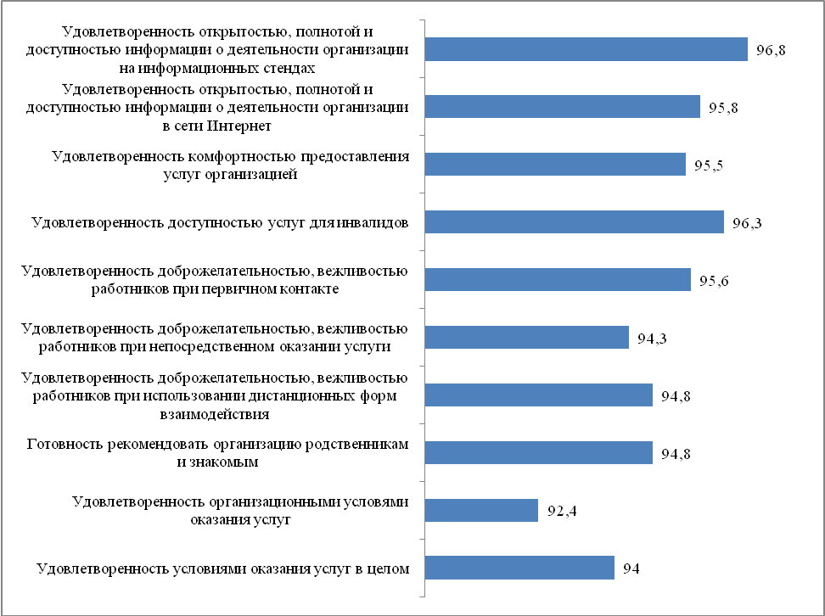
Рисунок 40. Показатели удовлетворенности граждан качеством условий оказания услуг организации «Вельский краеведческий музей имени В.Ф. Кулакова», %

Значения показателей, характеризующих общие критерии оценки качества условий оказания услуг организацией культуры «Вельский краеведческий музей имени В.Ф. Кулакова», высчитанные на основе данных оценок информационных материалов, анкетного опроса потребителей и контрольных закупок/посещений, следующие:
- критерий - открытость и доступность информации об организации культуры:
  - соответствие информации о деятельности организации, размещенной на общедоступных информационных ресурсах, перечню информации и требованиям к ней, установленным нормативными правовыми актами – значение показателя равно 66,7 баллов, с учетом его значимости – 20баллов;
  - обеспечение на официальном сайте организации наличия и функционирования дистанционных способов обратной связи и взаимодействия с получателями услуг – значение показателя равно 60 баллов, с учетом его значимости – 18 баллов;
  - доля получателей услуг, удовлетворенных открытостью, полнотой и доступностью информации о деятельности организации, размещенной на информационных стендах, на сайте в информационно-телекоммуникационной сети «Интернет – значение показателя равно 96,3баллов, с учетом его значимости – 38,5 баллов.
- критерий - комфортность условий предоставления услуг:
2.1. обеспечение в организации комфортных условий для предоставления услуг– значение показателя равно 100 баллов, с учетом его значимости – 50 баллов;
2.3. доля получателей услуг, удовлетворенных комфортностью условий предоставления услуг– значение показателя равно 95,5баллов, с учетом его значимости – 47,7 баллов.
3 критерий - доступность услуг для инвалидов:
3.1 оборудование территории, прилегающей к организации, и ее помещений с учетом доступности для инвалидов – значение показателя равно 40 баллов, с учетом его значимости – 12 баллов;
3.2 обеспечение в организации условий доступности, позволяющих инвалидам получать услуги наравне с другими – значение показателя равно 40 баллов, с учетом его значимости – 16 баллов;
3.3 доля получателей услуг, удовлетворенных доступностью услуг для инвалидов – значение показателя равно96,3 баллов, с учетом его значимости – 28,9 баллов.
4 критерий - доброжелательность, вежливость работников организаций культуры:
4.1 доля получателей услуг, удовлетворенных доброжелательностью, вежливостью работников организации, обеспечивающих первичный контакт и информирование получателя услуги– значение показателя равно 95,6баллов, с учетом его значимости – 38,3 баллов;
4.2 доля получателей услуг, удовлетворенных доброжелательностью, вежливостью работников организации, обеспечивающих непосредственное оказание услуги при обращении в организацию– значение показателя равно 94,3 баллов, с учетом его значимости – 37,7 баллов;
4.3 доля получателей услуг, удовлетворенных доброжелательностью, вежливостью работников организации при использовании дистанционных форм взаимодействия– значение показателя равно 94,8 баллов, с учетом его значимости – 19 баллов.
5 критерий - удовлетворенность условиями оказания услуг:
5.1 доля получателей услуг, которые готовы рекомендовать организацию родственникам и знакомым (могли бы ее рекомендовать, если бы была возможность выбора организации)– значение показателя равно 94,8 баллов, с учетом его значимости – 28,4баллов;
5.2 доля получателей услуг, удовлетворенных графиком работы организации– значение показателя равно 92,4 баллов, с учетом его значимости – 18,5баллов;
5.3 доля получателей услуг, удовлетворенных в целом условиями оказания услуг в организации– значение показателя равно 94баллов, с учетом его значимости – 47баллов.
При ответе на открытый вопрос «Ваши предложения по улучшению условий оказания услуг в данном учреждении культуры» 89% респондентов не выразили особых пожеланий. У высказавших пожелания респондентов были следующие ответы:
- сдвинуть график работы на более позднее времяи выходные (7 ответов),
- уборка территории музея и ближайшей от него территории от мусора (2 ответа),
- улучшить доступность для маломобильных групп населения; организация и закупка оборудования для реализации "доступной среды" для инвалидов разных категорий (3 ответа).
Итоговые значения показателей, характеризующих общие критерии оценки качества условий оказания услуг организации«Вельский краеведческий музей имени В.Ф. Кулакова», представлены на рисунке 41 и в Приложении 2.

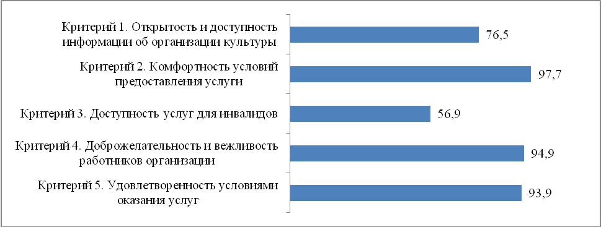
Рисунок 41. Итоговые значения показателей независимой оценки качества условий оказания услуг в организации«Вельский краеведческий музей имени В.Ф. Кулакова», баллы

Таким образом, при оценке качества условий оказания услуг в организации «Вельский краеведческий музей имени В.Ф. Кулакова» выявлено, что 3 из 5 показателей имеют высокую степень оценки; среднюю – критерий 1 «открытость и доступность информации об организации культуры», средне-низкую – критерий 3 «доступность услуг для инвалидов».
Итоговая оценка учреждения по 5 показателям (Приложение 3)составляет 84 балла из 100.
В рейтинге организаций, проходящих независимую оценку качества оказания услуг организациями культуры 2021 года, «Вельский краеведческий музей имени В.Ф. Кулакова» занимает 15 место из 15.
В целом за прошедшие три года оценка качества условий оказания услуг потребителями значительно не изменилась и осталась на высоком уровне (рисунок 42). За прошедший период повысилась оценка открытости доступности информации об организации в открытых источниках; оценка доступности услуг для инвалидов, наоборот, понизилась.

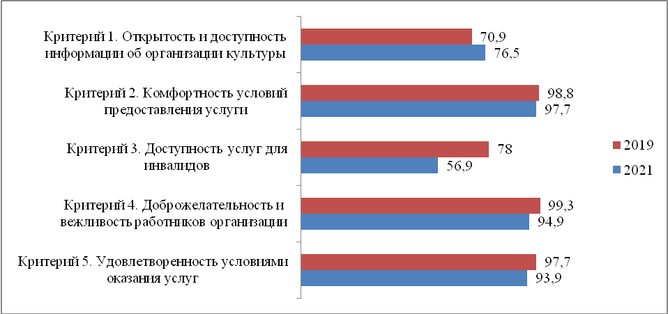
Рисунок 42. Показатели независимой оценки качества условий оказания услуг в организации «Вельский краеведческий музей имени В.Ф. Кулакова» в 2019 и 2021 гг., баллы
2.15Государственное бюджетное учреждение культуры Архангельской области «Дом народного творчества»

Социально-демографический портрет потребителя (n = 361 человек) представлен в таблице 36.
Таблица 36
Пол респондентов | Количество опрошенных | Доля в выборке (%)
Мужской | 62 | 17,2
Женский | 299 | 82,8
Возраст респондентов
18 – 25 лет | 20 | 5,5
26 – 35 лет | 45 | 12,5
36 – 54 года | 112 | 31,0
старше 55 лет | 184 | 51,0
Уровень образования респондентов
Высшее | 198 | 54,8
Среднее специальное | 128 | 35,5
Полное (общее) | 21 | 5,8
Неполное среднее | 11 | 3,0
Начальное | 3 | 0,8
Статус потребителя услуги
Потребитель услуг | 342 | 94,7
Родитель(законный представитель) несовершеннолетнего потребителя услуг | 19 | 5,3
Итого: | 361 | 100

Результаты оценки информации об организации культуры, размещенной на официальном сайте и информационных стендах в помещениях, представлены в Таблице 37.
Таблица 37
Перечень информации | на информационных стендах в помещении организации | на официальном сайте организации в сети «Интернет»
I. Общая информация об организации культуры
- Полное и сокращенное наименование организации культуры, почтовый адрес, контактные телефоны и адреса электронной почты | 1 | 1
- Место нахождения организации культуры и ее филиалов (при наличии) | 1 | 1
- Дата создания организации культуры, сведения об учредителе/учредителях, контактные телефоны, адрес сайта, адреса электронной почты учредителя/учредителей | 1 | 1
- Учредительные документы (копия устава организации культуры, свидетельство о государственной регистрации, решения учредителя о создании организации культуры и назначении ее руководителя, положения о филиалах и представительствах (при наличии)) | Х | 1
- Структура и органы управления организации культуры; фамилии, имена, отчества и должности руководителей организации культуры, ее структурных подразделений и филиалов (при их наличии), контактные телефоны, адреса сайтов структурных подразделений (при наличии), адреса электронной почты | 1 | 1
- Режим, график работы организации культуры | 1 | 1
II. Информация о деятельности организации культуры
- Виды предоставляемых услуг организацией культуры | 1 | 1
- Перечень оказываемых платных услуг (при наличии)*; цены (тарифы) на услуги (при наличии платных услуг), копии документов о порядке предоставления услуг за плату, нормативных правовых актов, устанавливающих цены (тарифы) на услуги (при наличии платных услуг)* | 1 | 1
- Материально-техническое обеспечение предоставления услуг | Х | 1
- Копия плана финансово-хозяйственной деятельности организации культуры, утвержденного в установленном законодательством Российской Федерации порядке, или бюджетной сметы (информация об объеме предоставляемых услуг) | Х | 0
- Информация о планируемых мероприятиях (анонсы, афиши, акции), новости, события | 1 | 1
- Копии лицензий на осуществление деятельность, подлежащей лицензированию в соответствии с законодательством Российской Федерации (при осуществлении соответствующих видов деятельности)* | 1 | Х
III. Информация о независимой оценке качества
- Результаты независимой оценки качества условий оказания услуг, планы по улучшению качества работы организации культуры (по устранению недостатков, выявленных по итогам независимой оценки качества) | 1 | 0,5
Всего | 10 (из 10) | 10,5 (из 12)

Таким образом, оценка открытости и доступности информации о деятельности учреждения культуры «Дом народного творчества», размещенной на общедоступных информационных ресурсах в сети Интернет (на 10 сентября 2021 г.), составляет 10,5 баллов и соответствует высокому уровню полноты информации и информационных объектов (критерий 1.1). Оценка наличия информации, размещенной на информационных стендах, составляет 10 баллов из 10 возможных и соответствует хорошему уровню полноты информации.
Показатели удовлетворенности граждан качеством условий оказания услуг организации «Дом народного творчества», выявленные на основе массового анкетного опроса, представлены на рисунке 43, а также в Приложении 2. Согласно рисунку 43, выявлена высокая удовлетворенность потребителями анализируемыми показателями деятельности организации.

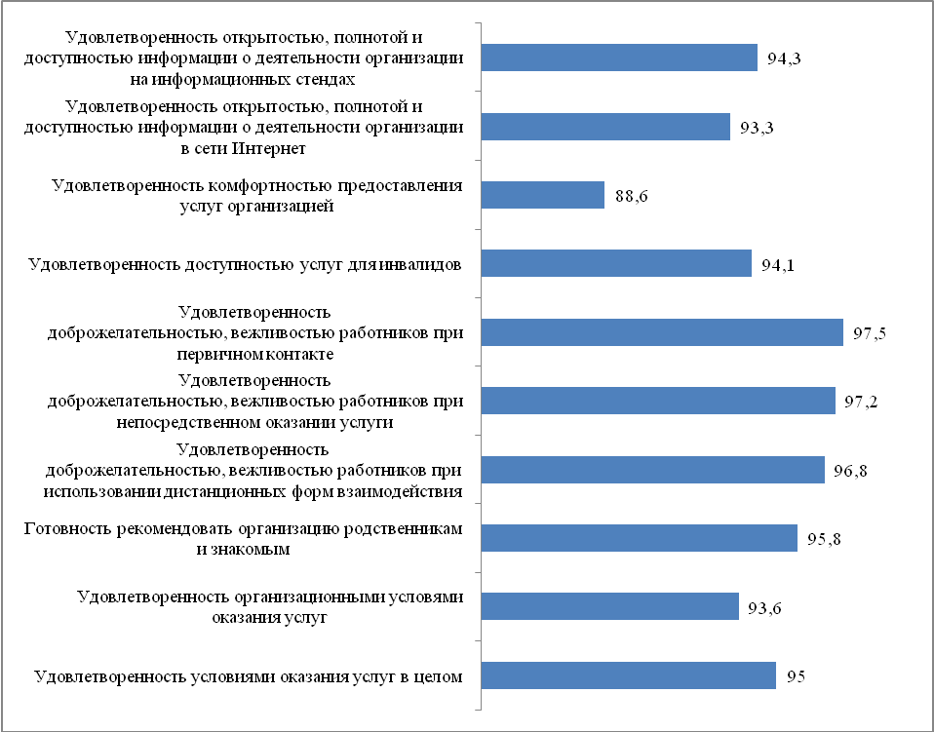
Рисунок 43. Показатели удовлетворенности граждан качеством условий оказания услуг организации «Дом народного творчества», %

Значения показателей, характеризующих общие критерии оценки качества условий оказания услуг организацией культуры «Дом народного творчества», высчитанные на основе данных оценок информационных материалов, анкетного опроса потребителей и контрольных закупок/посещений, следующие:
- критерий - открытость и доступность информации об организации культуры:
  - соответствие информации о деятельности организации, размещенной на общедоступных информационных ресурсах, перечню информации и требованиям к ней, установленным нормативными правовыми актами – значение показателя равно 93,2 баллов, с учетом его значимости – 28баллов;
  - обеспечение на официальном сайте организации наличия и функционирования дистанционных способов обратной связи и взаимодействия с получателями услуг – значение показателя равно 100 баллов, с учетом его значимости – 30 баллов;
  - доля получателей услуг, удовлетворенных открытостью, полнотой и доступностью информации о деятельности организации, размещенной на информационных стендах, на сайте в информационно-телекоммуникационной сети «Интернет – значение показателя равно 93,8баллов, с учетом его значимости – 37,5 баллов.
- критерий - комфортность условий предоставления услуг:
2.1. обеспечение в организации комфортных условий для предоставления услуг– значение показателя равно 40 баллов, с учетом его значимости – 20 баллов;
2.3. доля получателей услуг, удовлетворенных комфортностью условий предоставления услуг– значение показателя равно 88,6баллов, с учетом его значимости – 44,3 баллов.
3 критерий - доступность услуг для инвалидов:
3.1 оборудование территории, прилегающей к организации, и ее помещений с учетом доступности для инвалидов – значение показателя равно 80 баллов, с учетом его значимости – 24 балла;
3.2 обеспечение в организации условий доступности, позволяющих инвалидам получать услуги наравне с другими – значение показателя равно 40 баллов, с учетом его значимости – 16 баллов;
3.3 доля получателей услуг, удовлетворенных доступностью услуг для инвалидов – значение показателя равно94,1 баллов, с учетом его значимости – 28,2 баллов.
4 критерий - доброжелательность, вежливость работников организаций культуры:
4.1 доля получателей услуг, удовлетворенных доброжелательностью, вежливостью работников организации, обеспечивающих первичный контакт и информирование получателя услуги– значение показателя равно 97,5баллов, с учетом его значимости – 39 баллов;
4.2 доля получателей услуг, удовлетворенных доброжелательностью, вежливостью работников организации, обеспечивающих непосредственное оказание услуги при обращении в организацию– значение показателя равно 97,2 баллов, с учетом его значимости – 38,9 баллов;
4.3 доля получателей услуг, удовлетворенных доброжелательностью, вежливостью работников организации при использовании дистанционных форм взаимодействия– значение показателя равно 96,8 баллов, с учетом его значимости – 19,4 баллов.
5 критерий - удовлетворенность условиями оказания услуг:
5.1 доля получателей услуг, которые готовы рекомендовать организацию родственникам и знакомым (могли бы ее рекомендовать, если бы была возможность выбора организации)– значение показателя равно 95,8 баллов, с учетом его значимости – 28,8баллов;
5.2 доля получателей услуг, удовлетворенных графиком работы организации– значение показателя равно 93,6 баллов, с учетом его значимости – 18,7баллов;
5.3 доля получателей услуг, удовлетворенных в целом условиями оказания услуг в организации– значение показателя равно 95баллов, с учетом его значимости – 47,5баллов.
При ответе на открытый вопрос «Ваши предложения по улучшению условий оказания услуг в данном учреждении культуры» 86% респондентов не выразили особых пожеланий. У высказавших пожелания респондентов были следующие ответы:
- ремонт зала и фойе(5 ответов),
- «Увеличить количество мероприятий связанных именно с народной традиционной культурой (ремесленные мастер-классы, обучающие курсы и программы, Клубы по интересам для различных возрастных категорий и пр.). Оформление интерьера в народном стиле для создания атмосферы»;
- пусть организация занимается больше методической работой, повышением квалификации в сфере сохранениях и развития народной культуры, традиций, художественных промыслов, объединяет через это направление района области;
- профессиональное образование руководителей кружков (2 ответа);
- информирование в СМИ.
Итоговые значения показателей, характеризующих общие критерии оценки качества условий оказания услуг организации «Дом народного творчества», представлены на рисунке 44 и в Приложении 2.

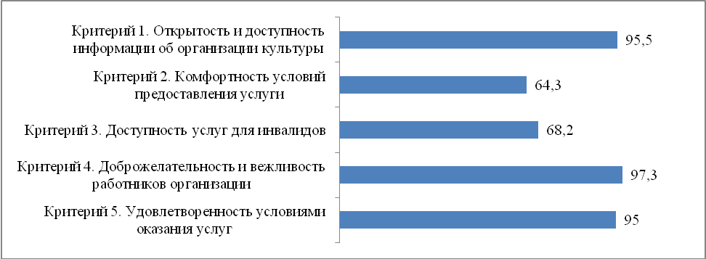
Рисунок 44. Итоговые значения показателей независимой оценки качества условий оказания услуг в организации «Дом народного творчества», баллы

Таким образом, при оценке качества условий оказания услуг в организации «Дом народного творчества» выявлено, что 3 из 5 показателей имеют высокую степень оценки; среднюю оценку получили критерий 3 «доступность услуг для инвалидов» и критерий 2 «комфортность условий предоставления услуги».
Итоговая оценка учреждения по 5 показателям (Приложение 3)составляет 84,1 баллов из 100.
В рейтинге организаций, проходящих независимую оценку качества оказания услуг организациями культуры 2021 года, «Дом народного творчества» занимает 14 место из 15.
В целом за прошедшие три года оценка качества условий оказания услуг потребителями значительно не изменилась и осталась на высоком уровне (рисунок 45). За прошедший период повысилась оценка доступности услуг для инвалидов, а оценка комфортности условий предоставления услуг в организации, наоборот, снизилась.

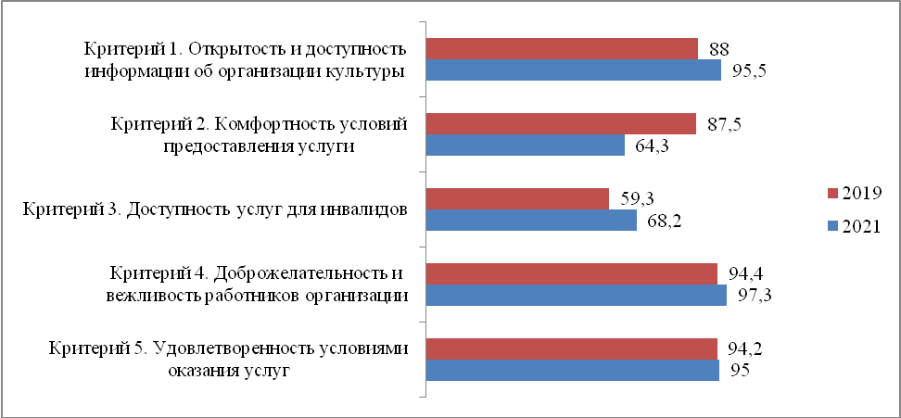
Рисунок 45. Показатели независимой оценки качества условий оказания услуг в организации «Дом народного творчества» в 2019 и 2021 гг., баллы

3 Выводы и предложения по совершенствованию деятельности организаций

Рейтинг оцениваемых учреждений культуры представлен в таблице 38.
Результаты проведенного исследования показали, что оцениваемые в 2021 году организации культуры Архангельской области получили различные итоговые баллы (вдиапазоне от 419,9 до 488,7баллов)
Лидером рейтинга оценки качества условий оказания услуг организациямикультуры среди оцениваемых учреждений стало государственное бюджетное учреждение культуры Архангельской области «Государственный академический Северный русский народный хор». Указанная организация культуры получила 488,7 баллов в совокупности оценок по пятикритериям.
Антилидером рейтинга в 2021году стало государственное бюджетное учреждение культуры Архангельской области «Вельский краеведческий музей имени В.Ф. Кулакова» с оценкой 419,9 баллов. Хотя антилидерство здесь очень условное, только для данного рейтинга, так оценки по пяти критериям достаточно высокие.
В данном рейтинге можно выделить тригруппы организаций.

Таблица 38

 |  | критерий 1 | критерий 2 | критерий 3 | критерий 4 | критерий 5 | итого | общая оценка
1 | Государственный академический Северный русский народный хор | 98,2 | 99 | 93,2 | 99,3 | 99 | 488,7 | 97,74
2 | Архангельский театр драмы имени М.В. Ломоносова | 98,8 | 97,3 | 92,6 | 97,1 | 98,5 | 484,3 | 96,86
3 | Архангельская областная детская библиотека имени А.П. Гайдара | 98,5 | 99,8 | 86 | 99,7 | 99,7 | 483,7 | 96,74
4 | Архангельский краеведческий музей | 99,4 | 98,4 | 87,4 | 98,6 | 98,6 | 482,4 | 96,48
5 | Архангельская областная специальная библиотека для слепых | 96,6 | 98,6 | 85,6 | 98 | 99,3 | 478,1 | 95,62
6 | Архангельская областная научная ордена «Знак Почета» библиотека имени Н.А. Добролюбова | 99,1 | 96,6 | 73,2 | 98,2 | 98,4 | 465,5 | 93,1
7 | Государственное музейное объединение «Художественная культура Русского Севера» | 96 | 98,9 | 72 | 98 | 96,7 | 461,6 | 92,32
8 | Каргопольский историко-архитектурный и художественный музей | 99,4 | 96,9 | 67,3 | 98,4 | 97,8 | 459,8 | 91,96
9 | Сольвычегодский историко-художественный музей | 96,9 | 98,5 | 65,3 | 99,6 | 99,2 | 459,5 | 91,9
10 | Архангельский театр кукол | 94,2 | 98,4 | 69,8 | 97 | 98,3 | 457,7 | 91,54
11 | Поморская филармония | 92,1 | 98,6 | 60,2 | 99,4 | 99,2 | 449,5 | 89,9
12 | Архангельский молодежный театр | 81,4 | 99,2 | 63,8 | 97,9 | 99,1 | 441,4 | 88,28
13 | Северный морской музей | 90,6 | 97,3 | 49,1 | 98,7 | 98 | 433,7 | 86,74
14 | Дом народного творчества | 95,5 | 64,3 | 68,2 | 97,3 | 95 | 420,3 | 84,06
15 | Вельский краеведческий музей имени В.Ф. Кулакова | 76,5 | 97,7 | 56,9 | 94,9 | 93,9 | 419,9 | 83,98
Первую группу составляют организации культуры, набравшие более 95 баллов (это 1 – 5 место рейтинга), у которых 5 из 5 критериев имеют высокие оценки (более 85 баллов по каждому критерию).
Вторую группу составляют организации культуры, набравшие более 90 баллов (6 – 10 места рейтинга), у которых 4 из 5 критериев имеют высокие оценки, а один из критериев – «доступность услуг для инвалидов» – имеет средние оценки.
Третью группу составляют организации культуры, набравшие менее 90 баллов (11 – 15 места рейтинга), у которых «западает» один критерий (как правило, критерий 3 «доступность услуг для инвалидов» имеет низкие оценки), имеет низкие или средне-низкие оценки.
Таким образом, в ходе оценки и анализа данных, полученных в результате социологического исследования «Независимая оценка качества условий оказания услуг организациями культуры Архангельской области в 2021 году», было выявлено, что 2/3 оцениваемых организаций соответствует всем критериям качества оказания услуг. Остальные учреждения в той или иной мере имеют проблемные зоны для качественного предоставления услуг населению.
Данные проблемные зоны сосредоточены в следующих моментах:
- критерий 1.1 «соответствие информации о деятельности организации культуры, размещенной на официальном сайте организации культуры, ее содержанию и порядку (форме), установленным нормативными правовыми актами»:
- на информационных стендах в помещении организации культуры объем представленной информации зачастую представлен на высоком уровне; однако чаще всего отсутствует информации о фамилии, имени, отчества руководителя учреждения, его заместителей, а также результаты независимой оценки качества условий оказания услуг;
- критерий 2.1 «обеспечение в организации комфортных условий для предоставления услуг» высоко оценен экспертами в ходе контрольных визитов; только у 1 из 15 организаций данный показатель обеспечен на низком уровне; остальные организации выполняют установленные требования;критическим является индикатор «доступность питьевой воды»;
- критерий 3.1 «оборудование территории, прилегающей к организации, и ее помещений с учетом доступности для инвалидов»:
- ни одна из организаций не имеет всех условий доступности;
- 3 из 15 организаций имеют 4 из 6 условий доступности;
- критическим моментом является индикатор«отсутствие стоянок или выделенных мест для автотранспортных средств инвалидов» (у 13 из 15 организаций отсутствует);
- критерий 3.2 «обеспечение в организации условий доступности, позволяющих инвалидам получать услуги наравне с другими»:
- две из оцениваемых организаций имеют 5-6 из 6 условий доступности;
- 4 организации имеют 1-2 условия доступности, зачастую это наличие возможности предоставления услуг в дистанционном режиме, обусловленного в том числе условиями профилактики коронавирусной инфекции;
- критическим моментом является индикатор «услуги сурдопереводчика» (у 12 из 15 организаций отсутствует);
По критериям 4 и 5 нет существенных замечаний; оценки, данные исходя из субъективной позиции потребителей услуг в ходе анкетного опроса, достаточно высокие, на уровне 90-99%.
Таким образом, факторами, препятствующими учреждениям культуры эффективно и качественно решать задачи своей деятельности на современном, отвечающим запросам потребителей, уровне, являются:
- недостаток финансовой поддержки учреждений культуры, что негативно сказывается на качестве условий оказания услуг;
- недостаток навыков у персонала применения новых технологий в работе с потребителями, особенно в условиях профилактики коронавирусной инфекции и дистанционного режима работы;
- неполноценность размещения информации об учреждениях культуры на официальных сайтах, неумение применять дистанционные технологии.
На основании анализа, проведенного в ходе независимой оценки качества условий оказания услуг учреждениями культуры в 2021 году, и в целях совершенствования работы учреждений могут быть сформулированы следующие общие рекомендации:
- учитывая опыт реализации услуг в условиях профилактики коронавирусной инфекции, в том числе в дистанционном режиме, предлагать услуги нового технического уровня, имеющих маркетинговую привлекательность;
- продолжить информирование населения о культурных мероприятиях в СМИ и сети Интернет через сайты учреждений, социальные сети;
- обновлять информацию на официальном сайте учреждений;
- осуществлять систематический контроль соблюдения показателей, характеризующих доступность и полноту информации об организации и порядке предоставления услуг; комфортности условий, созданных для потребителей услуг;
- предпринять меры по повышению доступности услуг оцениваемых организаций для лиц с ограниченными возможностями здоровья по всем критериям доступности.

Итоговые замечания по процедуре проведения социологического исследованиянезависимой оценки качества условий оказания услуг организациями культуры Архангельской области касаются следующих моментов:
- В проведенном исследовании в выборках всех учреждений культуры наблюдается явный перевес в характеристиках полового состава выборки (в частности, соотношение составляет 26% мужчин и 74% женщин, при соотношении в общероссийской выборке − 46 к 54%). С другой стороны, потребитель услуг учреждений культуры может «иметь женское лицо».
- В текущем году 3 из 15 не смогли справиться с задачей минимального числаанкет, установленного Министерством количества. В их числе все три организации г. Архангельска. Необходимо провести опрос, что послужило причиной недоработки: пандемические ограничения, технические сложности или другие причины.
- Данные опроса потребителей из года в год явно не корректны, так как распределение ответов не соотносится с кривой нормального распределения.Респондентами выставлены максимальные оценки практически по всем вопросам, даже там, где есть явный недостаток в деятельности организации (отсутствие комфортных условий, отсутствие условий доступности среды).
- Методика дистанционного опроса с помощью сети Интернет оправдывает себя в условиях профилактики коронавирусной инфекции, однако, провоцирует преобладание в выборке респондентов, обладающих информационной грамотностью и техникой. Для лиц старшего возраста, для потребителей услуг в сельской местности возможно комфортнее стандартная методика опроса. Поэтому применение гибридного формата опроса в текущем году показало несомненные достоинства.

Приложение 1
Исходные данные для расчета значений показателей,
характеризующих общие критерии оценки качества условий оказания услуг организациями культуры
(утверждены приказом Министерства культуры Российской Федерации от 27 апреля 2018 года № 599)

1 – критерий открытости и доступности информации об организации культуры
 |  |  | 1.1 Соответствие информации о деятельности организации культуры, размещенной на общедоступных информационных ресурсах, ее содержанию и порядку (форме), установленным законодательными и иными нормативными правовыми актами Российской Федерации |  |  |  |  | 1.2 Наличие на официальном сайте организации культуры информации о дистанционных способах обратной связи и взаимодействия с получателями услуг и их функционирование
 |  |  | 1.1.1 - Соответствие информации о деятельности организации культуры, размещенной на информационных стендах в помещении организации культуры, ее содержанию и порядку (форме), установленным нормативными правовыми актами. |  |  | 1.1.2 - Соответствие информации о деятельности организации культуры, размещенной на официальном сайте организации культуры, ее содержанию и порядку (форме), установленным нормативными правовыми актами. |  | 1.2.1 - Наличие и функционирование на официальном сайте организации культуры информации о дистанционных способах взаимодействия с получателями услуг
№ п/п | Наименование организации культуры | Адрес официального сайта организации культуры в сети «Интернет» | Объем информации (количество материалов/единиц информации), размещенной на информационных стендах в помещении организации культуры | Объем информации (количество материалов/единиц информации), размещение которой на стенде в помещении организации культуры установлено нормативными правовыми актами |  | Объем информации (количество материалов/единиц информации), размещенной на официальном сайте организации культуры в сети «Интернет» | Объем информации (количество материалов/единиц информации), размещение которой на официальном сайте организации культуры в сети «Интернет» установлено нормативными правовыми актами | Количество функционирующих дистанционных способов взаимодействия с получателями услуг, информация о которых размещена на официальном сайте организации культуры | Количество и перечень функционирующих дистанционных способов взаимодействия с получателями услуг, информация о которых размещена на официальном сайте организации культуры
 | Библиотеки
 | государственное бюджетное учреждение культуры Архангельской области «Архангельская областная научная ордена «Знак Почета» библиотека имени Н.А. Добролюбова» | http://www.aonb.ru/ | 9 | 9 | 12 |  | 12 | 5 | - телефон  - электронная почта  - электронные сервисы  - кнопки социальных сетей  - анкета для опроса  100 баллов
 | государственное бюджетное учреждение культуры Архангельской области «Архангельская областная детская библиотека имени А.П. Гайдара» | http://www.aodb.ru/ | 8,5 | 9 | 11,5 |  | 12 | 4 | - телефон  - электронная почта  - форма связи «Задать вопрос»  - кнопки социальных сетей  100 баллов
 | государственное бюджетное учреждение культуры Архангельской области «Архангельская областная специальная библиотека для слепых» | https://aosbs.ru/ | 7 | 8 | 10 |  | 11 | 3 | - телефон  - электронная почта  - форма обратной связи  100 баллов
 | Театрально-концертные организации
 | государственное бюджетное учреждение культуры Архангельской области «Поморская филармония» | http://www.pomorfil.ru/ | 9 | 9 | 7 |  | 12 | 4 | - телефон  - электронная почта  - кнопки социальных сетей  - билеты онлайн  100 баллов
 | государственное бюджетное учреждение культуры Архангельской области «Архангельский театр драмы имени М.В. Ломоносова» | http://www.arhdrama.ru/ | 9 | 9 | 12 |  | 12 | 6 | - телефон  - электронная почта  - кнопки социальных сетей  - билеты онлайн  - анкета для опроса  - кнопка обратной связи  100 баллов
 | государственное автономное учреждение культуры Архангельской области «Архангельский театр кукол» | http://www.arhpuppet.ru/ | 9 | 9 | 7,5 |  | 11 | 3 | - телефон  - электронная почта  - форма обратной связи  100 баллов
 | государственное бюджетное учреждение культуры Архангельской области «Архангельский молодежный театр» | http://www.teatrpanova.ru/ | 2,5 | 9 | 6 |  | 12 | 4 | - телефон  - электронная почта  - кнопки социальных сетей  - билеты онлайн  100 баллов
 | государственное бюджетное учреждение культуры Архангельской области «Государственный академический Северный русский народный хор» | http://sevhor.ru/ | 9 | 9 | 11 |  | 12 | 3 | - телефон  - электронная почта  - кнопки социальных сетей  100 баллов
 | Музеи
 | государственное бюджетное учреждение культуры Архангельской области «Архангельский краеведческий музей» | https://www.kraeved29.ru/ | 9 | 9 | 12 |  | 12 | 4 | - телефон  - электронная почта  - кнопки социальных сетей  - виджет ВК  100 баллов
 | государственное бюджетное учреждение культуры Архангельской области «Северный морской музей» | https://northernmaritime.ru/ | 6,5 | 9 | 8,5 |  | 12 | 4 | - телефон  - электронная почта  - кнопки социальных сетей  - форма обратной связи  100 баллов
 | государственное бюджетное учреждение культуры Архангельской области «Государственное музейное объединение «Художественная культура Русского Севера» | http://www.arhmuseum.ru/ | 8 | 9 | 11 |  | 12 | 4 | - телефон  - электронная почта  - кнопки социальных сетей  - анкета для опроса  100 баллов
 | государственное бюджетное учреждение культуры Архангельской области «Каргопольский историко-архитектурный и художественный музей» | http://www.karmuseum.ru/ | 10 | 10 | 12 |  | 12 | 3 | - телефон  - электронная почта  - кнопки социальных сетей  100 баллов
 | государственное бюджетное учреждение культуры Архангельской области «Сольвычегодский историко-художественный музей» | http://solimus.ru/ | 8 | 9 | 11 |  | 12 | 5 | - телефон  - электронная почта  - кнопки социальных сетей  - форма обратной связи  - кнопки социальных сетей  100 баллов
 | государственное бюджетное учреждение культуры Архангельской области «Вельский краеведческий музей имени В.Ф. Кулакова» | http://vel-museum.ru/ | 5 | 9 | 9 |  | 12 | 2 | - телефон  - электронная почта  60 баллов
 | Культурно-досуговые учреждения
 | государственное бюджетное учреждение культуры Архангельской области «Дом народного творчества» | http://dnt-arh.ru/ | 10 | 10 | 10,5 |  | 12 | 3 | - телефон  - электронная почта  - кнопки социальных сетей  100 баллов

№ п/п | Наименование организации культуры | Общее число опрошенных потребителей | 1.3 Доля получателей услуг, удовлетворенных открытостью, полнотой и доступностью информации о деятельности организации культуры
 |  |  | 1.3.1 Удовлетворенность качеством, полнотой и доступностью информации о деятельности организации культуры, размещенной на информационных стендах в помещении организации культуры |  | 1.3.2 Удовлетворенность качеством, полнотой и доступностью информации о деятельности организации культуры, размещенной на официальном сайте организации культурыв сети «Интернет»
 |  |  | Число опрошенных граждан, ответивших на вопрос об удовлетворенности открытостью, полнотой и доступностью информации, размещенной на информационных стендах в организации культуры | Число получателей услуг, удовлетворенных открытостью, полнотой и доступностью информации, размещенной на информационных стендах в помещении организации культуры | Число опрошенных граждан, ответивших на вопрос об удовлетворенности открытостью, полнотой и доступностью информации, размещенной на официальном сайте | Число получателей услуг, удовлетворенных открытостью, полнотой и доступностью информации, размещенной на официальном сайте организации культуры
 | Библиотеки
 | государственное бюджетное учреждение культуры Архангельской области «Архангельская областная научная ордена «Знак Почета» библиотека имени Н.А. Добролюбова» | 628 | 538 | 531 | 551 | 533
 | государственное бюджетное учреждение культуры Архангельской области «Архангельская областная детская библиотека имени А.П. Гайдара» | 604 | 516 | 514 | 527 | 526
 | государственное бюджетное учреждение культуры Архангельской области «Архангельская областная специальная библиотека для слепых» | 723 | 628 | 622 | 546 | 543
 | Театрально-концертные организации
 | государственное бюджетное учреждение культуры Архангельской области «Поморская филармония» | 616 | 486 | 475 | 548 | 539
 | государственное бюджетное учреждение культуры Архангельской области «Архангельский театр драмы имени М.В. Ломоносова» | 783 | 674 | 652 | 731 | 712
 | государственное автономное учреждение культуры Архангельской области «Архангельский театр кукол» | 338 | 301 | 299 | 303 | 296
 | государственное бюджетное учреждение культуры Архангельской области «Архангельский молодежный театр» | 314 | 259 | 253 | 298 | 293
 | государственное бюджетное учреждение культуры Архангельской области «Государственный академический Северный русский народный хор» | 630 | 587 | 582 | 589 | 583
 | Музеи
 | государственное бюджетное учреждение культуры Архангельской области «Архангельский краеведческий музей» | 668 | 562 | 558 | 523 | 510
 | государственное бюджетное учреждение культуры Архангельской области «Северный морской музей» | 715 | 686 | 678 | 639 | 621
 | государственное бюджетное учреждение культуры Архангельской области «Государственное музейное объединение «Художественная культура Русского Севера» | 262 | 239 | 231 | 219 | 213
 | государственное бюджетное учреждение культуры Архангельской области «Каргопольский историко-архитектурный и художественный музей» | 553 | 496 | 489 | 455 | 448
 | государственное бюджетное учреждение культуры Архангельской области «Сольвычегодский историко-художественный музей» | 632 | 611 | 607 | 606 | 601
 | государственное бюджетное учреждение культуры Архангельской области «Вельский краеведческий музей имени В.Ф. Кулакова» | 618 | 561 | 543 | 524 | 502
 | Культурно-досуговые учреждения
 | государственное бюджетное учреждение культуры Архангельской области «Дом народного творчества» | 361 | 298 | 281 | 300 | 280

2 – критерий комфортности условий предоставления услуги
№ п/п | Наименование организации культуры | 2.1 Обеспечение в организации культуры комфортных условий предоставления услуг |  | 2.3 Доля получателей услуг удовлетворенных комфортностью предоставления услуг организацией культуры
 |  | 2.1.1 - Наличие комфортных условий для предоставления услуг |  | 2.3.1 - Удовлетворенность комфортностью предоставления услуг организацией культуры
 |  | Количество комфортных условий | Перечень комфортных условий в организации культуры | Общее число опрошенных потребителей | Число получателей услуг, удовлетворенных комфортностью предоставления услуг организацией культуры
 | Библиотеки
 | государственное бюджетное учреждение культуры Архангельской области «Архангельская областная научная ордена «Знак Почета» библиотека имени Н.А. Добролюбова» | 5 | условия 1, 2, 4 – 6 | 628 | 585
 | государственное бюджетное учреждение культуры Архангельской области «Архангельская областная детская библиотека имени А.П. Гайдара» | 5 | условия 1, 2, 4 – 6 | 604 | 601
 | государственное бюджетное учреждение культуры Архангельской области «Архангельская областная специальная библиотека для слепых» | 6 | условия 1 – 6 | 723 | 703
 | Театрально-концертные организации
 | государственное бюджетное учреждение культуры Архангельской области «Поморская филармония» | 5 | условия 1, 2, 4 – 6 | 616 | 599
 | государственное бюджетное учреждение культуры Архангельской области «Архангельский театр драмы имени М.В. Ломоносова» | 6 | условия 1 – 6 | 783 | 741
 | государственное автономное учреждение культуры Архангельской области «Архангельский театр кукол» | 5 | условия 1, 2, 4 – 6 | 338 | 327
 | государственное бюджетное учреждение культуры Архангельской области «Архангельский молодежный театр» | 5 | условия 1, 2, 4 – 6 | 314 | 309
 | государственное бюджетное учреждение культуры Архангельской области «Государственный академический Северный русский народный хор» | 6 | условия 1 – 6 | 630 | 618
 | Музеи
 | государственное бюджетное учреждение культуры Архангельской области «Архангельский краеведческий музей» | 6 | условия 1 – 6 | 668 | 647
 | государственное бюджетное учреждение культуры Архангельской области «Северный морской музей» | 5 | условия 1, 2, 4 – 6 | 715 | 676
 | государственное бюджетное учреждение культуры Архангельской области «Государственное музейное объединение «Художественная культура Русского Севера» | 6 | условия 1 – 6 | 262 | 256
 | государственное бюджетное учреждение культуры Архангельской области «Каргопольский историко-архитектурный и художественный музей» | 6 | условия 1 – 6 | 553 | 519
 | государственное бюджетное учреждение культуры Архангельской области «Сольвычегодский историко-художественный музей» | 5 | условия 1, 3 – 6 | 632 | 613
 | государственное бюджетное учреждение культуры Архангельской области «Вельский краеведческий музей имени В.Ф. Кулакова» | 5 | условия 1, 2, 4 – 6 | 618 | 590
 | Культурно-досуговые учреждения
 | государственное бюджетное учреждение культуры Архангельской области «Дом народного творчества» | 2 | условия 3, 6 | 361 | 320

3 – критерий доступности услуг для инвалидов
№ п/п | Наименование организации культуры | Адрес | 3.1 Оборудование помещений организации культуры и прилегающей к ней территории с учетом доступности для инвалидов |  | 3.2 Обеспечение в организации культуры условий доступности, позволяющих инвалидам получать услуги наравне с другими |  |  | 3.3 Доля получателей услуг, удовлетворенных доступностью услуг для инвалидов
 |  |  | 3.1.1 Наличие в помещениях организации культуры и на прилегающей к ней территории: оборудованных входных групп пандусами (подъемными платформами); выделенных стоянок для автотранспортных средств инвалидов; адаптированных лифтов, поручней, расширенных дверных проемов; сменных кресел-колясок; специально оборудованных санитарно-гигиенических помещений в организации культуры |  | 3.2.1 Наличие в организации культуры условий доступности, позволяющих инвалидам получать услуги наравне с другими (дублирование для инвалидов по слуху и зрению звуковой и зрительной информации; дублирование надписей, знаков и иной текстовой и графической информации знаками, выполненными рельефно-точечным шрифтом Брайля; возможность предоставления инвалидам по слуху (слуху и зрению) услуг сурдопереводчика (тифлосурдопереводчика); наличие альтернативной версии официального сайта организации культуры в сети Интернет для инвалидов по зрению; помощь, оказываемая работниками организации культуры, прошедшими необходимое обучение (инструктирование) по сопровождению инвалидов в помещениях организации культуры и на прилегающей территории; наличие возможности предоставления услуги в дистанционном режиме или на дому) |  |  | 3.3.1 Удовлетворенность доступностью услуг для инвалидов
 |  |  | Количество условий доступности организации для инвалидов | Перечень условий доступности | Количество условий доступности, позволяющих инвалидам получать услуги наравне с другими |  | Перечень условий доступности | У^{дост}- число получателей услуг-инвалидов, удовлетворенных доступностью услуг дляинвалидов | Ч_{общ} – число опрошенных получателей услуг-инвалидов
 | Библиотеки
 | государственное бюджетное учреждение культуры Архангельской области «Архангельская областная научная ордена «Знак Почета» библиотека имени Н.А. Добролюбова» | 163000, г. Архангельск,  ул. Логинова, 2 | 3 | пандус, дверные проемы, кресло-коляска | 4 | дублирование зрительной информации; сайт; помощь работников; дистанционный режим |  | 31 | 24
 | государственное бюджетное учреждение культуры Архангельской области «Архангельская областная детская библиотека имени А.П. Гайдара» | 163000, г. Архангельск, пр. Троицкий, 41 | 4 | пандус, дверные проемы, кресло-коляска, санит. комната | 4 | дублирование зрительной информации; сайт; помощь работников; дистанционный режим |  | 42 | 42
 | государственное бюджетное учреждение культуры Архангельской области «Архангельская областная специальная библиотека для слепых» | 163045, г. Архангельск, ул. Шубина, 9 | 4 | пандус, автостоянка, дверные проемы, кресло-коляска | 4 | дублирование зрительной информации; сайт; помощь работников; дистанционный режим |  | 480 | 473
 | Театрально-концертные организации
 | государственное бюджетное учреждение культуры Архангельской области «Поморская филармония» | г. Архангельск,  ул. Карла Маркса, 3  (камерный зал) | 2 | дверные проемы, кресло-коляска | 3 | сайт; помощь работников; дистанционный режим |  | 26 | 21
 | государственное бюджетное учреждение культуры Архангельской области «Архангельский театр драмы имени М.В. Ломоносова» | 163000, г. Архангельск, Петровский парк, 1 | 4 | пандус, дверные проемы, кресло-коляска, санит. комната | 5 | дублирование зрительной информации; дублирование по Брайлю; сайт; помощь работников; дистанционный режим |  | 42 | 40
 | государственное автономное учреждение культуры Архангельской области «Архангельский театр кукол» | 163000, г. Архангельск,  пр. Троицкий, 5 | 3 | пандус, дверные проемы, санит. комната | 3 | сайт; помощь работников; дистанционный режим |  | 27 | 25
 | государственное бюджетное учреждение культуры Архангельской области «Архангельский молодежный театр» | 163000, г. Архангельск,  ул. Логинова, 9 | 3 | дверные проемы, кресло-коляска, санит. комната | 3 | сайт; помощь работников; дистанционный режим |  | 11 | 8
 | государственное бюджетное учреждение культуры Архангельской области «Государственный академический Северный русский народный хор» | 163071, г. Архангельск,  ул. Тимме, 21-3 | 4 | пандус, дверные проемы, кресло-коляска, санит. комната | 6 | все условия соблюдены |  | 73 | 71
 | Музеи
 | государственное бюджетное учреждение культуры Архангельской области «Архангельский краеведческий музей» | 163000, г. Архангельск,  наб. Северной Двины, 85/86 историко-архитектурный комплекс «Архангельские Гостиные дворы» | 3 | пандус, дверные проемы, санит. комната | 5 | дублирование зрительной информации; дублирование по Брайлю; сайт; помощь работников; дистанционный режим |  | 53 | 52
 | государственное бюджетное учреждение культуры Архангельской области «Северный морской музей» | 163000, г. Архангельск,  наб. Северной Двины, 80 | 2 | пандус, дверные проемы | 1 | дистанционный режим |  | 232 | 225
 | государственное бюджетное учреждение культуры Архангельской области «Государственное музейное объединение «Художественная культура Русского Севера» | 163000, г. Архангельск, пл. Ленина, 2 музей изобразительных искусств | 2 | кресло-коляска, санит. комната | 4 | дублирование по Брайлю; сайт; помощь работников; дистанционный режим |  | 46 | 43
 | государственное бюджетное учреждение культуры Архангельской области «Каргопольский историко-архитектурный и художественный музей» | 164110, Архангельская область, г. Каргополь,  пр. Октябрьский, 50 | 3 | пандус, дверные проемы, кресло-коляска | 3 | сайт; помощь работников; дистанционный режим |  | 68 | 58
 | государственное бюджетное учреждение культуры Архангельской области «Сольвычегодский историко-художественный музей» | 165330, Архангельская область, г. Сольвычегодск,  ул. Советская, 9 | 2 | пандус, дверные проемы | 3 | дублирование по Брайлю; сайт; дистанционный режим |  | 125 | 122
 | государственное бюджетное учреждение культуры Архангельской области «Вельский краеведческий музей имени В.Ф. Кулакова» | 165150, Архангельская область, г. Вельск,  пл. Ленина, 39 | 2 | дверные проемы,  санит. комната | 2 | сайт; дистанционный режим |  | 81 | 78
 | Культурно-досуговые учреждения
 | государственное бюджетное учреждение культуры Архангельской области «Дом народного творчества» | 163000, г. Архангельск,  пл. Ленина, 1 | 4 | пандус, дверные проемы, кресло-коляска, санит. комната | 2 | сайт; дистанционный режим |  | 17 | 16

4 – критерий доброжелательности, вежливости работников организации
№ п/п | Наименование организации культуры | 4.1 Доля получателей услуг, удовлетворенных доброжелательностью, вежливостью работников организации культуры, обеспечивающих первичный контакт и информирование получателя услуги при непосредственном обращении в организацию культуры |  | 4.2 Доля получателей услуг, удовлетворенных доброжелательностью, вежливостью работников организации культуры, обеспечивающих непосредственное оказание услуги при обращении в организацию культуры |  | 4.3 Доля получателей услуг, удовлетворенных доброжелательностью, вежливостью работников организации культуры при использовании дистанционных форм взаимодействия
 |  | 4.1.1 Удовлетворенность доброжелательностью, вежливостью работников организации культуры, обеспечивающих первичный контакт и информирование получателя услуги (работники справочной, кассы и прочие работники) при непосредственном обращении в организацию культуры |  | 4.2.1 Удовлетворенность доброжелательностью, вежливостью работников организации культуры, обеспечивающих непосредственное оказание услуги (библиотекари, экскурсоводы и прочие работники) при обращении в организацию культуры |  | 4.3.1 Удовлетворенность доброжелательностью, вежливостью работников организации культуры при использовании дистанционных форм взаимодействия (по телефону, по электронной почте, с помощью электронных сервисов (подачи электронного обращения (жалобы, предложения), получения консультации по оказываемым услугам и пр.
 |  | Число получателей услуг, удовлетворенных доброжелательностью, вежливостью работников организации, обеспечивающих первичный контакт и информирование получателя услуги | Общее число опрошенных получателей услуг | Число получателей услуг, удовлетворенных доброжелательностью, вежливостью работников организациикультуры, обеспечивающих непосредственное оказание услуги | Общее число опрошенных получателей услуг | Число получателей услуг, удовлетворенных доброжелательностью, вежливостью работников организации культуры при использовании дистанционных форм взаимодействия | Общее число опрошенных получателей услуг
 |  | Библиотеки
 | государственное бюджетное учреждение культуры Архангельской области «Архангельская областная научная ордена «Знак Почета» библиотека имени Н.А. Добролюбова» | 612 | 628 | 620 | 628 | 479 | 486
 | государственное бюджетное учреждение культуры Архангельской области «Архангельская областная детская библиотека имени А.П. Гайдара» | 602 | 604 | 603 | 604 | 530 | 532
 | государственное бюджетное учреждение культуры Архангельской области «Архангельская областная специальная библиотека для слепых» | 697 | 723 | 718 | 723 | 569 | 578
 |  | Театрально-концертные организации
 | государственное бюджетное учреждение культуры Архангельской области «Поморская филармония» | 613 | 616 | 611 | 616 | 419 | 421
 | государственное бюджетное учреждение культуры Архангельской области «Архангельский театр драмы имени М.В. Ломоносова» | 752 | 783 | 763 | 783 | 559 | 567
 | государственное автономное учреждение культуры Архангельской области «Архангельский театр кукол» | 326 | 338 | 328 | 338 | 226 | 230
 | государственное бюджетное учреждение культуры Архангельской области «Архангельский молодежный театр» | 306 | 314 | 307 | 314 | 223 | 225
 | государственное бюджетное учреждение культуры Архангельской области «Государственный академический Северный русский народный хор» | 627 | 630 | 626 | 630 | 501 | 508
 |  | Музеи
 | государственное бюджетное учреждение культуры Архангельской области «Архангельский краеведческий музей» | 657 | 668 | 658 | 668 | 477 | 481
 | государственное бюджетное учреждение культуры Архангельской области «Северный морской музей» | 705 | 715 | 703 | 715 | 621 | 624
 | государственное бюджетное учреждение культуры Архангельской области «Государственное музейное объединение «Художественная культура Русского Севера» | 255 | 262 | 257 | 262 | 194 | 196
 | государственное бюджетное учреждение культуры Архангельской области «Каргопольский историко-архитектурный и художественный музей» | 542 | 553 | 544 | 553 | 383 | 385
 | государственное бюджетное учреждение культуры Архангельской области «Сольвычегодский историко-художественный музей» | 629 | 632 | 631 | 632 | 584 | 588
 | государственное бюджетное учреждение культуры Архангельской области «Вельский краеведческий музей имени В.Ф. Кулакова» | 591 | 618 | 583 | 618 | 437 | 461
 |  | Культурно-досуговые учреждения
 | государственное бюджетное учреждение культуры Архангельской области «Дом народного творчества» | 352 | 361 | 351 | 361 | 271 | 280

5 – критерий удовлетворенности условиями оказания услуг
№ п/п | Наименование организации культуры | 5.1 Доля получателей услуг, которые готовы рекомендовать организацию культуры родственникам и знакомым (могли бы ее рекомендовать, если бы была возможность выбора организации культуры) |  | 5.2 Доля получателей услуг, удовлетворенных организационными условиями предоставления услуг в организации культуры |  | 5.3 Доля получателей услуг, удовлетворенных в целом условиями оказания услуг в организации культуры
 |  | 5.1.1 Готовность получателей услуг рекомендовать организацию культуры родственникам и знакомым |  | 5.2.1 Удовлетворенность получателей услуг организационными условиями оказания услуг, например: наличием и понятностью навигации внутри организации культуры; графиком работы организации |  | 5.3.1 Удовлетворенность получателей услуг в целом условиями оказания услуг в организации культуры
 |  | Число получателей услуг, которые готовы рекомендовать организацию родственникам и знакомым | Общее число опрошенных получателей услуг | Число получателей услуг, удовлетворённых организационными условиями предоставления услуг | Общее число опрошенных получателей услуг | Число получателей услуг, удовлетворённых в целом условиями оказания услуг в организации | Общее число опрошенных получателей услуг
 |  | Библиотеки
 | государственное бюджетное учреждение культуры Архангельской области «Архангельская областная научная ордена «Знак Почета» библиотека имени Н.А. Добролюбова» | 623 | 628 | 606 | 628 | 620 | 628
 | государственное бюджетное учреждение культуры Архангельской области «Архангельская областная детская библиотека имени А.П. Гайдара» | 604 | 604 | 596 | 604 | 604 | 604
 | государственное бюджетное учреждение культуры Архангельской области «Архангельская областная специальная библиотека для слепых» | 718 | 723 | 714 | 723 | 720 | 723
 |  | Театрально-концертные организации
 | государственное бюджетное учреждение культуры Архангельской области «Поморская филармония» | 614 | 616 | 608 | 616 | 610 | 616
 | государственное бюджетное учреждение культуры Архангельской области «Архангельский театр драмы имени М.В. Ломоносова» | 776 | 783 | 761 | 783 | 772 | 783
 | государственное автономное учреждение культуры Архангельской области «Архангельский театр кукол» | 335 | 338 | 332 | 338 | 331 | 338
 | государственное бюджетное учреждение культуры Архангельской области «Архангельский молодежный театр» | 313 | 314 | 307 | 314 | 312 | 314
 | государственное бюджетное учреждение культуры Архангельской области «Государственный академический Северный русский народный хор» | 621 | 630 | 618 | 630 | 627 | 630
 |  | Музеи
 | государственное бюджетное учреждение культуры Архангельской области «Архангельский краеведческий музей» | 656 | 668 | 658 | 668 | 660 | 668
 | государственное бюджетное учреждение культуры Архангельской области «Северный морской музей» | 705 | 715 | 697 | 715 | 700 | 715
 | государственное бюджетное учреждение культуры Архангельской области «Государственное музейное объединение «Художественная культура Русского Севера» | 261 | 262 | 250 | 262 | 250 | 262
 | государственное бюджетное учреждение культуры Архангельской области «Каргопольский историко-архитектурный и художественный музей» | 548 | 553 | 530 | 553 | 541 | 553
 | государственное бюджетное учреждение культуры Архангельской области «Сольвычегодский историко-художественный музей» | 631 | 632 | 619 | 632 | 628 | 632
 | государственное бюджетное учреждение культуры Архангельской области «Вельский краеведческий музей имени В.Ф. Кулакова» | 586 | 618 | 571 | 618 | 581 | 618
 |  | Культурно-досуговые учреждения
 | государственное бюджетное учреждение культуры Архангельской области «Дом народного творчества» | 346 | 361 | 338 | 361 | 343 | 361
Приложение 2
Сводная таблица показателей независимой оценки

Показатель | Критерий 1 «Открытость и доступность информации об организации культуры» |  |  |  | Критерий 2 «Комфортность условий предоставления услуги» |  |  | Критерий 3 «Доступность услуг для инвалидов» |  |  |  | Критерий 4 «Доброжелательность и вежливость работников организации» |  |  |  | Критерий 5 «Удовлетворенность условиями оказания услуг»
 | 1.1. | 1.2. | 1.3. | Итого | 2.1. | 2.3. | Итого | 3.1 | 3.2 | 3.3 | Итого | 4.1. | 4.2. | 4.3. | Итого | 5.1. | 5.2. | 5.3. | Итого
Максимальное значение показателя с учетом его значимости, в баллах | 30 | 30 | 40 | 100 | 50 | 50 | 100 | 30 | 40 | 30 | 100 | 40 | 40 | 20 | 100 | 30 | 20 | 50 | 100
- государственное бюджетное учреждение культуры Архангельской области «Архангельская областная научная ордена «Знак Почета» библиотека имени Н.А. Добролюбова»
в баллах | 100 | 100 | 97,7 | 297,7 | 100 | 93,2 | 193,2 | 60 | 80 | 77,4 | 217,4 | 97,5 | 98,7 | 98,6 | 294,7 | 99,2 | 96,5 | 98,7 | 294,4
с учетом значимости | 30 | 30 | 39,1 | 99,1 | 50 | 46,6 | 96,6 | 18 | 32 | 23,2 | 73,2 | 39 | 39,5 | 19,7 | 98,2 | 29,8 | 19,3 | 49,4 | 98,4
- государственное бюджетное учреждение культуры Архангельской области «Архангельская областная детская библиотека имени А.П. Гайдара»
в баллах | 95,2 | 100 | 99,7 | 294,9 | 100 | 99,5 | 199,5 | 80 | 80 | 100 | 260 | 99,7 | 99,8 | 99,6 | 299,1 | 100 | 98,7 | 100 | 298,7
с учетом значимости | 28,6 | 30 | 39,9 | 98,5 | 50 | 49,8 | 99,8 | 24 | 32 | 30 | 86 | 39,9 | 39,9 | 19,9 | 99,7 | 30 | 19,7 | 50 | 99,7
- государственное бюджетное учреждение культуры Архангельской области «Архангельская областная специальная библиотека для слепых»
в баллах | 89,5 | 100 | 99,2 | 288,7 | 100 | 97,2 | 197,2 | 80 | 80 | 98,5 | 258,5 | 96,4 | 99,3 | 98,4 | 294,2 | 99,3 | 98,8 | 99,6 | 297,6
с учетом значимости | 26,9 | 30 | 39,7 | 96,6 | 50 | 48,6 | 98,6 | 24 | 32 | 29,6 | 85,6 | 38,6 | 39,7 | 19,7 | 98 | 29,8 | 19,8 | 49,8 | 99,3
Показатель | Критерий 1 «Открытость и доступность информации об организации культуры» |  |  |  | Критерий 2 «Комфортность условий предоставления услуги» |  |  | Критерий 3 «Доступность услуг для инвалидов» |  |  |  | Критерий 4 «Доброжелательность и вежливость работников организации» |  |  |  | Критерий 5 «Удовлетворенность условиями оказания услуг»
 | 1.1. | 1.2. | 1.3. | Итого | 2.1. | 2.3. | Итого | 3.1 | 3.2 | 3.3 | Итого | 4.1. | 4.2. | 4.3. | Итого | 5.1. | 5.2. | 5.3. | Итого
Максимальное значение показателя с учетом его значимости, в баллах | 30 | 30 | 40 | 100 | 50 | 50 | 100 | 30 | 40 | 30 | 100 | 40 | 40 | 20 | 100 | 30 | 20 | 50 | 100
4. государственное бюджетное учреждение культуры Архангельской области «Поморская филармония»
в баллах | 76,2 | 100 | 98,1 | 274,3 | 100 | 97,2 | 197,2 | 40 | 60 | 80,8 | 180,8 | 99,5 | 99,2 | 99,5 | 298,2 | 99,7 | 98,7 | 99 | 297,4
с учетом значимости | 22,9 | 30 | 39,2 | 92,1 | 50 | 48,6 | 98,6 | 12 | 24 | 24,2 | 60,2 | 39,8 | 39,7 | 19,9 | 99,4 | 29,9 | 19,7 | 49,5 | 99,2
5. государственное бюджет. учреждение культуры Архангельской области «Архангельский театр драмы имени М.В. Ломоносова»
в баллах | 100 | 100 | 97,1 | 297,1 | 100 | 94,6 | 194,6 | 80 | 100 | 95,2 | 275,2 | 96 | 97,4 | 98,6 | 292,1 | 99,1 | 97,2 | 98,6 | 294,9
с учетом значимости | 30 | 30 | 38,8 | 98,8 | 50 | 47,3 | 97,3 | 24 | 40 | 28,6 | 92,6 | 38,4 | 39 | 19,7 | 97,1 | 29,7 | 19,4 | 49,3 | 98,5
6. государственное автономное учреждение культуры Архангельской области «Архангельский театр кукол»
в баллах | 82,5 | 100 | 98,5 | 281 | 100 | 96,7 | 196,7 | 60 | 60 | 92,6 | 212,6 | 96,4 | 97 | 98,3 | 291,8 | 99,1 | 98,2 | 97,9 | 295,3
с учетом значимости | 24,8 | 30 | 39,4 | 94,2 | 50 | 48,4 | 98,4 | 18 | 24 | 27,8 | 69,8 | 38,6 | 38,8 | 19,7 | 97 | 29,7 | 19,6 | 49 | 98,3
7. государственное бюджет. учреждение культуры Архангельской области «Архангельский молодежный театр»
в баллах | 40,5 | 100 | 98 | 238,5 | 100 | 98,4 | 198,4 | 60 | 60 | 72,7 | 192,7 | 97,5 | 97,8 | 99,1 | 294,3 | 99,7 | 97,8 | 99,4 | 296,8
с учетом значимости | 12,2 | 30 | 39,2 | 81,4 | 50 | 49,2 | 99,2 | 18 | 24 | 21,8 | 63,8 | 39 | 39,1 | 19,8 | 97,9 | 29,9 | 19,6 | 49,7 | 99,1
Показатель | Критерий 1 «Открытость и доступность информации об организации культуры» |  |  |  | Критерий 2 «Комфортность условий предоставления услуги» |  |  | Критерий 3 «Доступность услуг для инвалидов» |  |  |  | Критерий 4 «Доброжелательность и вежливость работников организации» |  |  |  | Критерий 5 «Удовлетворенность условиями оказания услуг»
 | 1.1. | 1.2. | 1.3. | Итого | 2.1. | 2.3. | Итого | 3.1 | 3.2 | 3.3 | Итого | 4.1. | 4.2. | 4.3. | Итого | 5.1. | 5.2. | 5.3. | Итого
Максимальное значение показателя с учетом его значимости, в баллах | 30 | 30 | 40 | 100 | 50 | 50 | 100 | 30 | 40 | 30 | 100 | 40 | 40 | 20 | 100 | 30 | 20 | 50 | 100
8. государственное бюджет. учреждение культуры Архангельской области «Государственный академический Северный русский народный хор»
в баллах | 95,2 | 100 | 99,1 | 294,3 | 100 | 98,1 | 198,1 | 80 | 100 | 97,3 | 277,3 | 99,5 | 99,4 | 98,6 | 297,5 | 98,6 | 98,1 | 99,5 | 296,2
с учетом значимости | 28,6 | 30 | 39,6 | 98,2 | 50 | 49 | 99 | 24 | 40 | 29,2 | 93,2 | 39,8 | 39,7 | 19,7 | 99,3 | 29,6 | 19,6 | 49,8 | 99
9. государственное бюджетн. учреждение культуры Архангельской области «Архангельский краеведческий музей»
в баллах | 100 | 100 | 98,4 | 298,4 | 100 | 96,9 | 196,9 | 60 | 100 | 98,1 | 258,1 | 98,4 | 98,5 | 99,2 | 296 | 98,2 | 98,5 | 98,8 | 295,5
с учетом значимости | 30 | 30 | 39,4 | 99,4 | 50 | 48,4 | 98,4 | 18 | 40 | 29,4 | 87,4 | 39,3 | 39,4 | 19,8 | 98,6 | 29,5 | 19,7 | 49,4 | 98,6
10. государственное бюджетн. учреждение культуры Архангельской области «Северный морской музей»
в баллах | 71,4 | 100 | 98 | 269,4 | 100 | 94,5 | 194,5 | 40 | 20 | 97 | 157 | 98,6 | 98,3 | 99,5 | 296,4 | 98,6 | 97,5 | 97,9 | 294
с учетом значимости | 21,4 | 30 | 39,2 | 90,6 | 50 | 47,3 | 97,3 | 12 | 8 | 29,1 | 49,1 | 39,4 | 39,3 | 19,9 | 98,7 | 29,6 | 19,5 | 49 | 98
11. государственное бюджетн. учреждение культуры Архангельской области «Государственное музейное объединение«Художественная культура Русского Севера»
в баллах | 90,5 | 100 | 96,9 | 287,4 | 100 | 97,7 | 197,7 | 40 | 80 | 93,5 | 213,5 | 97,3 | 98,1 | 99 | 294,4 | 99,6 | 95,4 | 95,4 | 290,5
с учетом значимости | 27,2 | 30 | 38,8 | 96 | 50 | 48,9 | 98,9 | 12 | 32 | 28 | 72 | 38,9 | 39,2 | 19,8 | 98 | 29,9 | 19,1 | 47,7 | 96,7
Показатель | Критерий 1 «Открытость и доступность информации об организации культуры» |  |  |  | Критерий 2 «Комфортность условий предоставления услуги» |  |  | Критерий 3 «Доступность услуг для инвалидов» |  |  |  | Критерий 4 «Доброжелательность и вежливость работников организации» |  |  |  | Критерий 5 «Удовлетворенность условиями оказания услуг»
 | 1.1. | 1.2. | 1.3. | Итого | 2.1. | 2.3. | Итого | 3.1 | 3.2 | 3.3 | Итого | 4.1. | 4.2. | 4.3. | Итого | 5.1. | 5.2. | 5.3. | Итого
Максимальное значение показателя с учетом его значимости, в баллах | 30 | 30 | 40 | 100 | 50 | 50 | 100 | 30 | 40 | 30 | 100 | 40 | 40 | 20 | 100 | 30 | 20 | 50 | 100
12. государственное бюджетн. учреждение культуры Архангельской области «Каргопольский историко-архитектурный и художественный музей»
в баллах | 100 | 100 | 98,5 | 298,5 | 100 | 93,9 | 193,9 | 60 | 60 | 85,3 | 205,3 | 98 | 98,4 | 99,5 | 295,9 | 99,1 | 95,8 | 97,8 | 292,8
с учетом значимости | 30 | 30 | 39,4 | 99,4 | 50 | 46,9 | 96,9 | 18 | 24 | 25,6 | 67,3 | 39,2 | 39,3 | 19,9 | 98,4 | 29,7 | 19,2 | 48,9 | 97,8
13. государственное бюджетн. учреждение культуры Архангельской области «Сольвычегодский историко-художественный музей»
в баллах | 90,5 | 100 | 99,3 | 289,8 | 100 | 97 | 197 | 40 | 60 | 97,6 | 197,6 | 99,5 | 99,8 | 99,3 | 298,7 | 99,8 | 97,9 | 99,4 | 297,2
с учетом значимости | 27,2 | 30 | 39,7 | 96,9 | 50 | 48,5 | 98,5 | 12 | 24 | 29,3 | 65,3 | 39,8 | 39,9 | 19,9 | 99,6 | 30 | 19,6 | 49,7 | 99,2
14. государственное бюджетн. учреждение культуры Архангельской области «Вельский краеведческий музей имени В.Ф. Кулакова»
в баллах | 66,7 | 60 | 96,3 | 223 | 100 | 95,5 | 195,5 | 40 | 40 | 96,3 | 176,3 | 95,6 | 94,3 | 94,8 | 284,8 | 94,8 | 92,4 | 94 | 281,2
с учетом значимости | 20 | 18 | 38,5 | 76,5 | 50 | 47,7 | 97,7 | 12 | 16 | 28,9 | 56,9 | 38,3 | 37,7 | 19 | 94,9 | 28,4 | 18,5 | 47 | 93,9
15. государственное бюджетное учреждение культуры Архангельской области «Дом народного творчества»
в баллах | 93,2 | 100 | 93,8 | 287 | 40 | 88,6 | 128,6 | 80 | 40 | 94,1 | 214,1 | 97,5 | 97,2 | 96,8 | 291,5 | 95,8 | 93,6 | 95 | 284,5
с учетом значимости | 28 | 30 | 37,5 | 95,5 | 20 | 44,3 | 64,3 | 24 | 16 | 28,2 | 68,2 | 39 | 38,9 | 19,4 | 97,3 | 28,8 | 18,7 | 47,5 | 95
Приложение 3
Сводная таблица показателей независимой оценки
Показатель | Критерий 1 «Открытость и доступность информации об организации культуры» | Критерий 2 «Комфортность условий предоставления услуги» | Критерий 3 «Доступность услуг для инвалидов» | Критерий 4 «Доброжелательность и вежливость работников организации» | Критерий 5 «Удовлетворенность условиями оказания услуг» | Общий показатель
Максимальное значение показателя с учетом его значимости, в баллах | 100 | 100 | 100 | 100 | 100 | 100
1. государственное бюджетное учреждение культуры Архангельской области «Архангельская областная научная ордена «Знак Почета» библиотека имени Н.А. Добролюбова» | 99,1 | 96,6 | 73,2 | 98,2 | 98,4 | 465,5
2. государственное бюджетное учреждение культуры Архангельской области «Архангельская областная детская библиотека имени А.П. Гайдара» | 98,5 | 99,8 | 86 | 99,7 | 99,7 | 483,7
3. государственное бюджетное учреждение культуры Архангельской области «Архангельская областная специальная библиотека для слепых» | 96,6 | 98,6 | 85,6 | 98 | 99,3 | 478,1
4. государственное бюджетное учреждение культуры Архангельской области «Поморская филармония» | 92,1 | 98,6 | 60,2 | 99,4 | 99,2 | 449,5
5. государственное бюджетное учреждение культуры Архангельской области «Архангельский театр драмы имени М.В. Ломоносова» | 98,8 | 97,3 | 92,6 | 97,1 | 98,5 | 484,3
6. государственное автономное учреждение культуры Архангельской области «Архангельский театр кукол» | 94,2 | 98,4 | 69,8 | 97 | 98,3 | 457,7
7. государственное бюджетное учреждение культуры Архангельской области «Архангельский молодежный театр» | 81,4 | 99,2 | 63,8 | 97,9 | 99,1 | 441,4
8. государственное бюджетное учреждение культуры Архангельской области «Государственный академический Северный русский народный хор» | 98,2 | 99 | 93,2 | 99,3 | 99 | 488,7
9. государственное бюджетное учреждение культуры Архангельской области «Архангельский краеведческий музей» | 99,4 | 98,4 | 87,4 | 98,6 | 98,6 | 482,4
10. государственное бюджетное учреждение культуры Архангельской области «Северный морской музей» | 90,6 | 97,3 | 49,1 | 98,7 | 98 | 433,7
11. государственное бюджетное учреждение культуры Архангельской области «Государственное музейное объединение «Художественная культура Русского Севера» | 96 | 98,9 | 72 | 98 | 96,7 | 461,6
12. государственное бюджетное учреждение культуры Архангельской области «Каргопольский историко-архитектурный и художественный музей» | 99,4 | 96,9 | 67,3 | 98,4 | 97,8 | 459,8
13. государственное бюджетное учреждение культуры Архангельской области «Сольвычегодский историко-художественный музей» | 96,9 | 98,5 | 65,3 | 99,6 | 99,2 | 459,5
14. государственное бюджетное учреждение культуры Архангельской области «Вельский краеведческий музей имени В.Ф. Кулакова» | 76,5 | 97,7 | 56,9 | 94,9 | 93,9 | 419,9
15. государственное бюджетное учреждение культуры Архангельской области «Дом народного творчества» | 95,5 | 64,3 | 68,2 | 97,3 | 95 | 420,3

